ПАРУС – Бюджет 8

Руководство пользователя

Оглавление
Оглавление 2
Общая информация 3
Вызов контекстного меню 3
Сортировка 3
Отбор 4
Отбор по колонке 5
Заполнение полей 6
Знаки подстановки 8
Работа с таблицами 8
Работа с каталогами 10
Общие сведения по работе с приказами 14
Работа с приказами 14
Создание организационно-штатной структуры 20
Создание организационной структуры при помощи приказов 20
Создание штатной структуры при помощи приказов 30
Создание организационно-штатной структуры без использования приказов 43
Учет сотрудников 57
Добавление сотрудника 57
Добавление анкетных данных сотрудника 62
Прием сотрудника на работу 86
Прием на работу 86
Перевод сотрудника на другую работу 93
Увольнение сотрудника 96
Работа с отпусками сотрудника 101
Графики отпусков 101
Управление отпусками сотрудника при помощи приказов 106
Журнал отпусков 111
Командировки сотрудников 112
Журнал командировок 114
Создание прочих приказов 115
Особенности ведения журнала больничных листов 119
Журнал больничных листов 119
Журнал отклонений 126
Отработанное время 129
Учет отработанного времени 129
Отчетность в фонды 137
Раздел «Отчетность в фонды». Форма СЗВ-СТАЖ 137
Раздел «Отчетность в фонды». Форма РСВ. 148
Раздел «Отчетность в фонды». Форма ФСС 164

Общая информация
В разделе представлена общая информация для работы с системой.

Вызов контекстного меню
Для вызова контекстного меню формы используется правая кнопка мыши (при настройке мыши для левой руки – левая кнопка мыши). Контекстное меню содержит команды для объекта, находившегося под указателем мыши в момент вызова меню(или для выделенных записей):
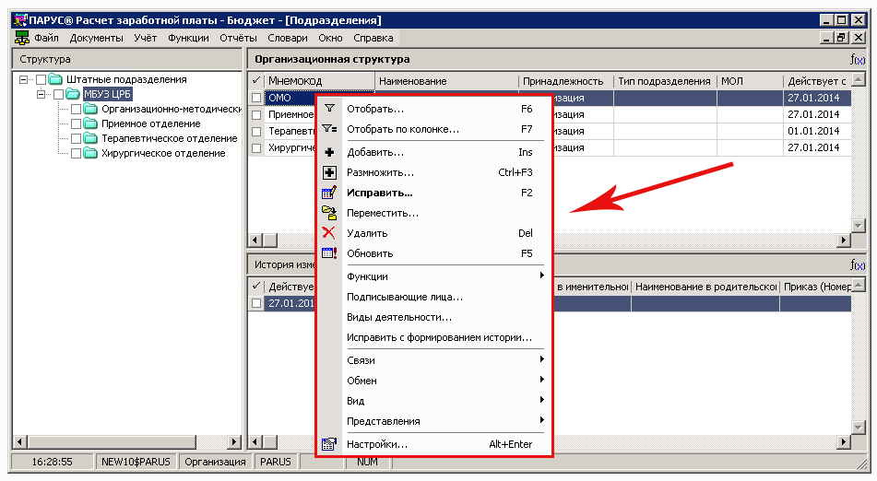
Рисунок 1

Сортировка
Каждое поле таблицы можно отсортировать по возрастанию и убыванию (для текстовых
полей – по алфавиту в прямом и обратном порядке). Для быстрой сортировки следует навести курсор на заголовок таблицы и нажать левую кнопку мыши. При повторном нажатии значения в столбце будут отсортированы в обратном порядке, последующее нажатие отменит предыдущие сортировки. Если колонка отсортирована, это будет показано с помощью специального значка или на ней:
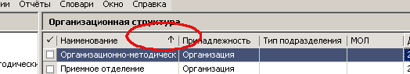
Рисунок 2
Для сортировки по нескольким столбцам одновременно:
сначала производим сортировку по первой колонке обычным способом;
для второй и последующих колонок с зажатой кнопкой Ctrl щелкаем на заголовок таблицы.

Отбор
Отбор предназначен для вывода записей (списка), удовлетворяющих заданным условиям отбора. Обычно каждое условие отбора определяет некоторое ограничение на значение поля (характеристики, колонки) записи. В результате отбора в списке выводятся только те записи (список ограничивается только теми записями), значение полей которых удовлетворяет условиям отбора.
Для отбора записей требуется вызвать контекстное меню и выбрать пункт Отобрать или нажать на клавиатуре клавишу «F6».Действие «Отобрать» предназначено для отбора записей в списке по условиям, заданным для определенной совокупности полей записи, и задается только в главной таблице главного окна раздела.

Внимание! Окно с формой отбора появляется автоматически при открытии большинства разделов Системы.

Условия, заданные подобным способом, учитываются в совокупности (объединяются по «логическому И»).Как правило, по действию «Отобрать» отбор записей в спецификации не производится (см. «Отбор по колонке»). Но может быть произведен отбор, например, документов, для которых имеется хотя бы одна запись спецификации, некоторая характеристика которой удовлетворяет определенному условию. Причем для отобранных документов выводится полный список позиций спецификации.

Внимание! После закрытия раздела (а также после окончания сеанса работы с модулем) последние заданные условия отбора запоминаются, причем индивидуально для каждого пользователя. При последующем открытии раздела Система автоматически установит условия отбора, заданные в этом разделе в последний раз.

Рекомендации по отбору:
При необходимости задавайте такие условия отбора, которые (с небольшими изменениями) можно применять практически всегда;
Если имеется возможность отбора и по записям, и по каталогам раздела, то для ускорения вывода записей лучше пользоваться отбором либо только по каталогу, либо только по записям – комбинированный отбор более продолжителен;
Не задавайте, по возможности, слишком широкий диапазон дат в качестве условия отбора;
Не сужайте чрезмерно список записей, чтобы не приходилось лишний раз обращаться к базе данных для отбора новых записей.
Если произведен отбор, это будет показано с помощью специального значка в верхнем правом углу панели:
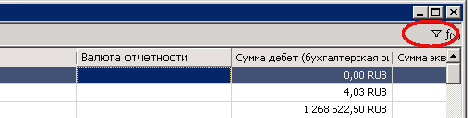
Рисунок 3

Отбор по колонке
Действие «Отобрать по колонке» предназначено для отбора записей в списке по условию, заданному для определенной, предварительно выбранной колонки.
Условия, заданные подобным способом для двух и более колонок одного списка, учитываются в совокупности (объединяются по «логическому И»). Заголовок колонки, для которой задано условие отбора, выделяется синим цветом:
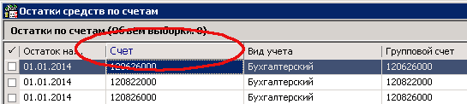
Рисунок 4
Набор полей вызываемого окна «Отбор по колонке» зависит от типа характеристики, отражаемой в колонке:
Дата– окно содержит пару полей для задания календарного диапазона;
Строка– поле для ввода текста с использованием знаков подстановки;
Число– пару полей для задания диапазона числовых значений;
Значение – предопределенный перечень значений с флажками для каждого из них.
Например, контрагенты (словарь «Контрагенты»), отнесенные к физическим лицам, могут быть как сотрудниками, так и не сотрудниками учреждения. Тогда окно «Отбор по колонке» содержит две позиции: Нет и Да. Если отметить только пункт «Да»– будут отобраны контрагенты-сотрудники.
Кнопки окна «Отбор по колонке»:
- ОК– утверждение заданного условия отбора по колонке и выполнение непосредственно отбора;
- Отмена– отказ от изменений, проведенных в окне «Отбор по колонке», и выполнение отбора при начальных условиях;
- Очистить–очистить поля, либо установить все флажки при отборе по колонке типа «Значение»;
- Сбросить– снять все флажки при отборе по колонке типа «Значение»;
- Очистить все– отмена отбора сразу по всем колонками и выполнение непосредственно отбора. Эквивалентно последовательному заданию действия «Отобрать по колонкам» для всех колонок списка с применением в каждом окне «Отбор по колонками» кнопки Очистить (а затем ОК).
Внимание!Отбор по колонке отсутствует, если колонка содержит составные данные, например:
– Номер документа: Префикс номера, собственно номер;
– Документ основание: Тип, Номер, Дата.

Если произведен отбор, это будет показано с помощью специального значка в верхнем правом углу панели:
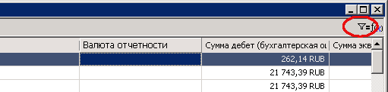
Рисунок 5

Заполнение полей
При заполнении полей используются следующие кнопки:
Кнопка со значком – используется для открытия вспомогательного окна для выбора необходимого значения поля;
Кнопка со значком – используется для раскрытия выпадающего списка значений поля;
Кнопка со значком – используется для изменения числового значения поля;
Обязательные для заполнения поля отмечены на форме желтым цветом:
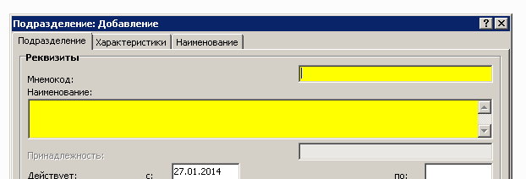
Рисунок 6

Ограничения в использовании символов при заполнении полей

Внимание! Во избежание сбоев в работе Системы, в наименованиях, мнемокодах, префиксах, а также в других характеристиках объектов (в частности, в параметрах, используемых в процессе отбора объектов) – не следует использовать зарезервированные символы.

Зарезервированные символы – те символы, которые используются Системой в качестве значений параметров, а также символы, используемые Oracle.
Например, символ «;» (точка с запятой) используется Системой в качестве символа (по умолчанию) группирования вычислений (параметр SeqSymb). При использовании его в другом качестве он может быть распознан Системой именно как символ группирования, что может привести к сбою в работе.
Во избежание подобных ситуаций, прежде чем использовать тот или иной символ при задании характеристик объектов Системы, проверьте: не назначен ли он уже значением какого-либо из параметров Системы(Файл>Сервис>Параметры):
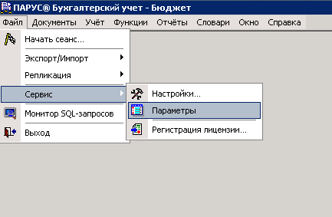
Рисунок 7
Кроме того, не следует использовать символы, зарезервированные Oracle («%» - процент и
«_» - подчеркивание).
Примерный список зарезервированных символов:
" – кавычки;
= – знак равенства;
& –знак «and»;
- – дефис;
; –точка с запятой;
( ) – круглые скобки;
[ ] – квадратные скобки;
< – знак «меньше»;
> – знак «больше»;
* – «звездочка»;
? – вопросительный знак;
_ – подчеркивание.

Знаки подстановки
Задавая условия отбора по большинству текстовых полей, Вы можете использовать знаки подстановки (что значительно повышает эффективность отбора):
« *» (звездочка) – как знак, означающий любое количество любых символов;
« ?» (вопросительный знак) – как знак, означающий один любой символ;
« ()» (открывающая и закрывающая круглые скобки подряд) – как знак, означающий отсутствие любых символов в поле (пустое значение).
Предположим, что необходимо провести отбор записей списка по значению некоторого параметра, например, параметра «Признак 1». Если в качестве условия отбора указать «пр*», в списке будут представлены записи, имеющие следующие значения этого параметра: «прочее», «продажи»,
«приписки» и т.д. Если ввести «значение?1», в списке будут представлены записи, у которых в поле «Признак 1» указано: "значение_1", "значение11", "значение21" и т.п., но не войдут – "значение12" или "значение111". Если ввести «()», будут отобраны только записи, у которых поле «Признак 1» не заполнено.
При вводе в одном поле нескольких значений их следует разделять знаком «;» (точка с запятой). При необходимости, Вы можете заменить символы, используемые в качестве знаков подстановки, при помощи параметров настройки(Файл>Сервис>Параметры).

Особенности совместного использования в тексте условия отбора: «отрицающего» знака (по умолчанию «!») и знака перечисления (по умолчанию «;»)

Текст условия отбора | Удовлетворяют условию только те значения, которые...
А* | ...начинаются с А;
!А* | ...не начинаются с А;
А*;Б* | ...начинаются сА или Б;
!А*;!Б* | ...не начинаются с А и не начинаются с Б (то есть все, кроме начинающихся на А или Б)

Работа с таблицами
Информация в системе представлена в виде таблиц. При работе с таблицами доступны следующие действия:
выделение данных;
добавление данных;
размножение данных;
изменение данных;
удаление данных.

Выделение данных
Предусмотрено несколько способов выделения строк в таблицах с данными:
с помощью клавиш «+» (выделить все) или «-» (снять все выделения);
с помощью отметки строк в специальной колонке «», строки выделяются левой кнопкой мыши или клавишей «Пробел»;
с помощью кнопки «» на экранной форме или кнопки «*» на клавиатуре можно произвести инверсию (ранее невыделенные записи становятся выделенными и наоборот)выделенных строк:
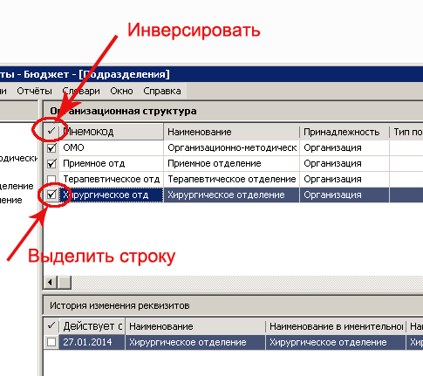
Рисунок 8

Добавление данных
Для добавления новой записи в таблицу требуется вызвать контекстное меню и выбрать пункт Добавить или нажать на клавиатуре клавишу «Ins». В открывшемся окне «Наименование Окна: Добавление» следует указать необходимую информацию и нажать кнопку OK. Для закрытия окна без сохранения данных можно нажать кнопку Отмена.

Размножение данных
Если для добавления записи в таблицу не требуется вводить новые данные, а возможно изменить уже имеющиеся, то существующую запись можно размножить. Для этого в контекстном меню нужной строки необходимо выбрать пункт Размножить или нажать на клавиатуре сочетание клавиш «Ctrl+F3». В открывшемся окне «Наименование окна: Размножение» следует внести необходимые изменения и нажать кнопку ОК. Содержание и способы заполнения полей при размножении данных аналогичны их добавлению. Разница состоит в том, что поля будут автоматически заполнены значениями изменяемой записи.

Редактирование данных
Для редактирования данных таблицы необходимо вызвать контекстное меню изменяемой записи и выбрать пункт Исправить или нажать на клавиатуре клавишу «F2». В открывшемся окне «Наименование Окна: Исправление»следует внести необходимые изменения и нажать кнопку ОК. Изменение данных выполняется аналогично их добавлению. Для закрытия окна без сохранения данных следует нажать кнопку Отмена.

Удаление данных
Для удаления данных из системы необходимо вызвать контекстное меню удаляемой записи и выбрать пунктУдалитьили нажать на клавиатуре клавишу «Del». В некоторых случаях необходимо подтвердить удаление:
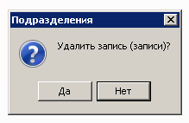
Рисунок 9
Для подтверждения выбранной операции нажмите кнопку Да, для отмены – Нет.

Обновление данных
Если после добавления данных новая запись не отобразилась в таблице, необходимо вызвать контекстное меню и выбрать пункт Обновить или нажать на клавиатуре клавишу «F5».

Работа с каталогами
Записи определенных разделов (главной таблицы определенных разделов) Системы могут находиться (быть зарегистрированы) в определенных каталогах (подкаталогах) иерархического дерева каталогов, что облегчает работу с большим количеством записей:
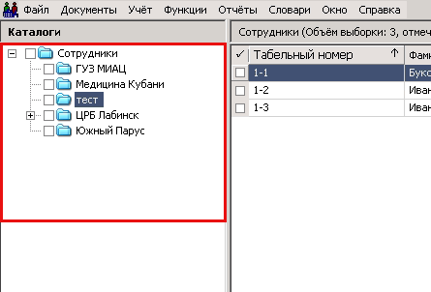
Рисунок 10
Признаком таких разделов является наличие действия (позиции) Вид>Каталоги в контекстном меню, главной таблицы раздела. По этому действию-переключателю можно включить/отключить отображение дерева каталогов:
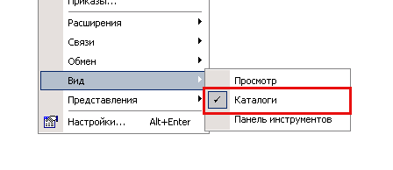
Рисунок 11
Если отображение отключено, тогда в разделе отображаются все записи без учета их расположения по каталогам (но с учетом условий отбора). Отображение дерева каталогов и позиционирование на определенном каталоге (подкаталоге) запоминается Системой при закрытии раздела и автоматически восстанавливается при последующем открытии раздела.
Работая с деревом каталогов, можно выполнить следующие типовые действия:
Список - включить/выключить режим списка, при котором в разделе отображаются записи текущего каталога и всех его подкаталогов. Чтобы включить/выключить режим списка выбранного каталога, сделайте его текущим и выберите действие Список:
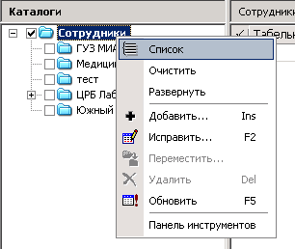
Рисунок 12
Все каталоги (подкаталоги), записи которых составляют общий список, помечаются галочкой:
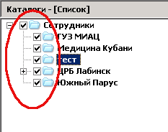
Рисунок 13
Если выбрать (например, щелчком мыши) каталог «не входящий в список», тогда режим списка для каталогов автоматически выключится.
Если режим списка включен для корневого каталога (все записи объединяются в один список), тогда в заголовке панели дерева появится дополнительная пометка - [Список].
Имеется также более широкая возможность отображения записей каталогов, расположенных «произвольным образом» в дереве. Для этого следует отметить (щелчком мыши) нужные каталоги.
Очистить – данное действие предназначено для отмены всех отметок и выделений;
Выбрать каталог (сделать каталог текущим) – для этого надо щелкнуть мышью на названии нужного каталога. В основной таблице раздела отобразятся записи, зарегистрированные в этом каталоге;
Развернуть каталог (показать подкаталоги текущего каталога) – для этого:
дважды щелкните мышью на названии нужного (свернутого) каталога;
щелкните мышью на символе «+» (плюс) возле выбранного каталога;
нажмите клавишу F5 или клавишу «Стрелка вправо»(при выбранном нужном каталоге);
в контекстном меню выберите действие Развернуть. Это действие доступно для каталога, если имеется хотя бы один не развернутый подкаталог этого каталога.
Свернуть каталог – для этого:
дважды щелкните мышью на названии нужного (развернутого) каталога;
щелкните мышью на символе «-» (минус) возле выбранного каталога;
нажмите клавишу «Стрелка влево»(при выбранном нужном каталоге).
Добавить каталог – чтобы добавить новый каталог, установите курсор в дереве каталогов на каталог, подкаталогом которого будет создаваемый каталог, и вызовите действие Добавить (клавиша «Insert»);
Исправить наименование каталога – для этого:
выберите действие Исправить (клавиша F2);
щелкните мышью на наименовании ранее выбранного каталога. Наименование переключится в режим редактирования.
Переместить каталог в другой каталог – для этого:
установите указатель мыши на название каталога, нажмите левую кнопку мыши и, не отпуская кнопку, переместите каталог на новое место;
выберите действие Переместить и укажите в появившемся окне каталог – цель, после чего нажмите ОК в этом окне.
Удалить текущий каталог – чтобы удалить текущий каталог, вызовите действие Удалить (клавиша Delete);
Обновить дерево каталогов, приведя его в соответствие с актуальным состоянием базы данных – для этого выберите действие Обновить (клавиша F5);
Включить/выключить Панель инструментов дерева каталогов – чтобы включить/выключить панель, выберите действие Панель инструментов. Панель включает кнопки: «Список», «Добавить», «Исправить», «Переместить», «Удалить», «Обновить»:
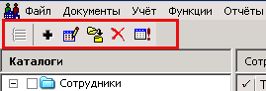
Рисунок 14

Общие сведения по работе с приказами

Работа с приказами
Работа с приказами производится в разделе Документы>Приказы:
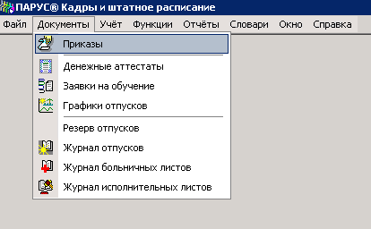
Рисунок 15
При входе в раздел на экране появится окно отбора, где можно указать необходимые условия или просто нажать на кнопку ОК. Главное окно раздела «Приказы» разбито на две панели. На верхней панели представлены заголовки приказов, на нижней – пункты приказов:
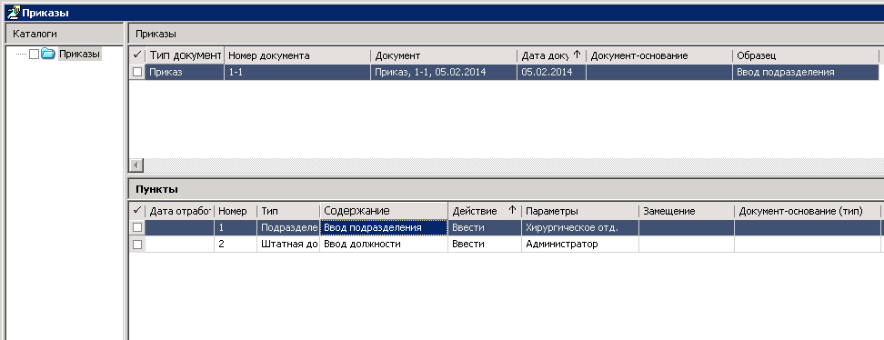
Рисунок 16

Добавление приказа
Для добавления заголовка приказа следует в контекстном меню верхней панели выбрать пункт Добавить. В открывшемся окне «Образцы приказов» требуется выбрать образец, соответствующий виду приказа и нажать кнопку ОК:
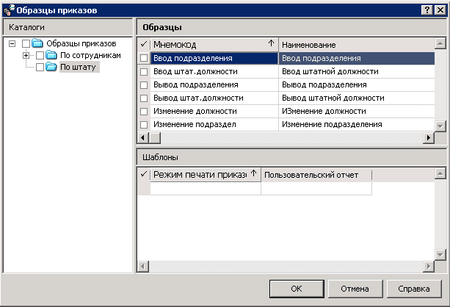
Рисунок 17
На экране появится окно «Приказ: Добавление», где требуется заполнить следующие поля:
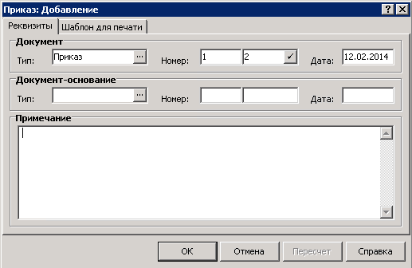
Рисунок 18
- Документ (Тип, Номер, Дата) – необходимо указать реквизиты создаваемого приказа. Для указания номера приказа используются два поля: в первом следует задать префикс номера приказа, во втором – номер. Номер приказа генерируется автоматически при нажатии кнопки , либо вводится с клавиатуры. В качестве значения поля Дата по умолчанию используется текущая дата, при необходимости ее можно изменить;
- Документ-основание (Тип, Номер, Дата) – при желании можно указать реквизиты документа, послужившего основанием для создания приказа;
- Примечание – поле предназначено для указания дополнительной информации.
После заполнения всех полей следует нажать кнопку OK.

Добавление пункта приказа
Приказ может состоять из одного или нескольких пунктов. Для добавления пункта приказа следует выбрать приказ и в контекстном меню панели «Пункты» выбрать пункт Добавить. В открывшемся окне «Образцы пунктов приказов» требуется выбрать образец, соответствующий виду пункта приказа и нажать кнопку ОК:
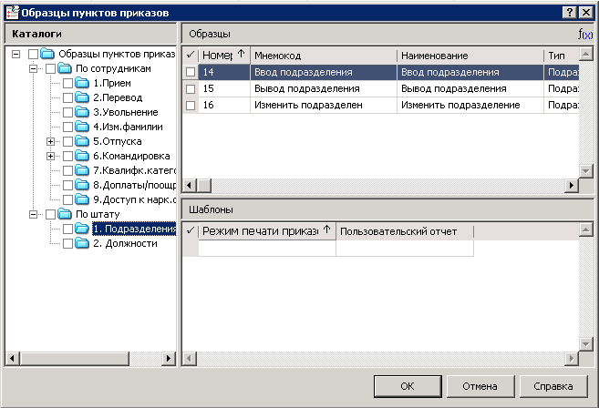
Рисунок 19
На экране появится окно «Пункт приказа: Добавление». Содержание и способы заполнения пунктов приказа зависят от выбранного образца.
После заполнения всех полей следует нажать кнопку OK.

Отработка приказа и его пунктов
После добавления заголовка и всех пунктов приказ необходимо отработать. Отработка приказа – это регистрация в кадровом учете действия, указанного в приказе.
В системе предусмотрены следующие варианты отработки:
- Отработка пункта приказа – регистрация события, указанного в пункте приказа;
- Отработка приказа – регистрация событий, указанных во всех пунктах приказа.
Для отработки пункта приказа необходимо в контекстном меню пункта приказа выбрать позицию Отработка>Отработать пункт в учете. После отработки в пункте приказа появится дата отработки:
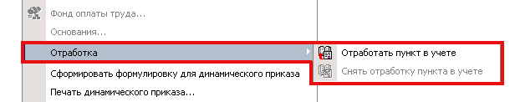
Рисунок 20
Для отработки приказа следует в контекстном меню заголовка приказа выбрать пункт Отработка>Отработать документ в учете. После отработки во всех пунктах приказа появится дата отработки:
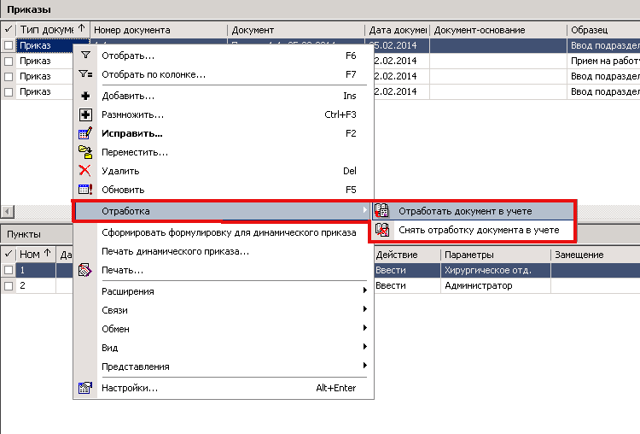
Рисунок 21
Для отмены отработки пункта приказа необходимо в контекстном меню пункта выбрать позицию Отработка>Снять отработку пункта в учете. Отмена отработки пункта приказа производит откат регистрации события, указанного в пункте приказа.
Для отмены отработки приказа необходимо в контекстном меню заголовка приказа выбрать пункт Отработка>Снять отработку документа в учете. Отмена отработки приказа производит откат регистрации события, указанного в приказе.

Печать
Для вывода приказа или его пунктов на печать следует в контекстном меню заголовка приказа (пункта приказа) выбрать пункт Расширения>Пользовательские отчеты.

Изменение приказа
Для внесения изменений в приказ необходимо выполнить следующие действия:
- Отменить отработку приказа;
- Внести необходимые изменения;
- Отработать приказ;
- Распечатать приказ.
После отмены отработки в приказ можно вносить изменения. Для изменения заголовка приказа следует в контекстном меню заголовка выбрать пункт Исправить, внести необходимые изменения и нажать кнопку OK. После внесения изменений приказ необходимо отработать и распечатать.

Изменение пункта приказа
Если необходимо внести изменения в один пункт приказа, следует выполнить следующие действия:
- Отменить отработку пункта приказа;
- Внести необходимые изменения;
- Отработать пункт приказа/отработать приказ;
- Распечатать приказ.
После отмены отработки в пункт приказа можно вносить изменения. Для изменения пункта приказа следует в его контекстном меню выбрать позицию Исправить, внести необходимые изменения и нажать кнопку OK. После изменения пункта его необходимо отработать и распечатать.

Удаление приказа
Для удаления приказа необходимо выполнить следующие действия:
- Отменить отработку приказа;
- Удалить приказ.
После отмены отработки приказ можно удалить. Для удаления приказа необходимо в контекстном меню заголовка приказа выбрать пункт Удалить.

Удаление пункта приказа
Для удаления пункта приказа необходимо выполнить следующие действия:
- Отменить отработку пункта приказа;
- Удалить пункт приказа;
- Отработать приказ;
- Распечатать приказ.
После отмены отработки пункт приказа можно удалить. Для удаления пункта приказа необходимо в контекстном меню пункта выбрать позицию Удалить.
Размножение пункта приказа
Действие "Размножить" доступно для пунктов приказов следующих типов:
- "Отпуск", действие "Предоставить";
- "Командировка", действие "Направить";
- "Подразделение", действие "Ввести";
- "Штатная должность", действие "Ввести";
- "Отклонение", действие "Создать".
При размножении сразу (без выбора образца пункта приказа и дополнительных данных из разделов) производится копирование данных из текущего (базового) пункта приказа в формируемый пункт и отображение формы редактирования с этими данными.
Для типов "Отпуск", "Командировка" и "Отклонение" при размножении также добавляются основания. Но, при этом основания берутся не из образца пункта приказа, а из спецификации базового пункта.
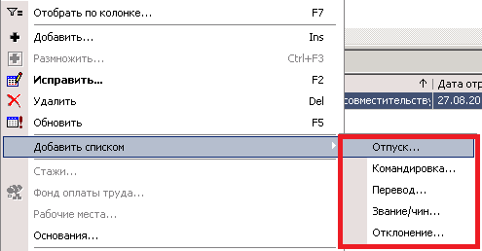
Рисунок 22

Создание организационно-штатной структуры

Создание организационной структуры при помощи приказов

Создание приказа о вводе подразделения
Для создания приказа о вводе подразделения необходимо перейти в раздел Документы>Приказы. В контекстном меню панели заголовков приказов следует выбрать пункт Добавить и в открывшемся окне «Образцы приказов» выбрать образец По штату>Ввод подразделения:
Рисунок 23
На экране появится окно «Приказ: Добавление», где требуется указать необходимые данные. После заполнения полей следует нажать кнопку OK.
Для добавления пунктов приказа следует в контекстном меню панели пунктов приказа выбрать позицию Добавить. В открывшемся окне «Образцы пунктов приказов» необходимо выбрать образец По штату>Подразделения>Ввод подразделения:
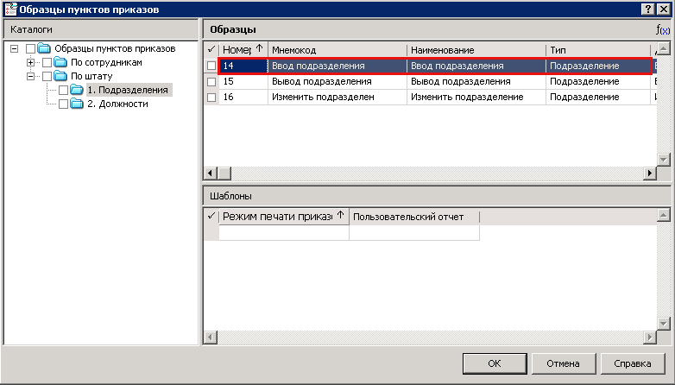
Рисунок 24
На экране появится окно «Пункт приказа: Добавление», где требуется заполнить следующие поля:
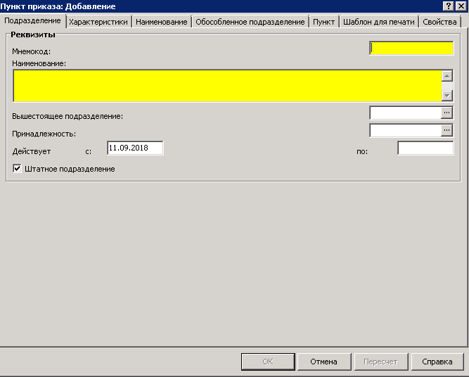
Рисунок 25
Закладка «Подразделение»:
- Мнемокод – сокращенное наименование подразделения;
- Наименование – полное наименование подразделения;
Вышестоящее подразделение – при регистрации (редактировании) пункта приказа возможно изменение вышестоящего подразделения (т.е. переподчинение подразделения). Подразделение, которому производится переподчинение, должно иметь такое же значение атрибута «Принадлежность». Проверка корректности переподчинения производится при отработке пункта приказа - если переподчинение не корректно, то отработка не выполняется и Система выдает соответствующее сообщение.
Принадлежность – указывается контрагент, которому принадлежит подразделение. Данное поле недоступно для редактирования при заданном значение в поле «Вышестоящее подразделение».
- Действует с/по – период действия подразделения. При регистрации нового подразделения в поле Действует с по умолчанию устанавливается текущая дата,при необходимости её можно изменить. Если полеДействует по не заполнено, то период действия подразделения считается неограниченным;
- Штатное подразделение –по умолчанию добавляемое подразделение является штатным, если создается нештатное подразделение, следует снять галочку в данном поле;
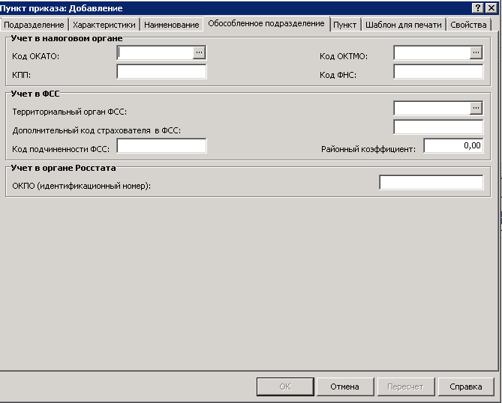
Рисунок 26
Закладка «Обособленное подразделение»:
- Код ОКАТО, КПП,ОКТМО– если для подразделения указан код ОКАТО и ОКТМО (выбирается из соответствующих словарей), то оно рассматривается Системой как обособленное. Соответственно, для такого подразделения следует ввести и КПП (вводится вручную). В дальнейшем эта информация будет использована при формировании отчетов по отдельным обособленным подразделениям;
- Код ИФНС – номер подразделения федеральной налоговой службы;
- Территориальный орган ФСС, Дополнительный код страхования ФСС, Код подчиненности ФСС, Районный коэффициент- если указан Территориальный орган ФСС (выбирается из соответствующего словаря),дополнительный код страхования ФСС и Код подчиненности ФСС, Районный коэффициент -текстовые поля, данные вводятся вручную.
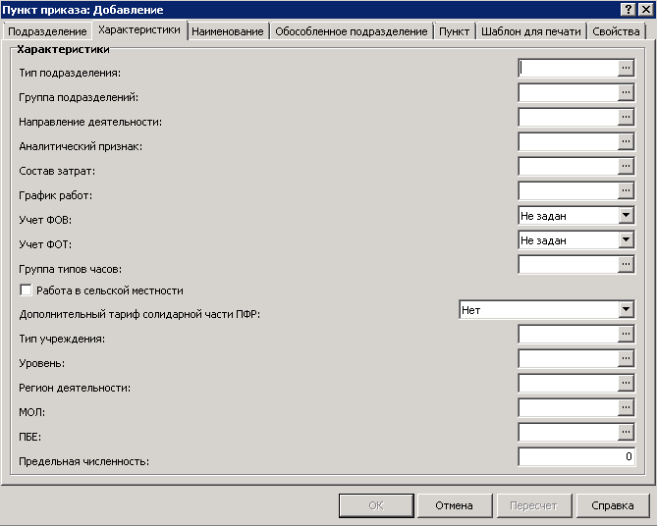
Рисунок 27
Закладка «Характеристики»:
- Тип подразделения – служит для унификации описания штатного подразделения и регистрируется в словаре «Типы подразделений»;
- Группа подразделений – указывает на принадлежность текущего подразделения к требуемой группе;
- Направление деятельности – укажите направление деятельности подразделения;
Важно! Поля «Тип подразделения», «Группа подразделения», «Направление деятельности» обязательны для заполнения, для корректной и успешной выгрузки в Региональный регистр медицинских работников.

- Аналитический признак – можно указать аналитический признак для подразделения;
- Состав затрат – можно указать состав затрат для всего подразделения в целом;
- График работ –можно указать график работ сотрудников данного подразделения;
- Учет ФОВ – задает единицу измерения фактически отработанного времени для подразделения;
- Учет ФОТ – задает единицу измерения учета фонда оплаты труда в подразделении;
- Группа типов часов – заполняется по данным одноименного словаря. Обеспечивается возможность сопоставления определенного перечня типов часов конкретному подразделению;
- Работа в сельской местности – следует отметить данный пункт, если работа подразделения происходит в сельской местности;
- Дополнительный тариф солидарной части ПФР – следует выбрать запись из списка, соответствующую применяемому тарифу на дополнительные взносы в ПФР;
- Тип учреждения – заполняется по данным одноименного словаря. Информация используется, например, при формировании статистической отчетности по заработной плате (начиная с 2013 года);
- Уровень – можно указать уровень подразделения;
- Регион деятельности – следует указать регион деятельности подразделения;
- МОЛ- материально-ответственное лицо;
- ПБЕ - подразделение балансовой единицы.

Внимание! Если у подразделения будут заполнены такие характеристики, как «Состав затрат», «График работ», «Учет ФОВ», «Учет ФОТ», они будут наследоваться в штатные должности указанного подразделения и во всех сотрудников, принятых на работу в данное подразделение.

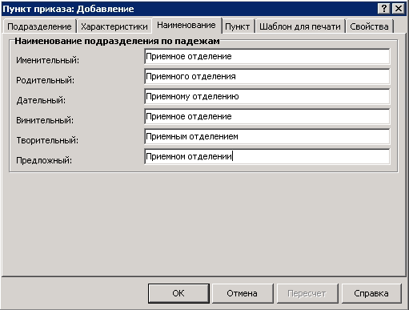
Рисунок 28
Закладка «Наименование»:
- Наименование подразделения по падежам – для корректного использования наименования подразделения в отчетах и приказах следует указать наименование подразделения в различных падежах.
После заполнения полей следует нажать кнопку OK.
После создания приказа его необходимо отработать, выбрав в контекстном меню заголовка приказа пункт Отработка>Отработать документ в учете. Результатом отработки станет создание подразделения в разделе Учет>Подразделения.

Создание приказа об изменении подразделения
Для создания приказа об изменении подразделения необходимо перейти в раздел Документы>Приказы. В контекстном меню панели заголовков приказов следует выбрать пункт Добавить и в открывшемся окне «Образцы приказов» выбрать образец По штату>Изменение подразделения:
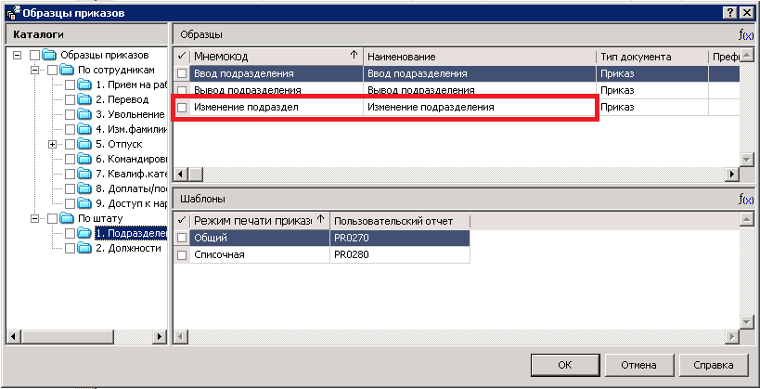
Рисунок 29
На экране появится окно «Приказ: Добавление», где требуется указать необходимые данные. После заполнения полей следует нажать кнопку OK.
Для добавления пунктов приказа следует в контекстном меню панели пунктов приказа выбрать позицию Добавить. В открывшемся окне «Образцы пунктов приказов» необходимо выбрать образец По штату>Подразделения>Изменить подразделение:
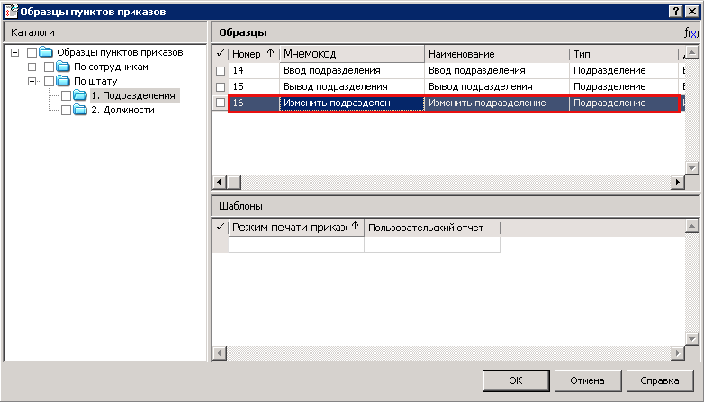
Рисунок 30

На экране появится окно «Подразделения», где необходимо выбрать подразделение, приказ по которому создается:
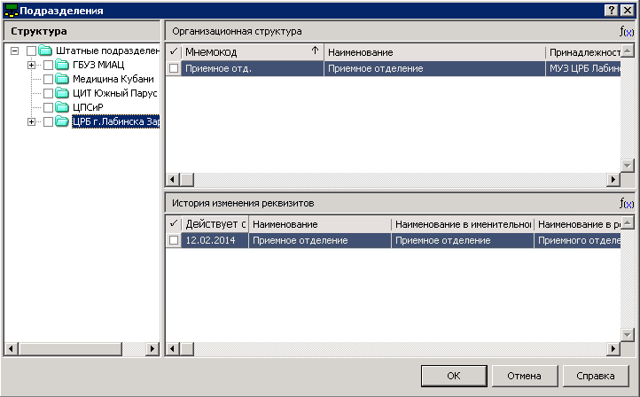
Рисунок 31
После выбора следует нажать кнопку OK.
На экране появится окно «Пункт приказа: Добавление», где требуется внести необходимые изменения.
Внимание! При изменении характеристик следует обязательно указывать дату, с которой внесенные изменения вступают в силу. Дата указывается в поле Действует с.
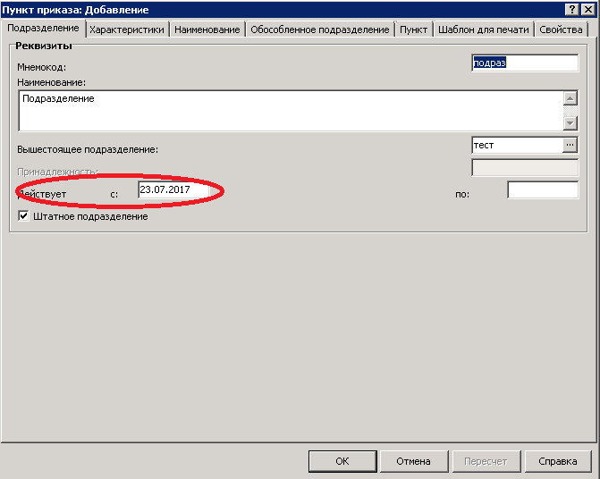
Рисунок 32
После создания приказа его необходимо отработать, выбрав в контекстном меню заголовка приказа пункт Отработка>Отработать документ в учете. Результатом отработки станет изменение данных подразделения в разделе Учет>Подразделения.

Создание приказа о выводе подразделения
Для создания приказа о выводе подразделения необходимо перейти в раздел Документы>Приказы. В контекстном меню панели заголовков приказов следует выбрать пункт Добавить и в открывшемся окне «Образцы приказов» выбрать образец По штату>Вывод подразделения:
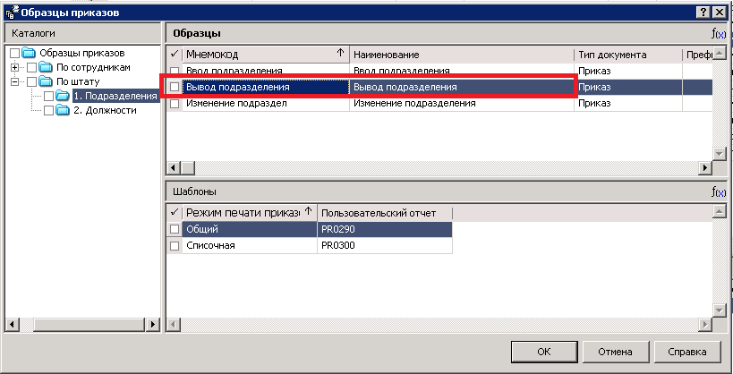
Рисунок 33
На экране появится окно «Приказ: Добавление», где требуется указать необходимые данные. После заполнения полей следует нажать кнопку OK.
Для добавления пунктов приказа следует в контекстном меню панели пунктов приказа выбрать позицию Добавить. В открывшемся окне «Образцы пунктов приказов» необходимо выбрать образец По штату>Подразделения>Вывод подразделения:
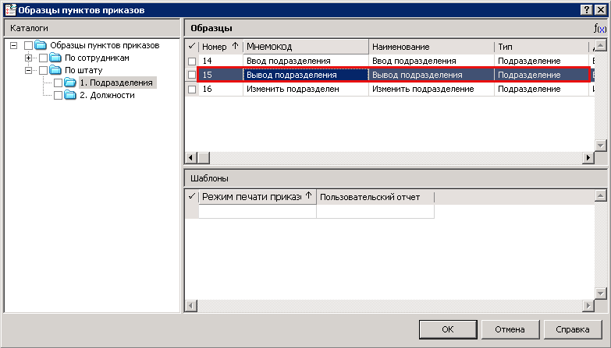
Рисунок 34
На экране появится окно «Подразделения», где необходимо выбрать подразделение, приказ по которому создается:
Рисунок 35
После выбора следует нажать кнопку OK.
На экране появится окно «Пункт приказа: Добавление», где необходимо указать дату в поле Действует по:
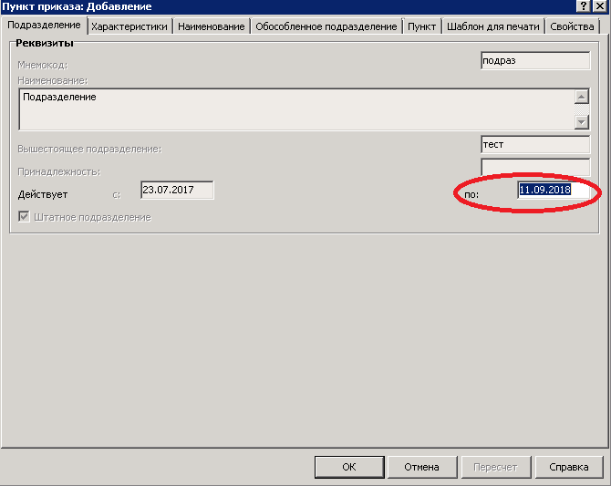
Рисунок 36
После заполнения поля следует нажать кнопку OK.
После создания приказа его необходимо отработать, выбрав в контекстном меню заголовка приказа пункт Отработка>Отработать документ в учете. Результатом отработки станет вывод подразделения и установка даты вывода подразделения в разделе Подразделения.

Создание штатной структуры при помощи приказов

Создание приказа о вводе штатной должности
Для создания приказа о вводе штатной должности необходимо перейти в раздел Документы>Приказы. В контекстном меню панели заголовков приказов следует выбрать пункт Добавить и в открывшемся окне «Образцы приказов» выбрать образец По штату>Ввод штатной должности:
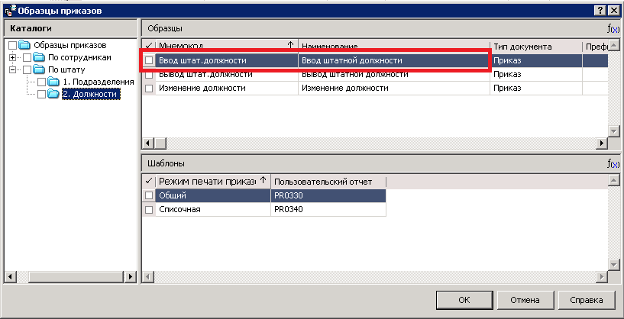
Рисунок 37

На экране появится окно «Приказ: Добавление», где требуется указать необходимые данные. После заполнения полей следует нажать кнопку OK. Для добавления пунктов приказа следует в контекстном меню панели пунктов приказа выбрать позицию Добавить. В открывшемся окне «Образцы пунктов приказов» необходимо выбрать образец По штату>Должности>Ввод должности:

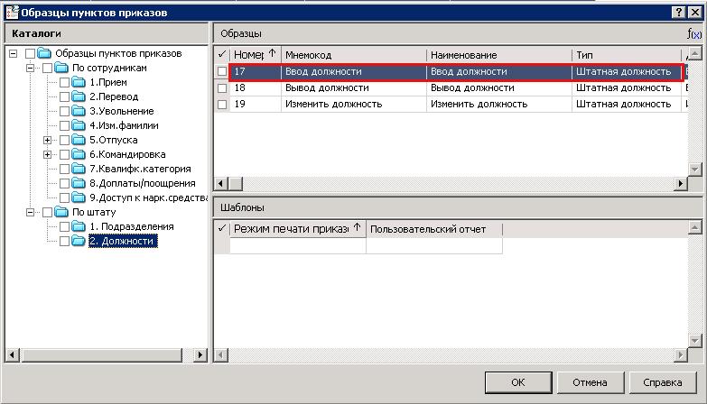
Рисунок 38
На экране появится окно «Пункт приказа: Добавление», где требуется заполнить следующие поля:
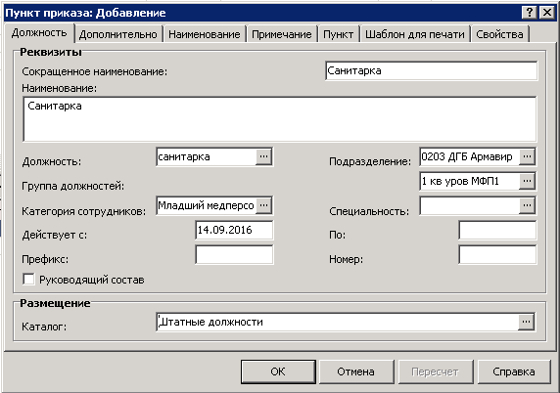
Рисунок 39
Закладка «Должность»:
- Сокращенное наименование/Наименование – полное и сокращенное наименование штатной должности в именительном падеже;
- Должность– устанавливается связь штатной должности с характеристиками должности;
- Подразделение – подразделение, в котором исполняется штатная должность;
- Группа должностей – указывает на принадлежность штатной должности к выбранной группе;
- Категория сотрудников, специальность – категория сотрудников и специальность, к которым относится штатная должность;
- Действует с/по – диапазон дат начала и окончания периода действия штатной должности;
- Префикс/Номер – номер и префикс штатной должности;
- Руководящий состав-Признак определяет, исполняется ли должность на уровне руководящего состава. При изменении ссылки на Должность значение признака обновляется соответствующим значением из Должности.
- Каталог – каталог для хранения записи штатной должности.
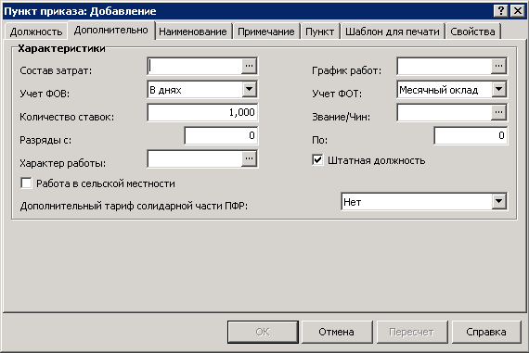
Рисунок 40
Закладка «Дополнительно»:
- Состав затрат/График работ– состав затрат и график работы для данной должности;
- Учет ФОВ – указывается способ учета фактически отработанного времени;
- Учет ФОТ – укажите тип категории фонда оплаты труда;
- Количество ставок – количество ставок, соответствующее должности;
- Звание/Чин – звание/чин, соответствующие должности;
- Разряды с/по– диапазон значений разрядов, допустимых для штатной должности;
- Характер работы – характер работы, соответствующий должности;
- Штатная должность – данный признак определяет, будет ли должность указываться в штатном расписании;
- Работа в сельской местности – следует отметить данный пункт, если работа происходит в сельской местности;
- Дополнительный тариф солидарной части ПФР – следует выбрать запись из списка, соответствующую применяемому тарифу на дополнительные взносы в ПФР.
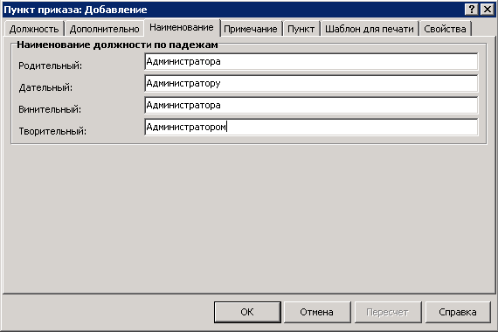
Рисунок 41
Закладка «Наименование»:
- Наименование должности по падежам – для корректного использования наименования должности в отчетах и следует указать её наименование в различных падежах.
Закладка «Примечание»:
Дополнительную информацию для пункта приказа можно указать в поле Примечание.
После заполнения полей следует нажать кнопку OK.

Добавление ФОТ штатной должности
После создания приказа можно добавить позиции в ФОТ штатной должности. Для этого в контекстном меню пункта приказа следует выбрать пункт Фонд оплаты труда.
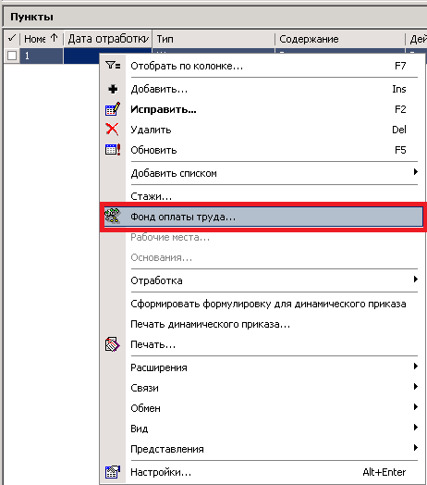
Рисунок 42
Данная спецификация содержит список категорий ФОТ, составляющих фонд оплаты труда добавляемой посредством приказа штатной должности.
ФОТ – это описание должностного оклада сотрудника (оклада, положенного по данному месту работы). ФОТ составляется из категорий ФОТ. Каждая категория ФОТ представляет собой одну из составляющих должностного оклада, к числу которых относятся собственно оклад и различные надбавки к нему – за стаж, за вредность и т.п.
Обратим внимание на следующие моменты:
У одной штатной должности не может быть двух записей с одной категорией ФОТ в один и тот же период времени;
Период действия записи ФОТ штатной должности не может быть больше периода действия этой должности.
Для добавления позиции ФОТ в контекстном меню окна «Фонд оплаты труда» следует выбрать пункт Добавить. В открывшемся окне «Позиция ФОТ: Добавление» необходимо заполнить следующие поля:
Рисунок 43
Закладка «Характеристики»:
- Категория ФОТ – необходимо выбрать значение из раскрывающегося словаря «Состав ФОТ». Поле недоступно при выполнении действия «Исправить»;
- Действует с/по – даты начала и окончания действия значений характеристик категории ФОТ. По умолчанию Дата с равна дате начала действия штатной должности;
- Тарифная сетка – тарифная сетка, по которой рассчитывается ставка. Показывается только в том случае, если она задана в параметрах категории ФОТ в словаре «Состав ФОТ»;
- Разряд – тарифный разряд. Поле доступно только в том случае, если категория представляет собой тарифный оклад или надбавку, т.е. рассчитывается по тарифной сетке;
- Коэффициент –разрядный коэффициент (имеет смысл индивидуального разрядного коэффициента, действует как дополнительный множитель к разрядному коэффициенту, заданному в параметрах тарифной сетки);
- Ставка – следует указать ставку. Если ставка рассчитана по тарифной сетке в соответствии с заданным в поле «Разряд» тарифным разрядом, то поле недоступно для исправления;
- Коэффициент – коэффициент к ставке. Этот коэффициент наряду с коэффициентом «Часы» участвует в расчете значения поля Сумма по формуле Сумма = Ставка х Коэффициент х Часы. В поле Коэффициент можно указать значение в процентах или ставках;
- Часы– коэффициент к ставке. Этот коэффициент задается как дробь и может быть удобен, например, для задания соотношения (в часах) фактической и плановой нагрузок. Коэффициент Часы наряду с коэффициентом Коэффициент участвует в расчете значения поля Сумма по вышеуказанной формуле. Если в одном из полей (в числителе или знаменателе дроби) стоит значение 0.00, то коэффициент Часы игнорируется (принимается равным единице);
- Сумма – сумма категории ФОТ. Рассчитывается автоматически;
- Учитывать при расчете совмещений – следует отметить, если позицию ФОТ необходимо учитывать при расчете количества ставок по совмещаемой должности;
- Добавить новую запись в хронику – данный признак доступен для действий «Добавить» и «Размножить». Если установлен, то Система зарегистрирует новую позицию ФОТ, закрыв при этом ранее зарегистрированную позицию с такими же параметрами и открытым периодом действия. Периоды действия позиций ФОТ с одинаковыми категориями не должны пересекаться. Поэтому при регистрации новой позиции ФОТ, период действия предыдущей с такими же параметрами закрывается датой начала действия новых значений.
Закладка «Примечание»:
На данной закладке можно указать дополнительную информацию по ФОТ штатной должности.
После заполнения полей следует нажать кнопку OK.

Создание приказа об изменении штатной должности
Для создания приказа об изменении штатной должности необходимо перейти в раздел Документы>Приказы. В контекстном меню панели заголовков приказов следует выбрать пункт Добавить и в открывшемся окне «Образцы приказов» выбрать образец По штату>Изменение должности:
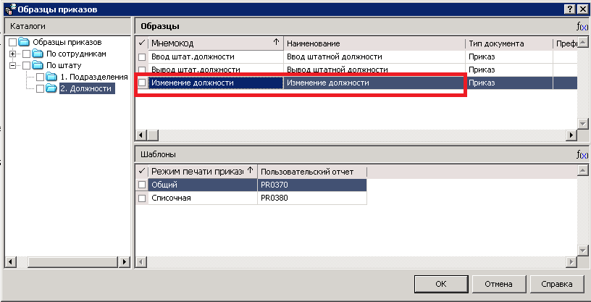
Рисунок 44
На экране появится окно «Приказ: Добавление», где требуется указать необходимые данные. После заполнения полей следует нажать кнопку OK.
Для добавления пунктов приказа следует в контекстном меню панели пунктов приказа выбрать позицию Добавить. В открывшемся окне «Образцы пунктов приказов» необходимо выбрать образецтПо штату>Должности>Изменить должность:
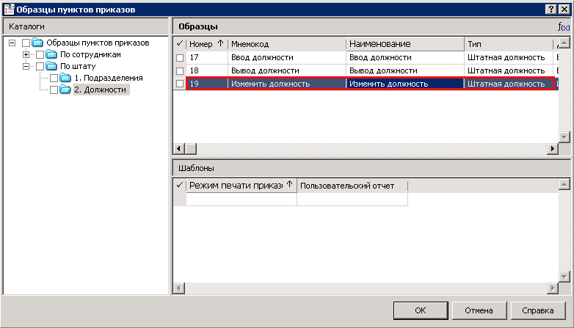
Рисунок 45
На экране появится окно отбора штатных должностей, при необходимости можно задать условия отбора и нажать на кнопку ОК.
Далее появится окно «Штатные должности», где необходимо выбрать должность, приказ по которой создается:
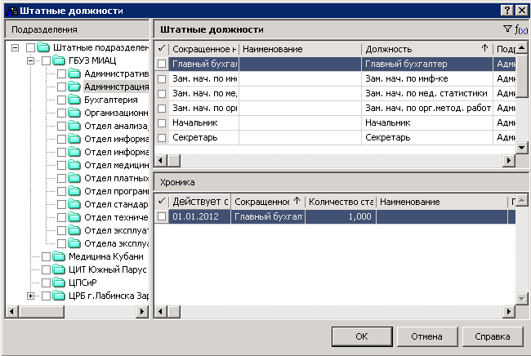
Рисунок 46
После выбора следует нажать кнопку OK.
На экране появится окно «Пункт приказа: Добавление», где требуется внести необходимые изменения.

Внимание! При изменении характеристик следует обязательно указывать дату, с которой внесенные изменения вступают в силу. Дата указывается в поле Действует с.

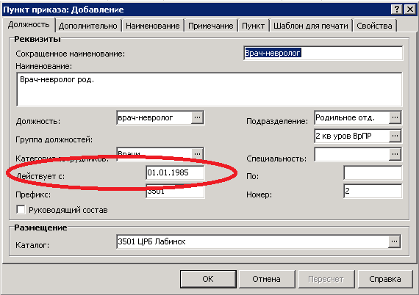
Рисунок 47
После создания приказа его необходимо отработать, выбрав в контекстном меню заголовка приказа пункт Отработка>Отработать документ в учете. Результатом отработки станет изменение данных штатной должности в разделе Учет>Штатные должности.

Создание приказа о выводе штатной должности
Для создания приказа о выводе штатной должности необходимо перейти в раздел Документы>Приказы. В контекстном меню панели заголовков приказов следует выбрать пункт Добавить и в открывшемся окне «Образцы приказов» выбрать образец По штату>Вывод штатной должности:
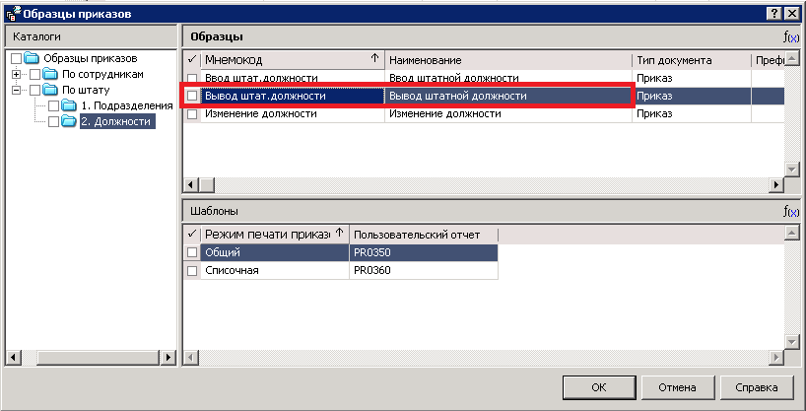
Рисунок 48
На экране появится окно «Приказ: Добавление», где требуется указать необходимые данные. После заполнения полей следует нажать кнопку OK.
Для добавления пунктов приказа следует в контекстном меню панели пунктов приказа выбрать позицию Добавить. В открывшемся окне «Образцы пунктов приказов» необходимо выбрать образец По штату>Должности>Вывод должности:
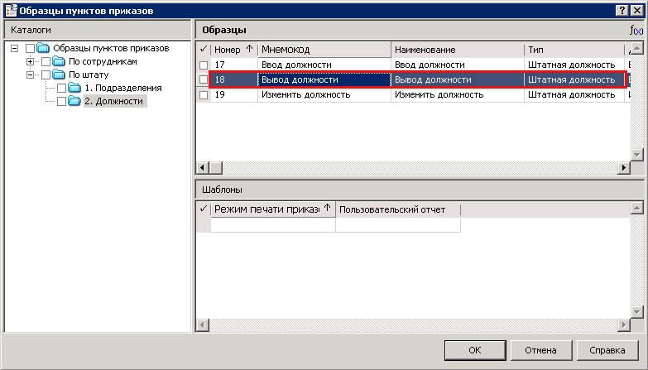
Рисунок 49
На экране появится окно отбора штатных должностей, при необходимости можно задать условия отбора и нажать на кнопку ОК.
Далее появится окно «Штатные должности», где необходимо выбрать должность, приказ по которой создается:
Рисунок 50
После выбора следует нажать кнопку OK.
На экране появится окно «Пункт приказа: Добавление», где требуется указать дату в поле Действует по:
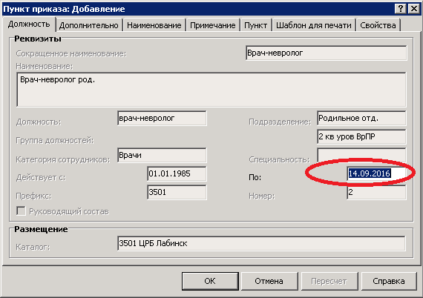
Рисунок 51
После заполнения полей следует нажать кнопку OK.
После создания приказа его необходимо отработать, выбрав в контекстном меню заголовка приказа пункт Отработка>Отработать документ в учете. Результатом отработки станет вывод штатной должности и установка даты вывода штатной должности в разделе Учет>Штатные должности.

Создание организационно-штатной структуры без использования приказов

Учет подразделений
Структура подразделений организации (предприятия, учреждения) может быть очень сложной. При этом подразделения, как правило, находятся в определенных отношениях между собой (отношениях подчинения).Данный раздел имеет иерархическую структуру, что позволяет описывать структуры штатных подразделений различных организаций и отношения между ними.

Добавление подразделения
Для регистрации нового подразделения следует выбрать пункт главного меню Учет>Подразделения:
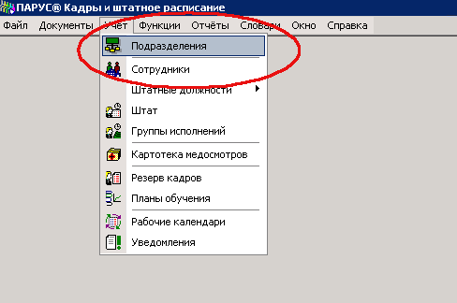
Рисунок 52
Далее необходимо отметить организацию (или подразделение), в которую мы хотим добавить новое подразделение. Выделение осуществляется в области «Структура» левой кнопкой мыши:
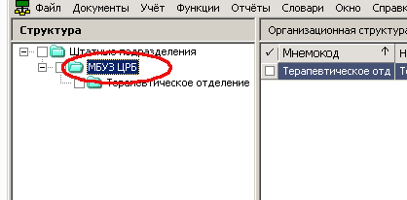
Рисунок 53
Теперь следует добавить новое подразделение в организационно-штатную структуру. Для этого в области «Организационная структура» необходимо вызвать контекстное меню и выбрать пункт Добавить:
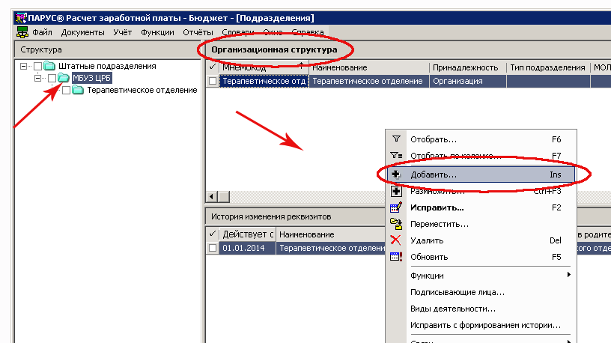
Рисунок 54
На экране появится окно «Подразделение: Добавление»,где требуется указать информацию о подразделении:
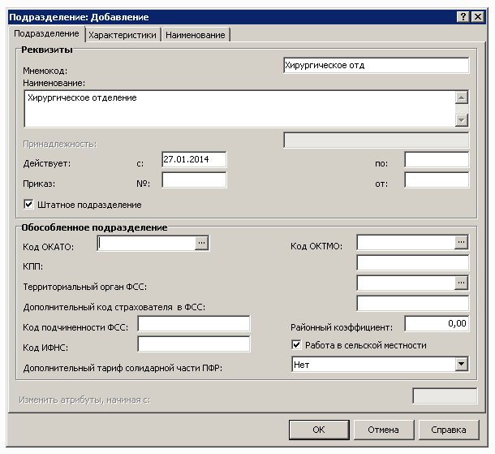
Рисунок 55
Закладка «Подразделение»:
- Мнемокод – сокращенное наименование подразделения;
- Наименование – полное наименование подразделения;
- Принадлежность – принадлежность подразделения юридическому лицу. Допускается редактировать значение принадлежности только на первом уровне иерархического дерева каталогов. Принадлежность для подразделений последующих уровней (т.е. вложенных в каталог первого уровня) устанавливается автоматически и не может быть отредактирована пользователем. Иными словами, при задании первого уровня мы определяем ту организацию, структуру подразделений которой описывают записи и каталоги последующих уровней;
- Действует с/по –период действия подразделения. При регистрации нового подразделения в поле Действует с по умолчанию устанавливается текущая дата. Если поле Действует по не заполнено, то период действия подразделения считается неограниченным;
- Приказ №/от – приказ, согласно которому было зарегистрировано подразделение;
- Штатное подразделение –по умолчанию добавляемое подразделение является штатным, если создается нештатное подразделение, следует снять галочку в данном поле;
Группа полей Обособленное подразделение:
- Код ОКАТО, КПП, ОКТМО – если для подразделения указаны коды ОКАТО и ОКТМО (выбираются из соответствующих словарей), то оно рассматривается Системой как обособленное. Соответственно, для такого подразделения следует ввести и КПП (вводится вручную). В дальнейшем эта информация будет использована при формировании отчетов по отдельным обособленным подразделениям;
- Территориальный орган ФСС – контрагент - юридическое лицо;
- Дополнительный код страхователя в ФСС – вводится вручную, не более 10 символов. Используется, например, при формировании отчета по форме 4ФСС для обособленного подразделения;
- Код подчиненности ФСС – аналог КПП для ФСС;
- Код ИФНС – номер подразделения федеральной налоговой службы;
- Районный коэффициент – для обособленного подразделения, которое находится отдельно от всей организации, может действовать свой (отличный от контрагента - юридического лица) районный коэффициент;
- Работа в сельской местности – следует отметить данный пункт, если работа подразделения происходит в сельской местности;
- Дополнительный тариф солидарной части ПФР – следует выбрать запись из списка, соответствующую применяемому тарифу на дополнительные взносы в ПФР;
- Изменить атрибуты, начиная с –поле становится доступным для редактирования при выполнении действия Исправить с формированием истории.
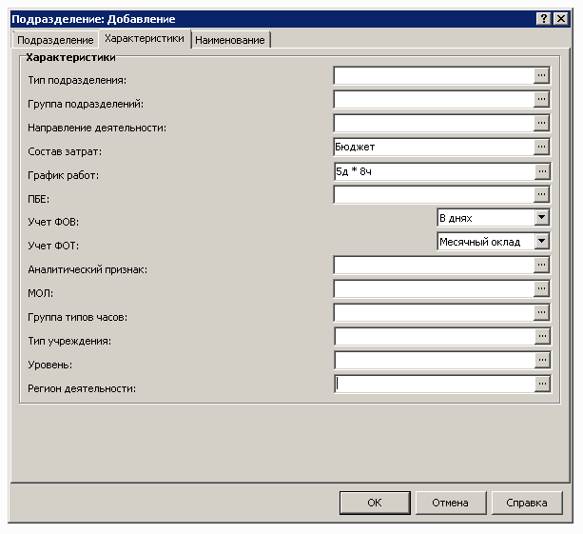
Рисунок 56
Закладка «Характеристики»:
- Тип подразделения – служит для унификации описания штатного подразделения и регистрируется в словаре «Типы подразделений»;
- Группа подразделений – указывает на принадлежность текущего подразделения к требуемой группе;
- Направление деятельности – укажите направление деятельности подразделения;
Важно! Поля «Тип подразделения», «Группа подразделения», «Направление деятельности» обязательны для заполнения, для корректной и успешной выгрузки в Региональный регистр медицинских работников.

- Состав затрат – можно указать состав затрат;
- График работ – можно указать график работ сотрудников данного подразделения;
- ПБЕ – подразделение балансовой единицы, к которому относится текущее штатное подразделение;
- Учет ФОВ – задает единицу измерения фактически отработанного времени для подразделения;
- Учет ФОТ – задает единицу измерения учета фонда оплаты труда в подразделении;
- Аналитический признак – при необходимости можно указать аналитический признак подразделения;
- МОЛ – материально-ответственное лицо в подразделении;
- Группа типов часов– заполняется по данным одноименного словаря. Обеспечивается возможность сопоставления определенного перечня типов часов конкретному подразделению;
- Тип учреждения– заполняется по данным одноименного словаря. Информация используется, например, при формировании статистической отчетности по заработной плате (начиная с 2013 года);
- Уровень– можно указать уровень подразделения;
- Регион деятельности– можно указать регион деятельности подразделения.
Внимание! При заполнении характеристик на данной закладке следует учитывать, что они будут наследоваться для всех сотрудников, принятых на работу в указанное подразделение.

Закладка «Наименование»:
- Наименование подразделения по падежам – для корректного использования наименования подразделения в отчетах и приказах можно указать наименование подразделения в различных падежах.
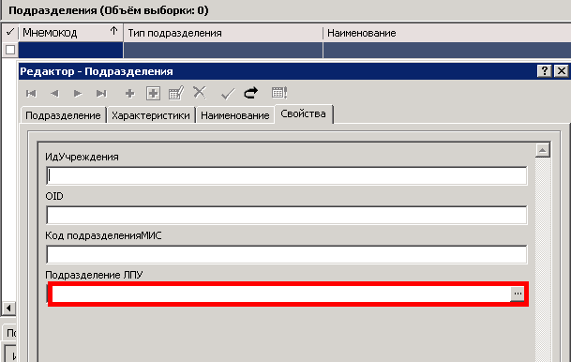
Рисунок 57
Закладка «Свойства»:
- ИдУчреждения - идентификатор учреждения;
- OID - уникальный идентификатор записи;
- Код подразделенияМИС - код подразделения медицинской информационной системы;
- Подразделение ЛПУ-В открывшемся окне отобразиться список подразделений подсистемы "Паспорт ЛПУ". Из перечня необходимо выбрать подразделение, соответствующее подразделению из "Кадров и штатного расписания". Важно правильно указывать подразделение из "Паспорта ЛПУ", иначе данные в "Паспорт ЛПУ" будут загружены некорректно.

Внимание! В данном поле фиксируется соответствие между подразделениями модуля "Кадры и штатное расписание" и "Паспорт ЛПУ". Заполнять поле рекомендуется в случае если структура учреждения не изменилась, но у подразделения в модуле "Кадры и штатное расписание" изменился идентификационный номер(GUID)

После заполнения полей следует нажать кнопку OK.

Изменение подразделения с формированием истории
Чтобы отредактировать характеристики подразделения с формированием истории, необходимо в контекстном меню выбрать пункт Исправить с формированием истории:
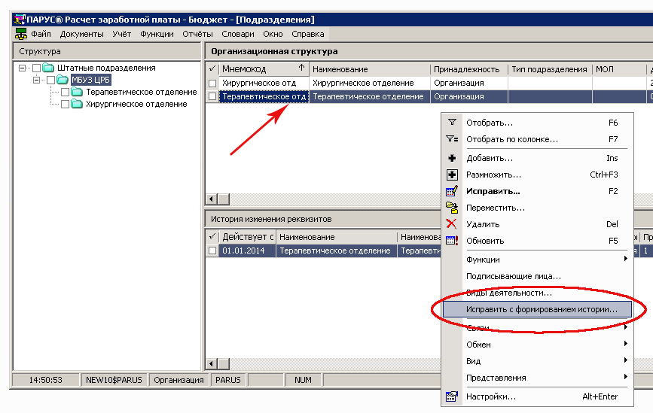
Рисунок 58
На экране появится окно «Подразделение: Исправление», где нам необходимо внести требуемые изменения.

Внимание! При изменении характеристик следует обязательно указывать дату, с которой внесенные изменения вступают в силу.
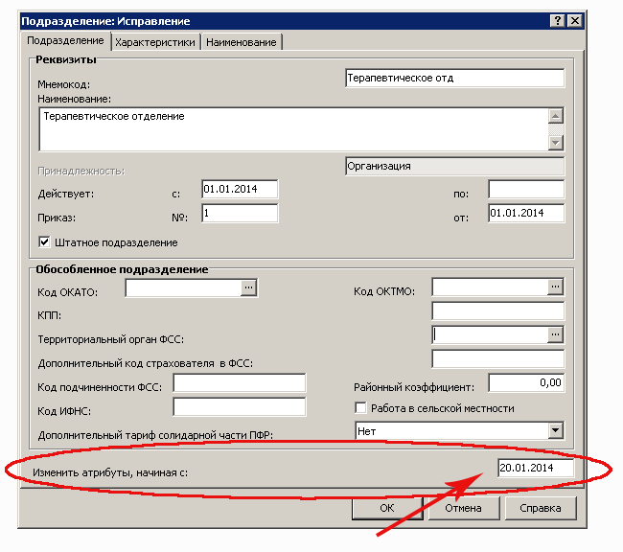
Рисунок 59
После заполнения полей следует нажать кнопку OK.
В области «История изменения реквизитов» появится новая запись:
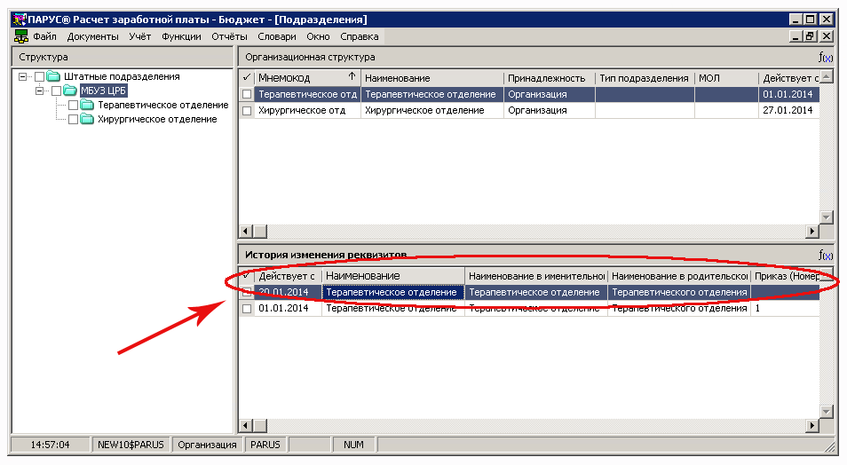
Рисунок 60

Вывод подразделения
Для вывода подразделения необходимо в контекстном меню выбрать пункт Исправить и в открывшемся окне заполнить поле Действует по:
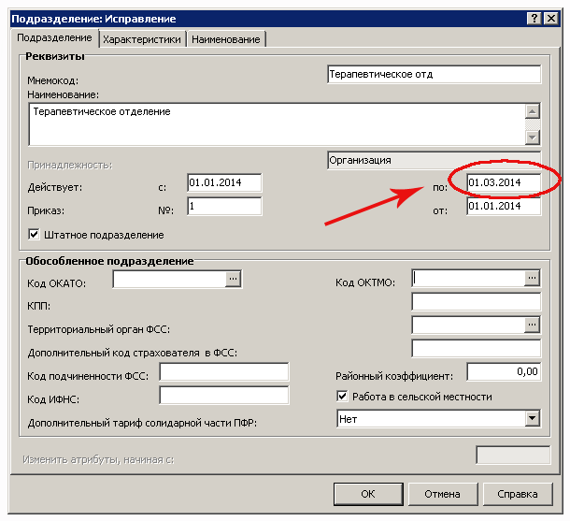
Рисунок 61
После заполнения поля следует нажать кнопку OK.

Учет штатных должностей
Раздел предназначен для регистрации и хранения списка штатных должностей (штатного расписания) организации. Для работы с разделом следует выбрать пункт главного меню Учет>Штатные должности>По подразделениям:
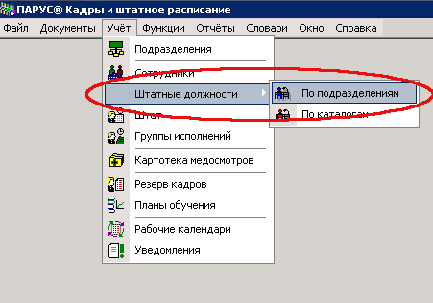
Рисунок 62

Добавление штатной должности
Для добавления штатной должности в контекстном меню верхней области окна «Штатные должности» следует выбрать пункт Добавить. На экране появится окно «Выбор каталога», где необходимо указать каталог для размещения добавляемой штатной должности (Внимание! Необходимо выбирать каталог, соответствующий наименованию Вашего учреждения) и нажать на кнопку ОК:
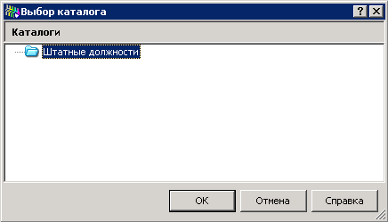
Рисунок 63
На экране появится окно «Штатная должность: Добавление», где требуется заполнить следующие поля:
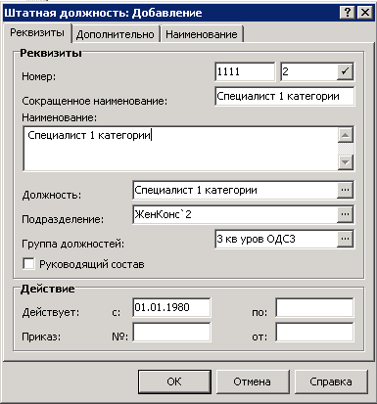
Рисунок 64
Закладка «Реквизиты»:
- Номер – номер и префикс штатной должности;
- Сокращенное наименование/Наименование – полное и сокращенное наименование штатной должности в именительном падеже;
- Должность – устанавливается связь штатной должности с характеристиками должности;
- Подразделение – подразделение, в котором исполняется штатная должность;
- Группа должностей – указывает на принадлежность штатной должности к выбранной группе;
- Руководящий состав-признак определяет, исполняется ли должность на уровне руководящего состава. При изменении ссылки на Должность значение признака обновляется соответствующим значением из Должности;
- Действует с/по – диапазон дат начала и окончания периода действия штатной должности;
- Приказ – реквизиты приказа о вводе штатной должности.
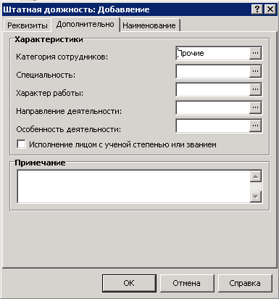
Рисунок 65
Закладка «Дополнительно»:
- Категория сотрудников/Специальность/Характер работы –характеристики, соответствующие должности;
- Направление деятельности/Особенность деятельности– заполняется по данным соответствующих словарей. Используется при выгрузке данных для Федерального регистра медицинских работников;
- Исполнение лицом с ученой степенью или званием - признак устанавливается при соответствующем требовании к сотруднику, исполняющему должность;
- Примечание – поле предназначено для указания дополнительной информации.
Закладка «Наименование»:
- Наименование должности по падежам – для корректного использования наименования штатной должности в отчетах и приказах можно указать её наименование в различных падежах.
После заполнения полей следует нажать кнопку OK.

Хроника штатной должности
Хроника штатной должности предназначена для описания истории изменения условий исполнения штатной должности и представляет собой список хроник, в каждой из которых описаны условия, действующие в определенный период времени - диапазон календарных дат начала и окончания. Если дата окончания периода действия хроники не установлена, то период считается открытым. Период действия хроники должен входить в период действия штатной должности. Периоды действия разных хроник не должны пересекаться.
После добавления штатной должности необходимо отредактировать автоматически созданную хронику. Для этого необходимо выделить должность в верхней области окна, затем на нижней области «Хроника» в контекстном меню появившейся записи выбрать пункт Исправить. В открывшемся окне требуется указать следующие данные:
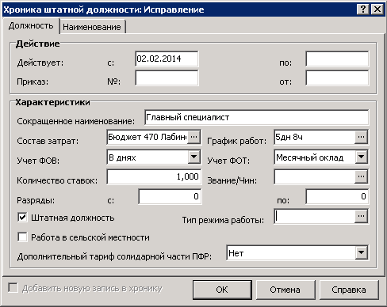
Рисунок 66
Закладка «Должность»:
- Действует с/по – даты начала и окончания периода действия хроники штатной должности. Если дата окончания периода не установлена, то в этом случае период считается открытым;
Приказ – номер и дата приказа, на основании которого были внесены изменения в хронику исполнения;
Сокращенное наименование – сокращенное наименование штатной должности;
- Состав затрат – следует указать состав затрат для данного периода штатной должности;
- График работ – график работы для данного периода штатной должности;
- Учет ФОВ – можно выбрать «В днях» или «В часах» в зависимости от вида учета отработанного времени сотрудника;
- Учет ФОТ – значение выбирается из выпадающего списка;
- Количество ставок – количество ставок для данного периода хроники штатной должности. По умолчанию равно 1. Можно указывать как целые, так и дробные значения;
- Звание/Чин – звание/чин для штатной должности на данном интервале хроники;
- Разряды с/по– диапазон разрядов;
- Штатная должность – признак по умолчанию установлен. Снимите галочку, если в рассматриваемом временном диапазоне должность не является штатной;
- Тип режима работы – заполняется по данным одноименного словаря;
- Работа в сельской местности – следует отметить галочкой, если для данного периода хроники штатной должности работа проходит в сельской местности;
Дополнительный тариф солидарной части ПФР – следует выбрать запись из списка, соответствующую применяемому тарифу на дополнительные взносы в ПФР.
Закладка «Наименование»:
На данной закладке можно изменить склонение наименования штатной должности.

Работа с ФОТ штатной должности
Для работы с ФОТ штатной должности следует в ее контекстном меню выбрать пункт Фонд оплаты труда. Данная спецификация содержит список категорий ФОТ, составляющих фонд оплаты труда выбранной штатной должности. Подробнее смотрите раздел «Добавление ФОТ штатной должности».

Учет сотрудников
Раздел предназначен для учета данных о сотрудниках учреждения. Эти данные связаны с работой, выполняемой сотрудниками в учреждении. Например, табельные номера, даты приема и увольнения сотрудников, информация о стажах, данные о доходах и налогах, данные для ПФР, сведения о родственниках, званиях и чинах и т д.Совокупность данных о сотруднике будем называть анкетными данными или анкетой.

Добавление сотрудника
Для добавления сотрудника необходимо перейти в раздел Учет>Сотрудники. В открывшемся окне следует слева указать каталог, в который будет добавлен новый сотрудник. Далее в контекстном меню списка сотрудников следует выбрать пунктДобавить. На экране появится окно «Сотрудник :: Добавление», где необходимо заполнить следующие поля:
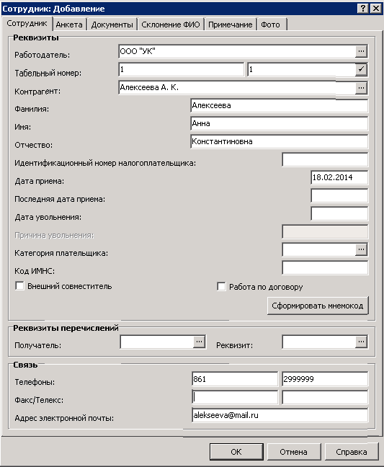
Рисунок 67
Закладка «Сотрудник»:
Работодатель – организация-работодатель;
Табельный номер – состоит из двух полей, первое поле предназначено для префикса, второе непосредственно для номера. Сочетание значений полей должно быть уникальным. При нажатии кнопки со значком автоматически формируется уникальный последовательный номер в пределах указанного префикса. При этом префикс табельного номера должен соответствовать коду учреждения;
Контрагент – при нажатии на кнопку Сформировать мнемокод контрагент сотрудника будет сформирован автоматически на основании введенных данных сотрудника. И при сохранении создастся контрагент с указанными данными. Также если указать уже существующего контрагента, то при нажатии на кнопку Сформировать мнемокод все его данные «подтянутся» в форму регистрации сотрудника;
- Фамилия – фамилия сотрудника;
• Имя – имя сотрудника;
- Отчество – отчество сотрудника;
- Идентификационный номер налогоплательщика– ИНН сотрудника;
- Дата приема – дата приема сотрудника в штат организации - работодателя. По умолчанию Система автоматически подставляет текущую дату, при желании ее можно изменить;
- Последняя дата приема – если сотрудник был уволен, а затем снова принят на работу, при этом в записи удаляется дата увольнения, а новая запись в разделе «Сотрудники» на него не заводится, то в этом поле указывается дата нового приема на работу. В поле автоматически переносится дата начала исполнения создаваемого при приеме сотрудника на работу, если она больше даты приема указанной в разделе «Сотрудники»;
- Дата увольнения – дата увольнения сотрудника из штата организации-работодателя, автоматически проставляется системой при увольнении сотрудника;
- Причина увольнения – доступно для редактирования, если задана дата увольнения сотрудника, автоматически проставляется системой при увольнении сотрудника;
- Категория плательщика – укажите категорию плательщика страховых взносов;
- Код ИМНС – код ИМНС сотрудника;
- Внешний совместитель – следует отметить галочкой, если сотрудник является внешним совместителем;
- Работа по договору – следует отметить галочкой, если сотрудник работает по договору гражданско-правового характера (ГПХ);
- Реквизиты для перечислений – следует указать реквизиты для перечислений. Значение поля Получатель выбирается из раскрывающегося словаря «Контрагенты». В поле Реквизит следует указать данные о расчетном счете сотрудника;
- Связь – можно указать контактные телефоны и адрес электронной почты сотрудника.
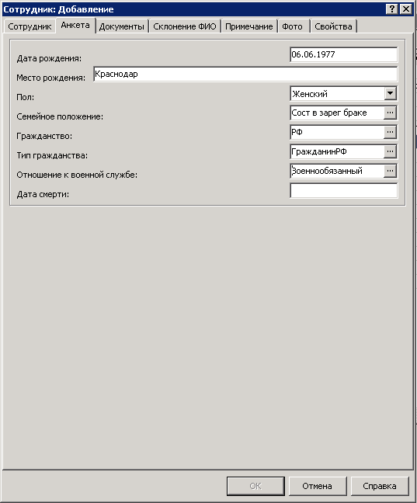
Рисунок 68
Закладка «Анкета»:
- Дата рождения – дата рождения сотрудника;
- Место рождения – место рождение сотрудника;
- Пол – пол сотрудника. Необходимо указать для корректного склонения ФИО сотрудника на закладке «Склонение ФИО»;
- Семейное положение – значение выбирается из раскрывающегося словаря «Семейное положение»;
- Гражданство – гражданство физического лица. Значение выбирается из раскрывающегося словаря «Географические понятия»;
- Тип гражданства - указывается ссылка на словарь "Типы гражданства", в котором зарегистрированы типы гражданства в соответствии с классификатором ОКИН.
- По ОКИН – код гражданства по ОКИН;
- Отношение к военной службе – значение выбирается из раскрывающегося словаря «Отношение к военной службе»;
- Дата смерти – можно указать дату смерти сотрудника.
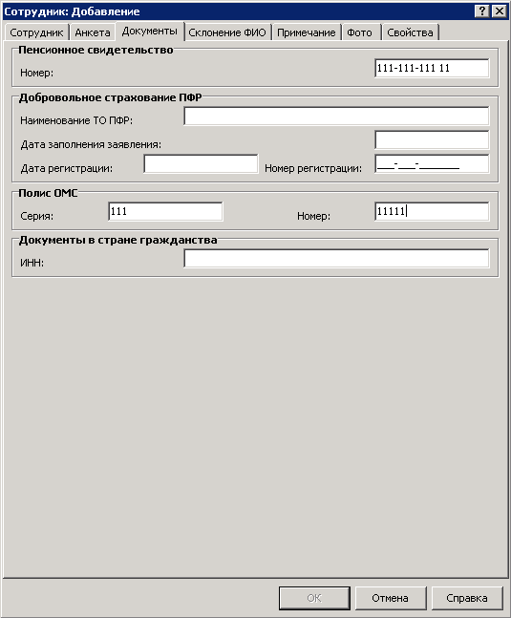
Рисунок 69
Закладка «Документы»:
- Номер пенсионного свидетельства – укажите номер страхового свидетельства обязательного пенсионного страхования. Данное поле обязательно для заполнения, номер пенсионного свидетельства влияет на формирование отчетности в Пенсионный Фонд;
- Добровольное страхование ПФР – можно указать данные по добровольному страхованию ПФР;
- Полис ОМС – можно указать данные по полису обязательного медицинского страхования сотрудника;
- Документы в стране гражданства - Размерность 50 символов. Используется при формировании отчетных форм и выгрузок для ИФНС (отображается в поле отчета "ИНН в стране гражданства").
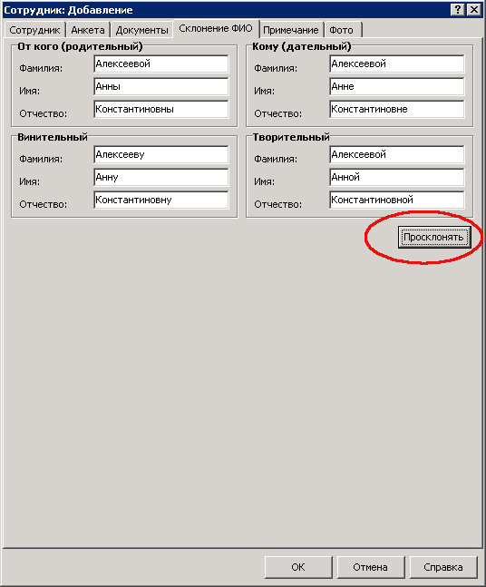
Рисунок 70
Закладка «Склонение ФИО»:
Данная закладка предназначена для указания склонений по падежам Фамилии, Имени, Отчества сотрудника. Поля заполняются автоматически при нажатии на кнопку Просклонять и используются при формировании печатных документов. При желании можно изменить значения полей.
После заполнения полей следует нажать кнопку OK.

Внимание! При повторном приеме на работу ранее уволенного сотрудника заводить новую запись в разделе «Сотрудники» НЕ СЛЕДУЕТ.

Добавление анкетных данных сотрудника

Родственники
Для управления родственными связями сотрудника следует в его контекстном меню выбрать пункт Анкета>Родственники.

Добавление родственника
Для добавления родственника в контекстном меню окна «Родственники» следует выбрать пункт Добавить. В открывшемся окне можно указать следующие данные:
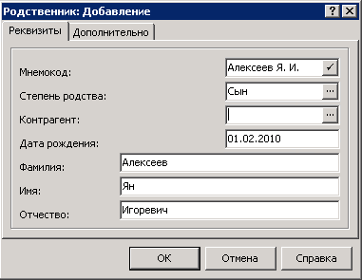
Рисунок 71
Закладка «Реквизиты»:
- Мнемокод – формируется автоматически при нажатии на кнопку ;
- Степень родства – укажите степень родства;
- Контрагент – в случае задания контрагента-родственника в данном поле, поля «Дата рождения», «Фамилия», «Имя», «Отчество» заполняются атрибутами соответствующего контрагента и становятся недоступными для редактирования. Заводить контрагента не обязательно, достаточно указать ФИО и дату рождения;
- Дата рождения – дата рождения родственника;
- ФИО – ФИО родственника. Мнемокод формируется на основе введенных данных.
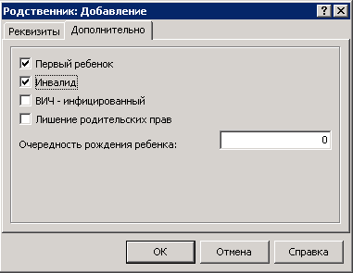
Рисунок 72
Закладка «Дополнительно»:
- Первый ребенок – используется в случае близнецов, когда у детей совпадают даты рождения;
- Инвалид/ВИЧ - инфицированный – используются при расчете лимита оплачиваемых дней по уходу за ребенком;
- Лишение родительских прав – следует отметить при лишении родительских прав на ребенка;
- Очередность рождения ребенка – можно указать очередность рождения ребенка.
После заполнения полей следует нажать кнопку OK.

Положенные вычеты
Для управления положенными вычетами сотрудника следует в его контекстном меню выбрать пункт Анкета>Положенные вычеты.

Добавление вычетов на родственника
Эта информация используется для определения положенных категорий вычетов, приходящихся на самого сотрудника (на себя) и на каждого члена его семьи (на ребенка, на иждивенца), что важно для расчета налога на доходы физического лица. Кроме того, для записи вычета задаются даты начала и окончания действия вычетов, а так же соответствующая позиция налоговой отчетности.
Для добавления положенных вычетов сотруднику в контекстном меню окна «Положенные вычеты» следует выбрать пункт Добавить. В открывшемся окне можно указать следующие данные:
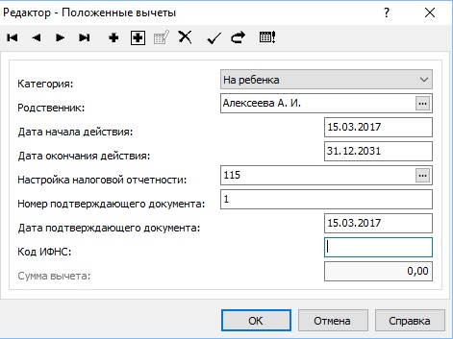
Рисунок 73

- Категория – категория вычета;
- Родственник - контрагент родственника, на которого предоставляется вычет;
- Дата начала действия/Дата окончания действия – срок действия вычета;
- Настройка налоговой отчетности – код вычета для налоговой отчетности;
- Номер подтверждающего документа - номер документа;
- Дата подтверждающего документа - дата документа.

Примечание. Если установлена категория вычета «На ребенка» и задана дата рождения ребенка, то срок действия вычета рассчитывается Системой автоматически. При этом за начальную дату принимается 01.мр.гр, где мр и гр - месяц и год рождения, а за конечную - 31.12.хх, где хх - год достижения ребенком 18-летия. Эти даты отображаются в соответствующих полях строки вычета.

Для одного родственника не может быть двух одновременно действующих записей о вычетах, иначе Система выдаст сообщение о недопустимом значении дат начала и окончания действия вычета, положенного сотруднику.

Образование
Для управления информацией об образовании сотрудника следует в его контекстном меню выбрать пункт Анкета>Образование.

Добавление сведений об образовании
Для добавления сведений об образовании сотрудника в контекстном меню окна «Образования» следует выбрать пункт Добавить. В открывшемся окне следует указать:
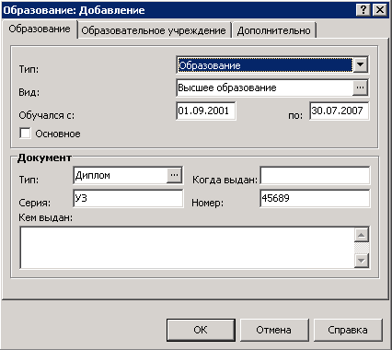
Рисунок 74
Закладка «Образование»:
- Тип – тип образования;
- Вид – вид образования;
- Обучался с/по– даты начала и окончания обучения;
- Основное – признак того, что образование является основным;
- Документ – реквизиты документа об образовании сотрудника (тип, серия, номер, кем и когда выдан).
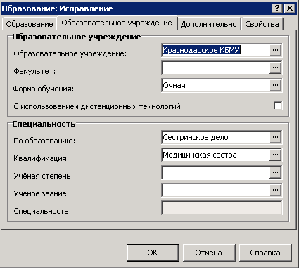
Рисунок 75
Закладка «Образовательное учреждение»:
На данной закладке следует указать образовательное учреждение и факультет, где проходило (проходит) обучение сотрудника, а также информации о полученной (получаемой) специальности. Второе поле доступно для заполнения только после выбора образовательного учреждения.
В группе полей «Специальность» для типа «Образование» доступно для заполнения поле «По образованию», для других типов поле «Специальность».
Закладка «Дополнительно»:
На данной закладке можно указать дополнительную информацию и сведения об учебном курсе.
Закладка «Иностранное образование»:
В связи с модернизацией Федерального регистра медицинских работников, для спецификации по образованию добавлены новые поля, данные доступны для заполнения в том случае, если на закладке образование в поле «Тип»: «Иностранное образование» или «Иностранное послевузовское образование».
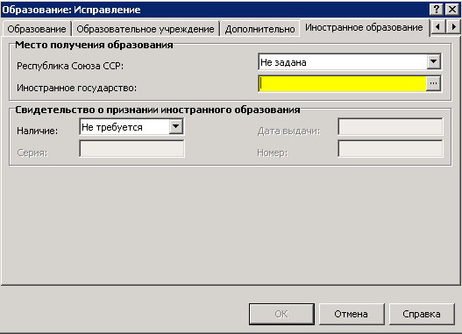
Рисунок 76
В информации о месте получения образования, заполняются следующие поля:
- Республика Союза ССР- из выпадающего списка выбрать нужное значение;
- Иностранное государство-данные заполняются согласно словаря «Географические понятия»;
В информации о признании иностранного образования, заполняются следующие поля:
- Наличие - информация о наличии свидетельства об образовании. Если выбрано значение «Не требуется» или «Нет, но требуется», то поля «Серия/Номер и Дата выдачи» не доступны для заполнения, если выбрано «Да», то поля «Серия/Номер и Дата выдачи» обязательны для заполнения;
- Серия/Номер - реквизиты документа (серия и номер свидетельства);
- Дата выдачи- дата выдачи свидетельства;
После заполнения полей следует нажать кнопку OK.

Владение иностранными языками
Для управления информацией об иностранных языках, которыми владеет сотрудник, следует в его контекстном меню выбрать пункт Анкета>Владение иностранными языками.

Добавление информации об иностранном языке
Для добавления информации о владении иностранным языком в контекстном меню окна «Владение иностранными языками» следует выбрать пункт Добавить. В открывшемся окне можно указать следующую информацию:
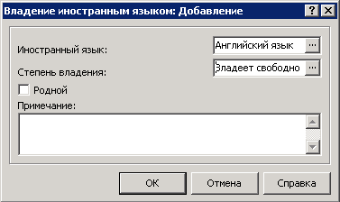
Рисунок 77
- Иностранный язык – значение выбирается из раскрывающегося словаря;
- Степень владения – степень владения иностранным языком;
- Примечание – в поле можно указать дополнительную информацию о знаниях иностранного языка.
После заполнения полей следует нажать кнопку OK.

Звания и чины
Для управления информацией о званиях (чинах) сотрудника следует в его контекстном меню выбрать пункт Анкета>Звания и чины.

Добавление звания (чина) сотрудника
Для добавления звания (чина) сотрудника в контекстном меню окна «Звания и чины» следует выбрать пункт Добавить. В открывшемся окне можно указать следующие данные:
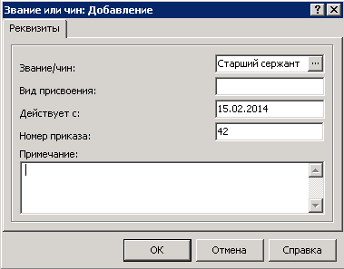
Рисунок 78
- Звание/чин – значение выбирается из раскрывающегося словаря «Звания и чины»;
- Вид присвоения – можно указать вид присвоения;
- Действует с– дата присвоения звания/чина;
- Номер приказа – номер приказа о присвоении звания/чина;
- Примечание – можно указать дополнительную информацию.
После заполнения полей следует нажать кнопку OK.

Награды
Для управления наградами/поощрениями сотрудника следует в его контекстном меню выбрать пункт Анкета>Награды и поощрения.

Добавление награды/поощрения
Для добавления награды/поощрения следует в контекстном меню окна «Награды и поощрения» выбрать пункт Добавить. В открывшемся окне можно указать следующие данные:
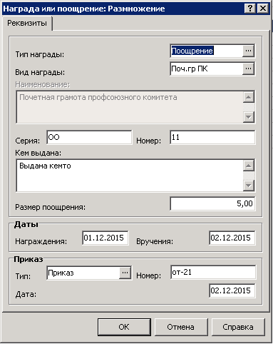
Рисунок 79
- Тип награды – тип награды, автоматически отображается соответствующий виду награды мнемокод типа награды/поощрения;
- Вид награды – при заполненном поле «Тип награды» словарь «Виды наград и поощрений» фильтруется таким образом, чтобы предоставить возможность выбора только тех записей, которые имеют соответствующее значение своего поля «Тип награды». При изменении значения поля «Тип награды» поле «Вид награды» обнуляется;
- Серия/Номер/Кем выдана – реквизиты награды и наименование организации, выдавшей награду/поощрение;
- Размер поощрения- сумма поощрения;
- Даты – даты награждения и вручения награды/поощрения;
- Приказ – реквизиты документа о награждении/поощрении.
После заполнения полей следует нажать кнопку OK.

Воинский учет
Для просмотра и управления информацией по воинскому учету сотрудника следует в его контекстном меню выбрать пункт Анкета>Воинский учет.

Добавление информации по воинскому учету
Для добавления информации по воинскому учету в контекстном меню окна «Воинский учет» следует выбрать пункт Добавить. В открывшемся окне можно указать:
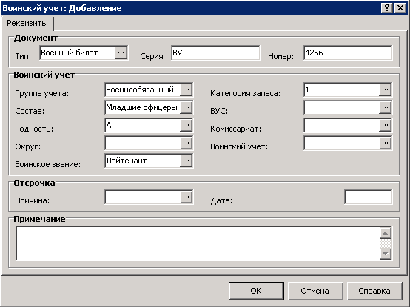
Рисунок 80
- Документ – реквизиты документа, содержащего сведения по воинскому учету сотрудника;
- Воинский учет – сведения воинского учета;
- Отсрочка – причина отсрочки от прохождения воинской службы и дата окончания ее действия. Указывается для забронированных граждан;
- Примечание – в поле можно указать дополнительную информацию по воинскому учету.
После заполнения полей следует нажать кнопку OK.

Контракты
Для просмотра и управления информацией о контрактах (трудовых договорах) сотрудника следует в его контекстном меню выбрать пункт Анкета>Контракты.

Добавление контракта
Для добавления контракта в контекстном меню окна «Контракты» следует выбрать пункт Добавить. В открывшемся окне можно указать:
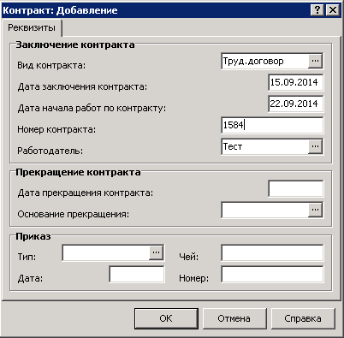
Рисунок 81
- Вид контракта – значение выбирается из раскрывающегося словаря «Виды контрактов»;
- Дата заключения контракта – дата заключения контракта;
- Дата начала работ по контракту – дата, с которой сотрудник приступает к исполнению обязанностей (Дата заключения контракта и Дата начала работ по контракту может быть одинаковой);
- Номер контракта – можно указать номер контракта;
- Работодатель – контрагент, с которым заключен контракт. При добавлении записи в данном поле, по умолчанию, отображается мнемокод работодателя указанного в основных реквизитах сотрудника;
- Дата прекращения контракта – дата прекращения действия контракта, не может быть меньше даты заключения контракта;
- Основание прекращения – основание для прекращения действия контракта.
После заполнения полей следует нажать кнопку OK.

Адреса
Для управления адресами сотрудника следует в его контекстном меню выбрать пункт Анкета>Адреса.

Добавление адреса сотрудника
Для добавления адреса следует в контекстном меню окна «Адреса» выбрать пункт Добавить. В открывшемся окне можно указать следующую информацию:
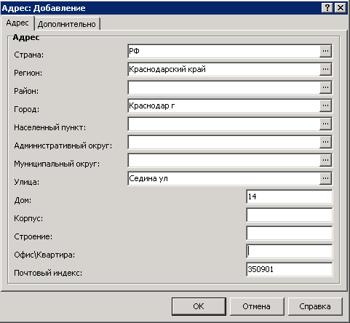
Рисунок 82
Закладка «Адрес»:
Закладка предназначена для указания непосредственно адреса сотрудника. При заполнении полей используются раскрывающиеся словари с преднаполненными данными по КЛАДР. Внимание! В данные поля НЕЛЬЗЯ вводить значения вручную, за исключением полей Дом/Корпус/Строение/Офис/Квартира/Почтовый индекс.
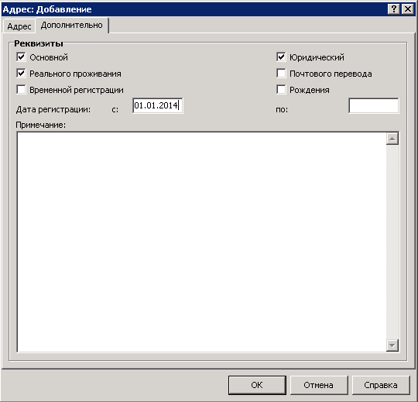
Рисунок 83
Закладка «Дополнительно»:
- Основной – отметьте этот пункт, если вы хотите, чтобы данный адрес использовался Системой в качестве основного - то есть автоматически подставлялся в формируемые документы. У сотрудника может быть только один основной адрес.
Можно задать один или несколько признаков данного адреса сотрудника:
Реального проживания;
Временной регистрации;
Юридический;
Почтового перевода;
Рождения.
- Дата регистрации – дата регистрации сотрудника по данному адресу;
- Примечание – поле предназначено для дополнительной информации.
После заполнения полей необходимо нажать кнопку OK.
Внимание! У каждого сотрудника должен быть заведен адрес с признаками: Основной, Юридический, Реального проживания.

Персональные документы
Для управления персональными документами сотрудника следует в его контекстном меню выбрать пункт Анкета>Персональные документы.

Добавление персонального документа
Для добавления персонального документа в контекстном меню окна «Персональные документы» следует выбрать пункт Добавить. В открывшемся окне можно указать следующие данные:
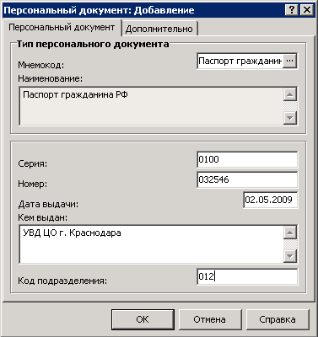
Рисунок 84
Закладка «Персональный документ»:
- Мнемокод – тип документа, удостоверяющего личность. Значение выбирается из раскрывающегося словаря «Типы персональных документов»;
- Наименование – заполняется автоматически, для редактирования недоступно;
- Серия/Номер – серия, номер персонального документа;
- Дата выдачи – дата выдачи персонального документа;
- Кем выдан – кем выдан персональный документ;
- Код подразделения – код подразделения, выдавшего персональный документ.
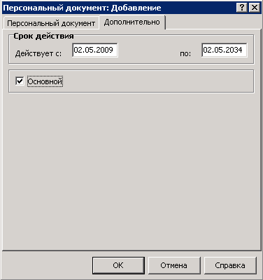
Рисунок 85
Закладка «Дополнительно»:
- Срок действия – срок действия документа;
- Основной – данный пункт определяет, имеет ли данный документ статус основного. Если он установлен, именно этот документ будет использоваться Системой «по умолчанию» при формировании записей, связанных с этим сотрудником. У сотрудника может быть только один основной документ.
После заполнения полей следует нажать кнопку OK.

Взыскания
Для управления информацией о дисциплинарных взысканиях в контекстном меню сотрудника следует выбрать пункт Анкета>Взыскания.

Добавление дисциплинарного взыскания
Для добавления нового дисциплинарного взыскания необходимо в контекстном меню окна «Взыскания» выбрать пункт Добавить. В открывшемся окне необходимо указать следующую информацию:
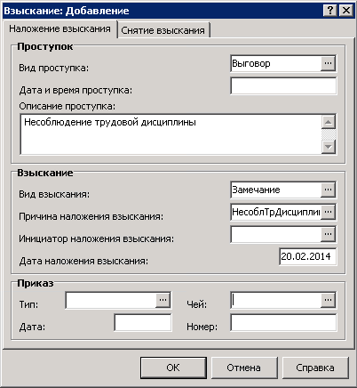
Рисунок 86
Закладка «Наложение взыскания»:
- Проступок – вид проступка, дата и время совершения проступка, описание проступка;
- Взыскание – вид взыскания, причина наложения взыскания, инициатор наложения взыскания, дата наложения взыскания. Дата наложения взыскания может не совпадать с датой издания приказа по взысканию, например, при увольнении в связи с осуждением и т.п.;
- Приказ – реквизиты документа-основания наложения взыскания.
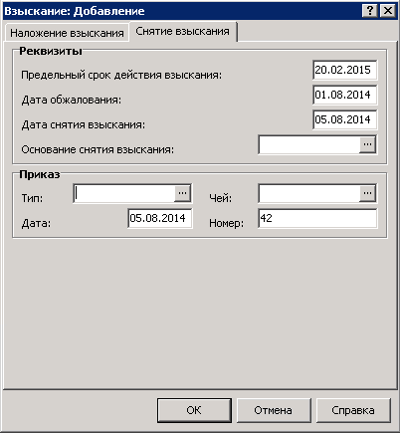
Рисунок 87
Закладка «Снятие взыскания»:
- Предельный срок снятия взыскания – дата, после которой взыскание считается автоматически снятым;
- Дата обжалования – дата обжалования взыскания, если оно было обжаловано;
- Дата снятия взыскания – дата снятия взыскания может не совпадать с датой издания приказа по взысканию, например, при отсутствии данных о приказе. Заполнение данного поля является отметкой о снятии взыскания;
- Основание снятия взыскания – основание для снятия взыскания;
- Приказ – реквизиты документа-основания снятия взыскания.
После заполнения полей следует нажать кнопку OK.

Сведения об инвалидности
Для управления информацией об инвалидности сотрудника следует в его контекстном меню выбрать пункт Анкета>Сведения об инвалидности.

Добавление информации об инвалидности
Для добавления информации об инвалидности сотрудника в контекстном меню окна «Сведения об инвалидности» следует выбрать пункт Добавить. В открывшемся окне можно указать следующие данные:
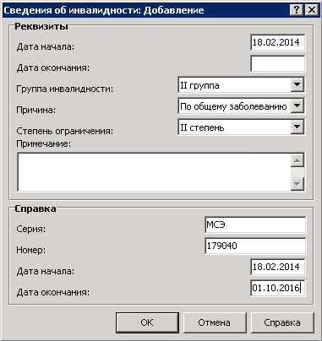
Рисунок 88
- Дата начала/Дата окончания – срок установления инвалидности;
- Группа инвалидности – выберите из выпадающего списка степень инвалидности;
- Причина – укажите причину возникновения инвалидности;
- Степень ограничения – выберите из выпадающего списка степень ограничения способности к трудовой деятельности;
- Примечание – поле предназначено для указания дополнительной информации;
- Справка – укажите реквизиты справки об инвалидности.
После заполнения полей следует нажать кнопку OK.

Стажи
Для управления информацией о стажах сотрудника следует в его контекстном меню выбрать пункт Анкета>Стажи.

Добавление информации о стаже
Для добавления информации о стаже следует в контекстном окна «Стажи» выбрать пункт Добавить. В открывшемся окне можно указать следующие данные:
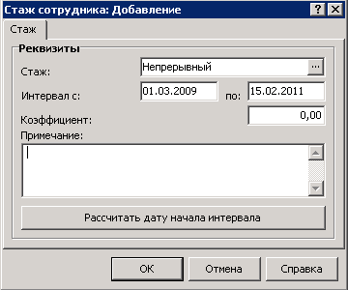
Рисунок 89
- Стаж – значение выбирается из раскрывающегося словаря «Стажи»;
- Интервал с/по– периодом действия стажа;
- Коэффициент – коэффициент расчета (рассчитанный по календарю стаж сотрудника умножается на введенный коэффициент);
- Примечание – можно указать дополнительную информацию о стаже;
- Рассчитать дату начала интервала – для каждой записи существует возможность расчета даты начала периода действия стажа с учетом его продолжительности (количества лет, месяцев, дней), указанной на определенную дату. После нажатия на кнопку появляется форма для задания необходимых параметров:
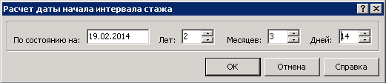
Рисунок 90
Примечание. При занесении данных о вновь введенном стаже сотрудника производится дополнительная проверка на наличие на указанном интервале записи о заданном виде стажа. Если она обнаружена, то выдается соответствующее сообщение и производится возврат в форму редактирования для изменения периода действия.

Добавление информации о составе стажа
Для добавления информации о составе стажа необходимо выделить его в верхней области окна, затем на нижней области «Состав стажа» в контекстном меню следует выбрать пункт Добавить. Запись состава стажа характеризуется параметром, дополнительным параметром и дополнительной информацией. Ввод параметра (дополнительного параметра) доступен в том случае, если в словаре «Стажи» заданы соответственно «Группа параметров 1» («Группа параметров 2») для выбранной позиции стажа сотрудника:
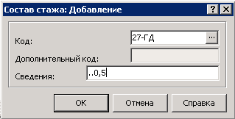
Или
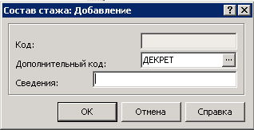
Рисунок 91
После заполнения полей следует нажать кнопку OK.

Просмотр продолжительности стажей
Для того, чтобы просмотреть продолжительность стажей, вызовите команду «Продолжительность» из контекстного меню списка «Стажи». На экране появится окно, содержащее список стажей сотрудника и продолжительность каждого из них на дату (количество лет, месяцев, дней). По умолчанию берется текущая системная дата. Данный список используется как справочный и исправление в нем продолжительности стажей не допускается:
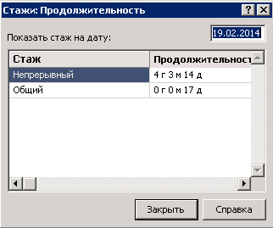
Рисунок 92

Примечание. Следует учесть, что если в характеристиках стажа установлена дата окончания периода его действия, то в случае задания даты просмотра продолжительности стажей большей, чем указанная дата, продолжительность стажа будет определяться именно на дату окончания его действия.

Отпуска

Внимание! Записи в данном разделе будут формироваться автоматически после отработки в учете приказов об отпуске или после добавления записей в «Журнал отпусков».

Для управления информацией об отпусках сотрудника следует в его контекстном меню выбрать пункт Анкета>Отпуска. В открывшемся окне представлены данные об отпусках сотрудника:
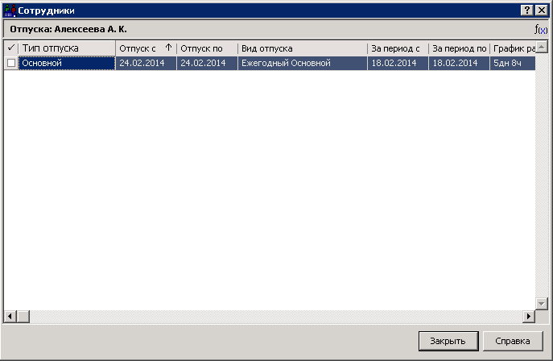
Рисунок 93

Больничные листы
Данная спецификация включает в себя данные о временной нетрудоспособности сотрудника.
Внимание! Записи в данном разделе будут формироваться автоматически после добавления записей в «Журнал больничных листов».
Для просмотра больничных листов сотрудника необходимо в его контекстном меню выбрать пункт Анкета>Больничные листы. В открывшемся окне представлена информация о зарегистрированных больничных листах сотрудника:
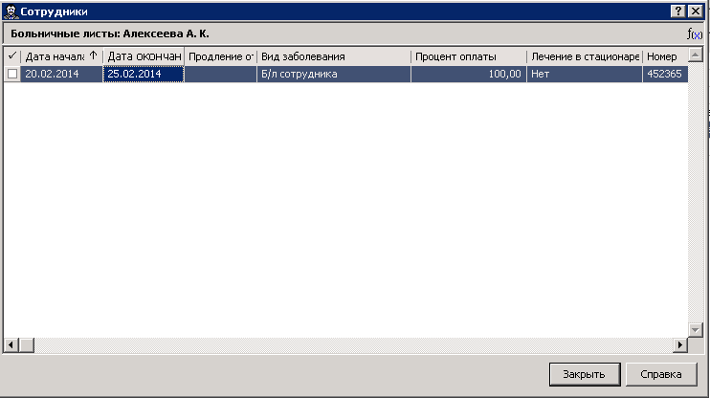
Рисунок 94

Командировки
Данная спецификация содержит сведения о командировках сотрудника.
Внимание! Записи в данном разделе будут формироваться автоматически после отработки в учете приказов о командировке сотрудника.
Для просмотра и изменения информации о командировках сотрудника следует в его контекстном меню выбрать пункт Анкета>Командировки. В открывшемся окне представлена информация о зарегистрированных командировках сотрудника:
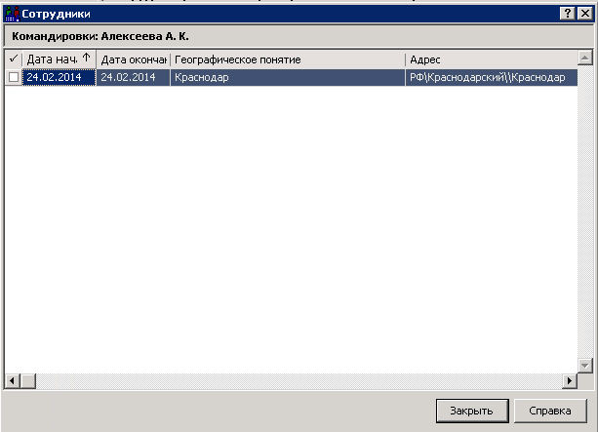
Рисунок 95

Квалификационные категории
Для просмотра и изменения информации о квалификационных категориях сотрудника следует в его контекстном меню выбрать пункт Анкета>Квалификационные категории.
Внимание! Записи в данном разделе могут формироваться автоматически после отработки в учете приказов о присвоении квалификационных категориях сотруднику.

Добавление информации о присвоении квалификационной категории
Для добавления информации о присвоении квалификационной категории в контекстном меню окна «Квалификационные категории» следует выбрать пункт Добавить. В открывшемся окне можно указать следующую информацию:
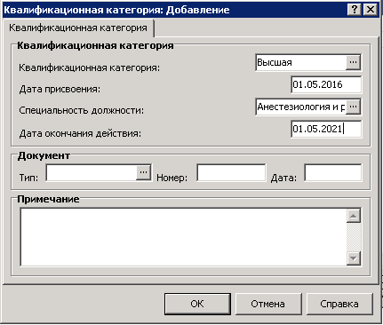
Рисунок 96
- Квалификационная категория – значение выбирается из раскрывающегося словаря «Квалификационные категории»;
- Дата присвоения – дата присвоения квалификационной категории;
- Специальность должности – специальность, по которой присвоена квалификационная категория;
- Дата окончания действия- дата окончания квалификационной категории;
- Документ – реквизиты документа о присвоении квалификационной категории;
- Примечание – в поле можно указать дополнительную информацию о присвоении квалификационной категории.
После заполнения всех полей следует нажать кнопку OK.

Сертификации
Для работы с сертификатами сотрудника следует в контекстном меню сотрудника выбрать пункт Анкета>Сертификации.

Добавление сертификата
Для добавления сертификата в контекстном меню окна «Сертификация сотрудника» следует выбрать пункт Добавить. В открывшемся окне можно указать следующие данные:
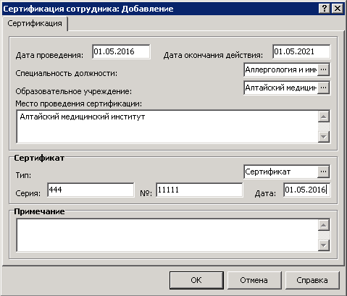
Рисунок 97
- Дата проведения – дата проведения сертификации;
- Дата окончания действия – дата окончания действия сертификата;
- Специальность должности – специальность, по которой выдан сертификат;
- Образовательное учреждение – значение выбирается из раскрывающегося словаря;
- Место проведение сертификации – автоматически заполняется по данным выбранного образовательного учреждения;
- Сертификат – реквизиты выданного сертификата;
- Примечание – в поле можно указать дополнительную информацию о сертификации.
После заполнения полей следует нажать кнопку OK.
Аккредитации
Для управления информацией об аккредитации сотрудника необходимо в его контекстном меню выбрать пункт Анкета>Аккредитации.

Добавление информации об аккредитации сотрудника
Для добавления информации об аккредитации сотрудника следует в контекстном меню окна «Аккредитации сотрудника» выбрать пункт Добавить. В открывшемся окне можно указать следующие данные об аккредитации:
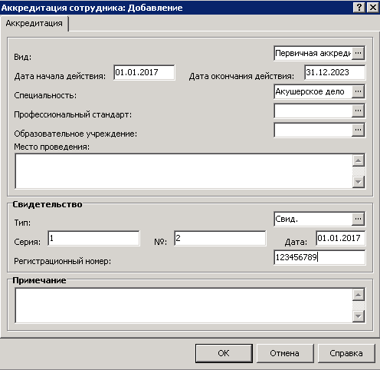
Рисунок 98

- Вид- поле заполняется по данным словаря "Виды аккредитации". Возможные виды аккредитации: Первичная аккредитация, Первичная специализированная аккредитация, Периодическая аккредитация;
- Дата начала действия- дата начала периода действия аккредитации;
- Дата окончания действия – дата окончания периода действия аккредитации;
- Специальность-специальность, по которой выдано свидетельство об аккредитации;
- Профессиональный стандарт-поле заполняется по данным словаря «Профессиональные стандарты». Возможные профессиональные стандарты: Врач-стоматолог, Провизор;
- Образовательное учреждение-значение выбирается из раскрывающегося словаря;
- Место проведения - автоматически заполняется по данным выбранного образовательного учреждения;
- Свидетельство- реквизиты выданного свидетельства;
- Примечание – в поле можно указать дополнительную информацию об аккредитации.
После заполнения полей следует нажать кнопку OK.

Аттестации
Для управления информацией об аттестации сотрудника необходимо в его контекстном меню выбрать пункт Анкета>Аттестации.

Добавление информации об аттестации сотрудника
Для добавления информации об аттестации сотрудника следует в контекстном меню окна «Аттестации сотрудника» выбрать пункт Добавить. В открывшемся окне можно указать следующие данные об аттестации:
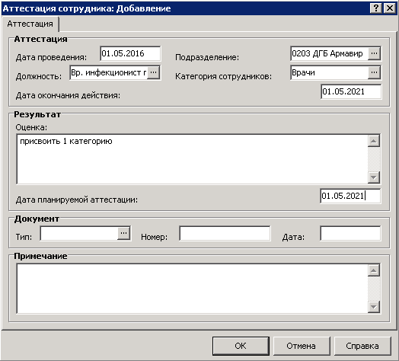
Рисунок 99
- Дата проведения – дата проведения аттестации;
- Подразделение/Должность/Категория сотрудников – значения выбираются из соответствующих словарей;
- Дата окончания действия – дата окончания периода действия аттестации;
- Результат – результат проведения аттестации дата планируемой аттестации;
- Дата планируемой аттестации – дата планируемой аттестации;
- Документ – реквизиты документа-основания проведения аттестации;
- Примечание – в поле можно указать дополнительную информацию об аттестации сотрудника.
После заполнения полей следует нажать кнопку OK.

История изменения реквизитов
Для работы с информацией об изменении реквизитов сотрудника следует в его контекстном меню выбрать пункт Анкета>История изменений реквизитов. В открывшемся окне представлена информация произведенных изменениях:
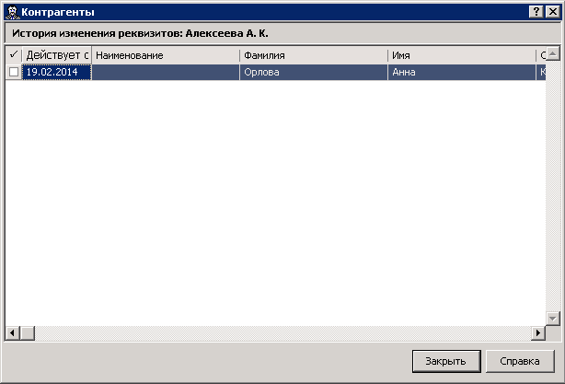
Рисунок 100
Внимание! Записи в данном разделе будут формироваться автоматически после отработки в учете приказов об изменении реквизитов сотрудника (например, приказ об изменении фамилии).

Прием сотрудника на работу

Прием на работу

Внимание! После добавления пунктов приказа о приеме на работу необходимо добавить/изменить позиции ФОТ. Действие выполняется аналогично тому, как при добавлении ФОТ штатной должности (см. раздел «Добавление ФОТ штатной должности»).

Создание приказа о приеме на работу
Для создания приказа о приеме на работу необходимо перейти в раздел Документы>Приказы. В контекстном меню панели заголовков приказов следует выбрать пункт Добавить и в открывшемся окне «Образцы приказов» выбрать образец Прием на работу>Прием на работу:
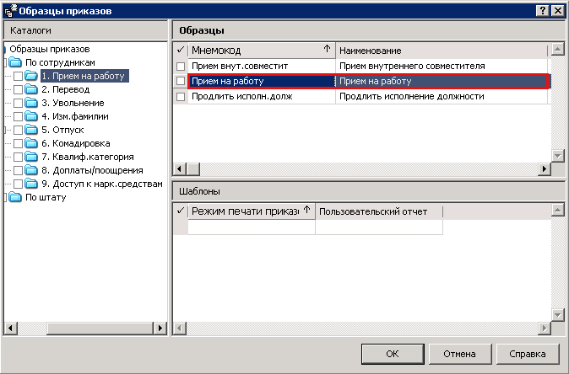
Рисунок 101
На экране появится окно «Приказ: Добавление», где требуется указать необходимые данные. После заполнения полей следует нажать кнопку OK.
Для добавления пунктов приказа следует в контекстном меню панели пунктов приказа выбрать позициюДобавить. В открывшемся окне «Образцы пунктов приказов» необходимо выбрать образецПо сотрудникам>Прием>Прием на работу /Прием на работу временно:
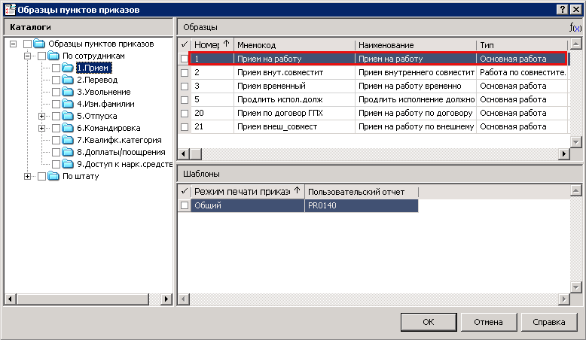
Рисунок 102
На экране появится окно «Сотрудники», где необходимо выбрать сотрудника, приказ по которому создается:
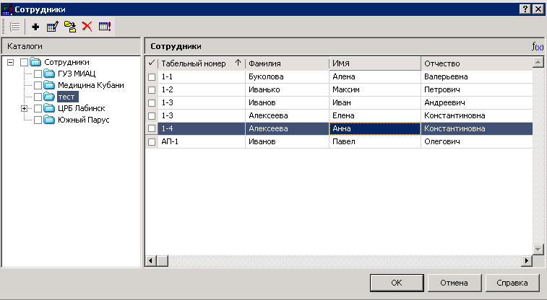
Рисунок 103
После выбора следует нажать кнопку OK.
На экране появится окно «Пункт приказа: Добавление», где требуется заполнить следующие поля:
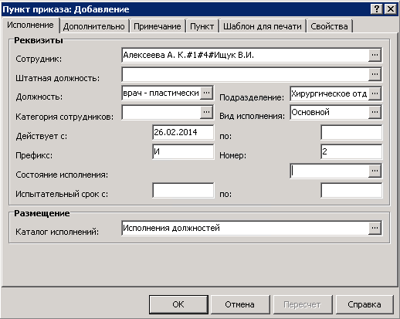
Рисунок 104
Закладка «Исполнение»:
- Сотрудник – запись поля «Сотрудник» состоит из трех частей, пишущихся через какой-либо разделитель, например знак «#». В первой части фиксируется мнемокод сотрудника, во второй - табельный номер сотрудника, в третьей - наименование работодателя;

Примечание. Данное поле недоступно для редактирования при работе с такими типами пунктов приказов как «Работа по совместительству», «Работа по совмещению», а также при выполнении действия «Уволить» (для типа «Основная работа»).

- Штатная должность – штатная должность сотрудника. Запись поля «Штатная должность» состоит из трех частей, пишущихся через какой-либо разделитель, например знак «#». В первой части фиксируется должность, во второй - подразделение, в третьей - номер штатной должности. При заполнении данного поля Система автоматически подставляет соответствующее значение в поле «Подразделение»;
- Подразделение – подразделение, к которому относится исполняемая должность. По умолчанию, при задании значения в поле «Штатная должность» Система устанавливает мнемокод подразделения штатной должности. Следует отметить, что в данном поле допускается ввод мнемокода штатного подразделения, принадлежащего только той организации, которая указана в поле «Работодатель» сотрудника;
- Категория сотрудников – выбирается из словаря «Категории сотрудников (ПКГ)»;
- Вид исполнения – вид исполнения должности. Заполняется по данным словаря «Виды должностного исполнения». При приеме сотрудника на работу (действия «Принять», «Принять временно») или при переводе на другую работу (действие «Перевести») Система предложит на выбор не все зарегистрированные в словаре виды должностного исполнения, а только те, которые имеют признак «Основной».Если пункт приказа имеет тип «Работа по совместительству», то Систем предложит выбрать вид должностного исполнения без признаков «Основной» и «Внутреннее совмещение».Если пункт приказа имеет тип «Работа по совмещению», то следует выбрать вид исполнения должности, имеющий признак «внутреннее совмещение»;
- Действует с/по– даты начала и окончания периода исполнения должности. Дата приема сотрудника на работу должна быть меньше даты начала действия исполнения должности. Также, период действия исполнения должности не может быть меньше периода между приемом и увольнением сотрудника этого исполнения. Если при приеме сотрудника на основную работу (тип «Основная работа» действия «Принять», «Принять временно») дата начала действия исполнения должности больше даты приема сотрудника на работу (раздел «Сотрудники»), то после отработки она будет перенесена в поле «Последняя дата приема» записи раздела «Сотрудники».При редактировании значение даты «Действует по:» не может быть меньше или равно старому значению даты;
- Префикс/Номер – префикс и номер исполнения должности;
- Состояние исполнения – при отработке приказа (пункта приказа) в разделе «Штат» создается запись в спецификации «Состояния исполнения» с открытым периодом действия;
- Испытательный срок с/по– период испытательного срока;
- Размещение – каталог исполнений, в котором будет создана запись при отработке приказа. Внимание! Следует ОБЯЗАТЕЛЬНО указывать каталог, соответствующий учреждению, в которое принимается сотрудник.
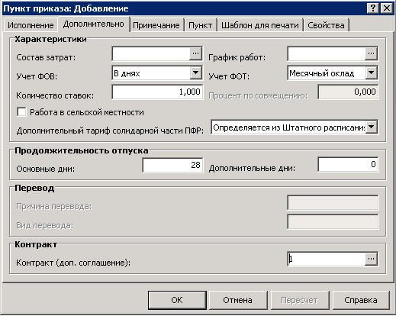
Рисунок 105
Закладка «Дополнительно»:
- Состав затрат/График работ – состав затрат и график работ создаваемого исполнения;
- Учет ФОВ – указывается способ учета фактически отработанного времени;
- Учет ФОТ – укажите тип категории фонда оплаты труда;
- Количество ставок – количество ставок по штату (по умолчанию системой выставляется 1);
- Процент по совмещению – значение Процента по совмещению обязанностей;
- Работа в сельской местности – следует отметить данный пункт, если работа происходит в сельской местности;
- Дополнительный тариф солидарной части ПФР – следует выбрать запись из списка, соответствующую применяемому тарифу на дополнительные взносы в ПФР;
- Продолжительность отпуска – продолжительность отпуска создаваемого исполнения: Основные дни, Дополнительные дни;
- Перевод – причина и вид перевода сотрудника. Данные поля доступны для редактирования только в пунктах приказа с действием «Перевести»;
- Контракт – поле заполняется по данным спецификации «Контракты» сотрудника. При печати приказов о назначениях и перемещениях будут выведены сведения о номере и дате указанного здесь контракта (трудового договора или дополнительного соглашения к договору), относящегося к исполнению, по которому формируется приказ.
После заполнения полей следует нажать кнопку OK.
После создания приказа его необходимо отработать, выбрав в контекстном меню заголовка приказа пункт Отработка>Отработать документ в учете.

Создание приказа о продлении исполнения должности
Для создания приказа о продлении исполнения должности необходимо перейти в раздел Документы>Приказы. В контекстном меню панели заголовков приказов следует выбрать пункт Добавить и в открывшемся окне «Образцы приказов» выбрать образец Прием на работу>Продлить исполнение должности.
На экране появится окно «Приказ: Добавление», где требуется указать необходимые данные. После заполнения полей следует нажать кнопку OK.
Для добавления пунктов приказа следует в контекстном меню панели пунктов приказа выбрать позицию Добавить. В открывшемся окне «Образцы пунктов приказов» необходимо выбрать образец По сотрудникам>Прием>Продлить исполнение должности:
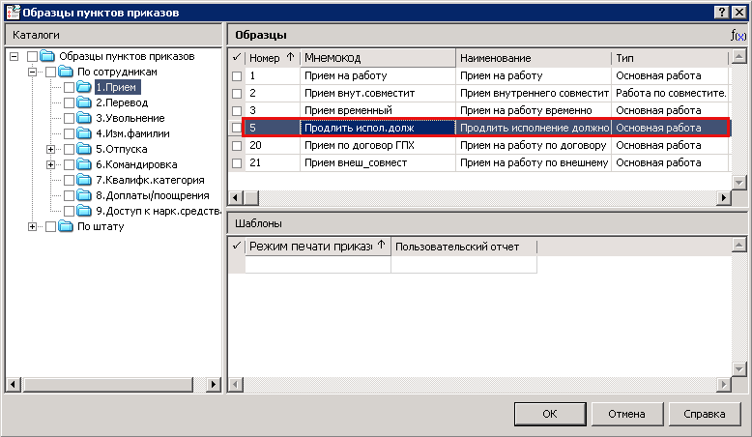
Рисунок 106
На экране появится окно «Пункт приказа: Добавление», форма и поля для заполнения аналогичны описываемым в разделе «Создание приказа о приеме на работу», но для редактирования доступно только поле «Действует по». После создания приказа его необходимо отработать, выбрав в контекстном меню заголовка приказа пункт Отработка>Отработать документ в учете.

Создание приказа о приеме на работу по внутреннему совместительству
Для создания приказа о приеме на работу по внутреннему совместительству необходимо перейти в раздел Документы>Приказы. В контекстном меню панели заголовков приказов следует выбрать пункт Добавить и в открывшемся окне «Образцы приказов» выбрать образец Прием на работу>Прием Прием внутреннего совместителя:
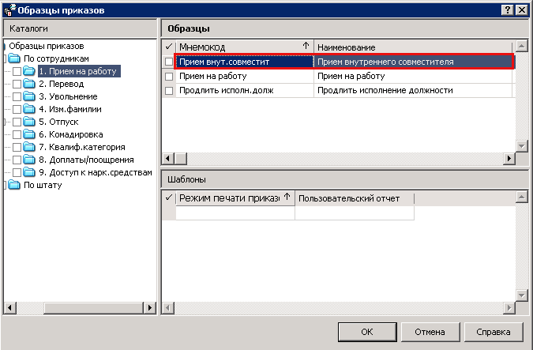
Рисунок 107
На экране появится окно «Приказ: Добавление», где требуется указать необходимые данные. После заполнения полей следует нажать кнопку OK.
Для добавления пунктов приказа следует в контекстном меню панели пунктов приказа выбрать позицию Добавить. В открывшемся окне «Образцы пунктов приказов» необходимо выбрать образец По сотрудникам>Прием>Прием внутреннего совместителя:
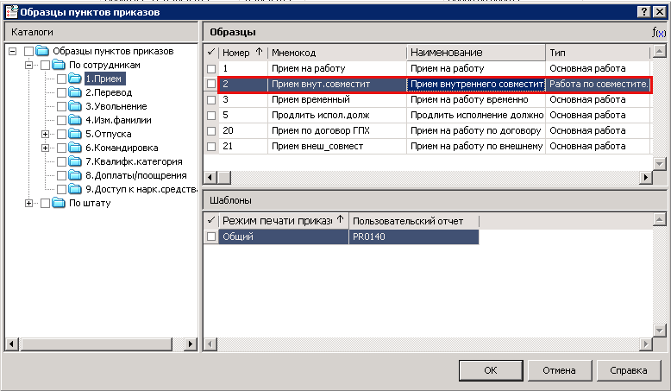
Рисунок 108
На экране появится окно «Пункт приказа: Добавление», форма и поля для заполнения аналогичны описываемым в разделе «Создание приказа о приеме на работу». Данный приказ предполагает появление нового неосновного исполнения сотрудника со своим ФОТ (исполнения по совместительству). Таких исполнений у сотрудника может быть неограниченное количество.
После создания приказа его необходимо отработать, выбрав в контекстном меню заголовка приказа пункт Отработка>Отработать документ в учете.

Перевод сотрудника на другую работу
Внимание! После добавления пунктов приказа о переводе сотрудника на другую работу необходимо добавить/изменить позиции ФОТ. Действие выполняется аналогично тому, как при добавлении ФОТ штатной должности (см. раздел «Добавление ФОТ штатной должности»).

Создание приказа о переводе сотрудника на другую работу
Для создания приказа о переводе сотрудника на другую работу на неопределенный срок необходимо перейти в раздел Документы>Приказы. В контекстном меню панели заголовков приказов следует выбрать пункт Добавить и в открывшемся окне «Образцы приказов» выбрать образец Перевод>Перевод сотрудника:
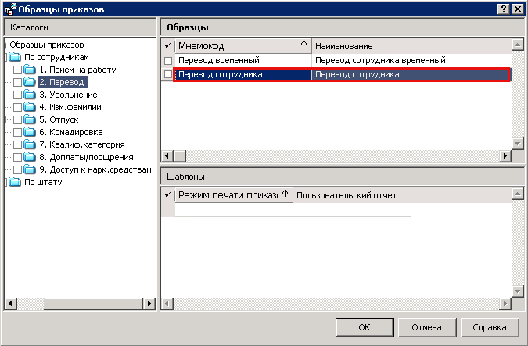
Рисунок 109
На экране появится окно «Приказ: Добавление», где требуется указать необходимые данные. После заполнения полей следует нажать кнопку OK.
Для добавления пунктов приказа следует в контекстном меню панели пунктов приказа выбрать позициюДобавить. В открывшемся окне «Образцы пунктов приказов» необходимо выбрать образецПо сотрудникам>Перевод>Перевод сотрудника/Перевод временный:
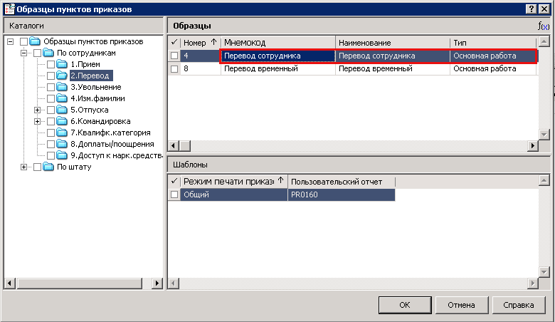
Рисунок 110
На экране появится окно «Штат», где необходимо выбрать исполнение должности, приказ по которому создается:
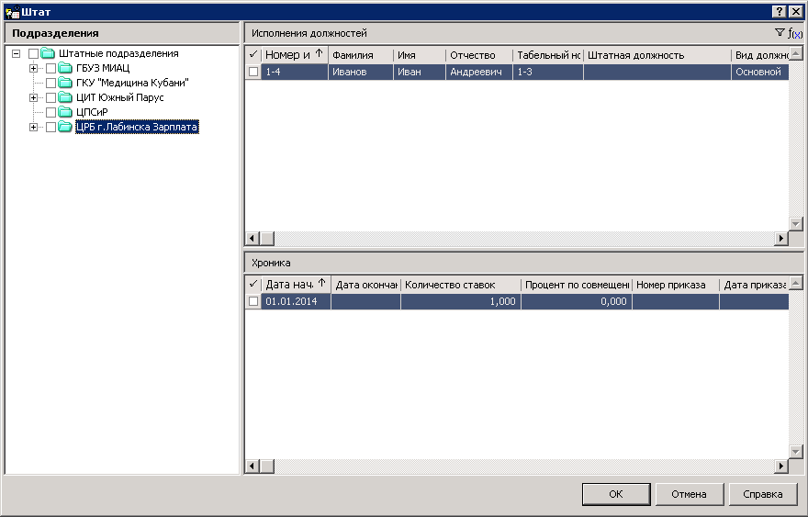
Рисунок 111
После выбора следует нажать кнопку OK.
На экране появится окно «Пункт приказа: Добавление», форма и поля для заполнения аналогичны описываемым в разделе «Создание приказа о приеме на работу». Данный приказ предполагает появление нового основного исполнения сотрудника. При этом происходит закрытие срока действия старого должностного исполнения, а все имеющиеся у сотрудника не основные исполнения продолжают действовать.
Пункт приказа «Перевести временно» является аналогичным действию «Перевести», но с дополнительными обработками:
как и в действии «Перевести» закрывается текущее основное исполнение и создается новое временное исполнение, на которое переводится сотрудник. В отличие от действия «Перевести», дата окончания действия создаваемого исполнения обязательна, т.к. известна дата его закрытия;
осуществляется контроль на выход срока действия позиции ФОТ за период действия временного исполнения;
дополнительно создается исполнение, которое по атрибутике полностью соответствует исполнению, с которого осуществляем перевод - это дополнительное исполнение (возвращенное исполнение) отражает факт обратного перевода и действует, начиная с даты, следующей за датой закрытия временного исполнения;
переносятся состояния от исходного исполнения к временному исполнению, а у возвращенного исполнения состояния формируются по-старому;
от исходного исполнения к возвращенному исполнению переносятся основания, действующие на дату, предшествующую дате перевода (дата закрытия исходного исполнения).
После создания приказа его необходимо отработать, выбрав в контекстном меню заголовка приказа пункт Отработка>Отработать документ в учете.
В случае если у исполнения должности изменилось количество ставок, для добавления пунктов приказа следует в контекстном меню панели пунктов приказа выбрать позицию Добавить. В открывшемся окне «Образцы пунктов приказов» необходимо выбрать образец По сотрудникам>Перевод>Основной>Изм.хроники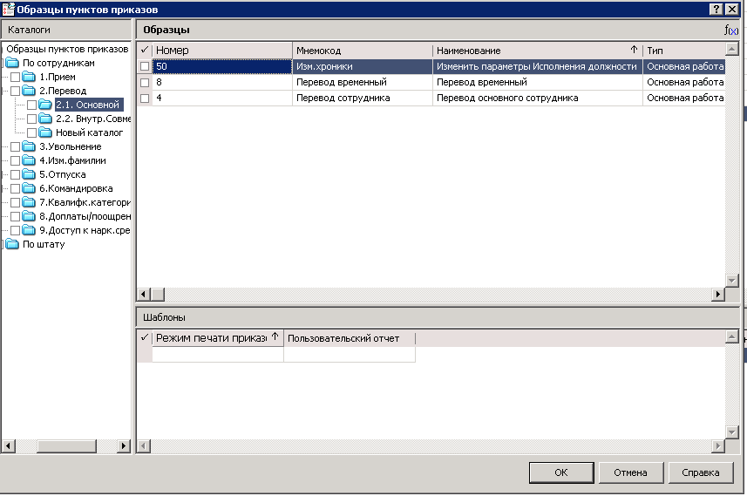
Рисунок 112

Увольнение сотрудника

Создание приказа об увольнении сотрудника
Для создания приказа об увольнении сотрудника необходимо перейти в раздел Документы>Приказы. В контекстном меню панели заголовков приказов следует выбрать пункт Добавить и в открывшемся окне «Образцы приказов» выбрать образец Увольнение>Увольнение основного сотрудника:
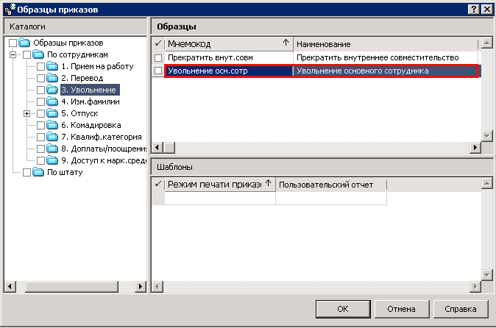
Рисунок 113
На экране появится окно «Приказ: Добавление», где требуется указать необходимые данные. После заполнения полей следует нажать кнопку OK.
Для добавления пунктов приказа следует в контекстном меню панели пунктов приказа выбрать позицию Добавить. В открывшемся окне «Образцы пунктов приказов» необходимо выбрать образец По сотрудникам>Увольнение>Уволить основного сотрудника:
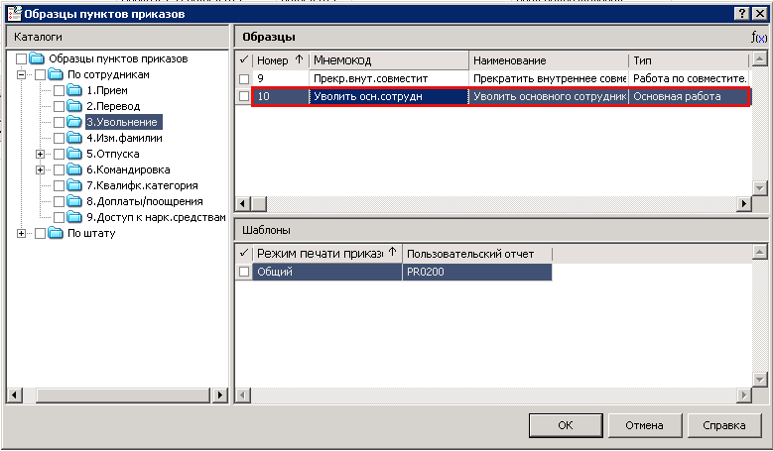
Рисунок 114
На экране появится окно «Штат», где необходимо выбрать исполнение должности, приказ по которому создается:
Рисунок 115
После выбора следует нажать кнопку OK.
На экране появится окно «Пункт приказа: Добавление», где необходимо указать дату увольнения, можно также указать причину увольнения:
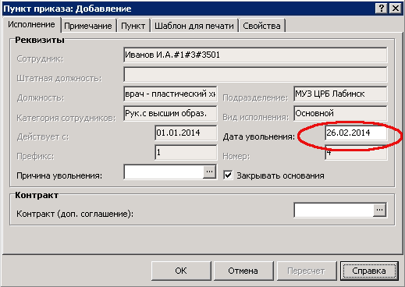
Рисунок 116
- Дата увольнения – обязательный параметр. Дата, начиная с которой сотрудник организации будет считаться уволенным. По умолчанию, в поле подставляется текущая учетная дата;
- Причина увольнения сотрудника – заполняется по данным словаря «Причины перемещений и увольнений»;
- Закрывать основания – если пункт отмечен, то при выполнении действия «Уволить» производится закрытие срока действия оснований по исполнениям сотрудника датой увольнения (кроме оснований, в настройках выплат которых установлен флажок «Не закрывать при увольнении»).
После создания приказа его необходимо отработать, выбрав в контекстном меню заголовка приказа пункт Отработка>Отработать документ в учете. Результатом выполнения действия будет закрытие действующих должностных исполнений сотрудника. Следует учитывать, что при увольнении сотрудника по основной должности автоматически будут закрыты исполнения по внутреннему совместительству. Дата увольнения записывается также в анкету сотрудника.

Создание приказа о прекращении внутреннего совместительства
Для создания приказа о прекращении внутреннего совместительства необходимо перейти в раздел Документы>Приказы. В контекстном меню панели заголовков приказов следует выбрать пункт Добавить и в открывшемся окне «Образцы приказов» выбрать образец Увольнение>Прекращение внутреннего совместительства.
На экране появится окно «Приказ: Добавление», где требуется указать необходимые данные. После заполнения полей следует нажать кнопку OK.
Для добавления пунктов приказа следует в контекстном меню панели пунктов приказа выбрать позицию Добавить. В открывшемся окне «Образцы пунктов приказов» необходимо выбрать образец По сотрудникам>Увольнение>Прекратить внутреннее совместительство.
На экране появится окно «Штат», где необходимо выбрать НЕОСНОВНОЕ исполнение должности, приказ по которому создается. После выбора следует нажать кнопку OK.
На экране появится окно «Пункт приказа: Добавление», форма и поля для заполнения аналогичны описываемым в разделе «Создание приказа об увольнении сотрудника».После создания приказа его необходимо отработать, выбрав в контекстном меню заголовка приказа пункт Отработка>Отработать документ в учете. Результатом действия будет закрытие срока действия исполнения по совместительству.

Спецификация исполнения должности Рабочие места

Спецификация предназначена для работы со списком введенных по текущему исполнению рабочих мест. Каждому рабочему месту в обязательном порядке сопоставлен результат специальной оценки условий труда (СОУТ), т.е. результат аттестации рабочего места.
Для добавления информации о результатах специальной оценки условий труда (СОУТ) необходимо в разделе «Штат» выбрать необходимое исполнения и выбрать пункт контекстного меню Рабочие места.
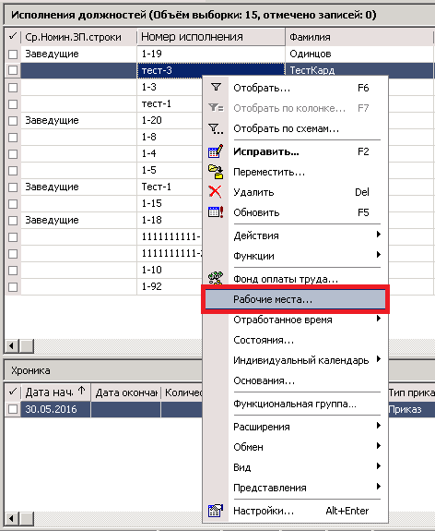
Рисунок 117
В открывшемся окне будет представлена информация о результатах СОУТ исполнения должности:
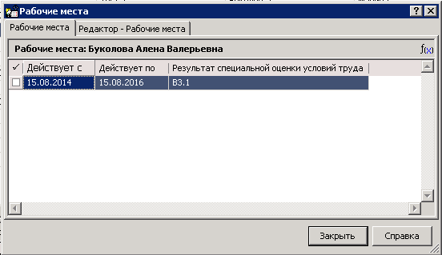
Рисунок 118
Добавление информации о результатах СОУТ:
Для того, чтобы добавить информацию о результатах специальной оценки условий труда, необходимо в спецификации исполнения «Рабочие места» выбрать пункт контекстного менюДобавить.
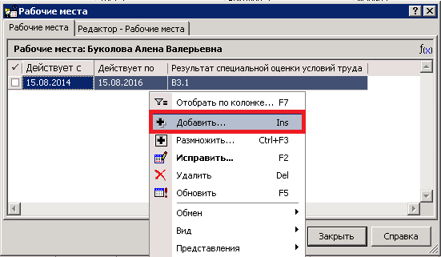
Рисунок 118
В открывшемся окне необходимо заполнить следующие параметры:
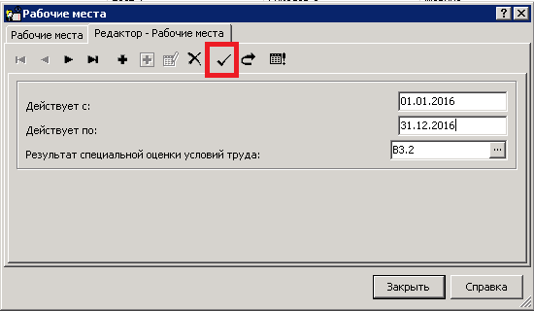
Рисунок 120

- Действует с/по – указать период действия (значение поля «Действует по» может быть не указано);
- Результат специальной оценки условий труда – выбрать из справочника результатов СОУТ необходимое значение (подкласс СОУТ).
После заполнения параметров необходимо в панели инструментов выбрать значок в виде «галки».

Работа с отпусками сотрудника

Графики отпусков
Раздел «Графики отпусков» (Документы>Графики отпусков)предназначен для регистрации и хранения перечня графиков отпусков. Данные графики служат для планирования выходов сотрудников в очередной отпуск на определенном периоде (обычно календарный год). В регистре отражается информация не о реально предоставленных отпусках, а о предполагаемом времени их предоставления. Реально предоставленные отпуска отражаются в спецификации сотрудников «Отпуска» или в разделе «Журнал отпусков».

Добавление графика отпусков
Для добавления графика отпусков в контекстном меню окна «Графики отпусков» следует выбрать пункт Добавить. В открывшемся окне можно указать следующие данные:
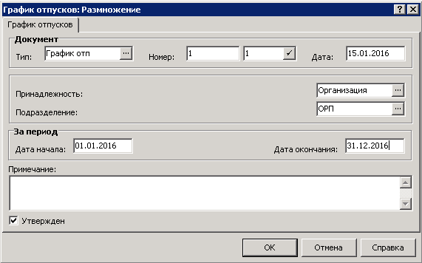
Рисунок 121
- Тип/Номер/Дата – тип, номер (префикс номера и сам номер), и дата составления графика отпусков;
- Принадлежность- организация, к которой принадлежит график отпусков;
- Подразделение –подразделение, которому принадлежит график отпусков;
- За период – период действия графика;
- Примечание – в поле можно указать дополнительную информацию.
После заполнения полей следует нажать кнопку OK.

Добавление позиций в график отпусков
Для добавления позиций в график отпусков необходимо выделить его в верхней области окна, затем на нижней области в контекстном меню следует выбрать пункт Добавить.
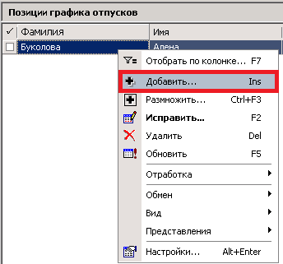
Рисунок 122
В открывшемся окне можно указать следующие данные:
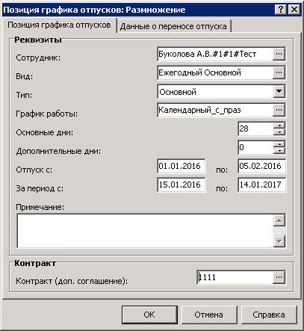
Рисунок 123
Закладка «Позиция графика отпусков»:
- Сотрудник – сотрудник, по которому формируется запись в графике отпусков;
- Вид – вид отпуска, предоставляемого сотруднику;
- Тип – тип отпуска, предоставленного сотруднику;
- График работы – график работы должен быть указан «Календарный с учетом праздничных»;
- Основные дни/Дополнительные дни – количество основных и дополнительных дней отпуска;
- Отпуск с/по – даты начала и окончания отпуска;
- За период с/по – начальная и конечная даты периода, за который предоставляется отпуск;
- Примечание – в поле можно указать дополнительную информацию;
- Контракт (доп. соглашение) – заполняется по данным спецификации «Контракты»контрагента-физического лица. При изменении контракта производится соответствующий пересчет основных и дополнительных дней отпуска.
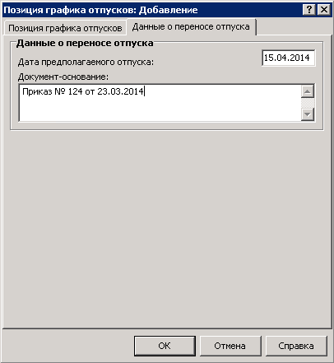
Рисунок 124
Закладка «Данные о переносе отпуска»:
- Дата предполагаемого отпуска – дата, на которую перенесено начало отпуска;
- Документ-основание – документ, на основании которого переносится отпуск.

Утверждение графика отпусков
График отпусков может находиться в одном из следующих состояний:
- Не утвержден – график только зарегистрирован в Системе. Разрешено: исправление и удаление графика;
- Утвержден – заявка утверждена. Запрещено: удаление и изменение графика и его позиций. Кроме того, для всех записей таблицы «Позиции графика отпусков», соответствующих выделенному графику, становится доступным вызов функции автоматического формирования/расформирования записи об отпуске в разделе «Сотрудники».
Смена состояния осуществляется по действию контекстного меню для заголовка графика отпусков Утверждение>Утвердить и Утверждение>Снять утверждение соответственно.

Формирование отпуска в спецификацию раздела «Сотрудники»
При вызове функции Отработка>Формировать отпуска позиции графика отпусков на экране отображается специальное окно, в котором задаются дата и номер документа-основания предоставления отпуска сотруднику:
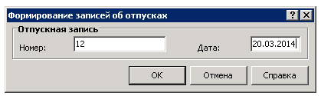
Рисунок 125
Формирование записей об отпусках происходит по текущей или по выделенным позициям графика. Отметим, что по каждой позиции может быть сформирована только одна запись об отпуске сотрудника. Если такая запись уже сформирована, то при повторной попытке вызова функции будет выдано соответствующее предупреждение.
В итоге работы функции все значения полей позиции графика отпусков отобразятся в соответствующих полях записи об отпуске сотрудника в разделе «Сотрудники» (спецификация «Отпуска»).

Примечание. Действие Формировать отпуска выполнимо только в том случае, если график отпусков утвержден.

При использовании данной функции Приказ о предоставлении отпуска создан не будет.
При вызове функции Отработка>Расформировать отпуска произойдет удаление соответствующих записей в спецификации «Отпуска» раздела «Сотрудники». Удалению подлежат все записи об отпусках, созданные на основе текущей или выделенных позиций графика.

Формирование приказа на отпуска
При вызове функции Отработка>Формировать приказы на отпуска на основании данных графика отпусков формируется пункт приказа по сотруднику. Формирование возможно как по текущей, так и по нескольким помеченным записям спецификации графика отпусков.
Если по записи уже был сформирован пункт приказа, то повторное формирование не производится.
При вызове функции на экране отображается окно «Формирование записей приказов на отпуска», в котором задаются реквизиты приказа и условия формирования:
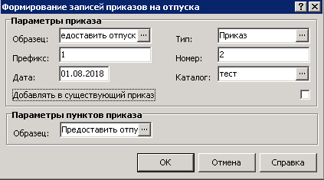
Рисунок 126
Если приказ с указанными реквизитами отсутствует, то он будет сформирован. Если приказ уже существует и установлен признак Добавлять в существующий приказ - то будет добавлен пункт приказа. Если приказ существует, а признак не установлен - пункт приказа не будет добавлен, и Система выдаст соответствующее сообщение.
При выполнении функции Отработка>Расформировать приказы на отпуска производится удаление соответствующего пункта приказа.

Управление отпусками сотрудника при помощи приказов

Создание приказа о предоставлении отпуска
Для создания приказа о предоставлении отпуска сотруднику необходимо перейти в раздел Документы>Приказы. В контекстном меню панели заголовков приказов следует выбрать пункт Добавить и в открывшемся окне «Образцы приказов» выбрать образец По сотрудникам>Отпуск>Предоставить>…:
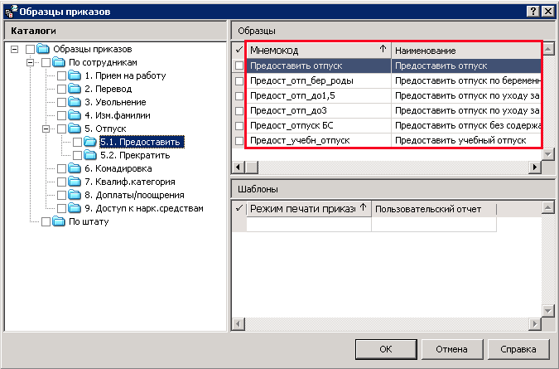
Рисунок 127
На экране появится окно «Приказ: Добавление», где требуется указать необходимые данные. После заполнения полей следует нажать кнопку OK.
Для добавления пунктов приказа следует в контекстном меню панели пунктов приказа выбрать позицию Добавить. В открывшемся окне «Образцы пунктов приказов» необходимо выбрать образец Отпуска>Предоставить>…:
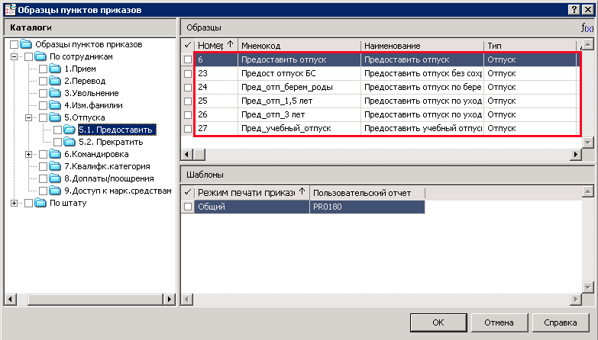
Рисунок 128
На экране появится окно «Штат», где необходимо выбрать исполнение должности, приказ по которому создается. После выбора следует нажать кнопку OK.
На экране появится окно «Пункт приказа: Добавление», где необходимо указать следующие данные:
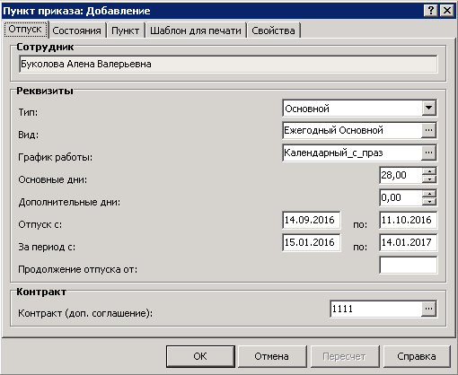
Рисунок 129
- Тип/Вид – вид и тип отпуска;
- График работы – график работы для расчета продолжительности дней отпуска;
- Основные дни/Дополнительные дни – количество основных и дополнительных дней отпуска;
- Отпуск с/по– даты начала и окончания отпуска;
- За период с/по – начальная и конечная даты периода, за который предоставляется отпуск;
- Продолжение отпуска от- дата отпуска , который продолжается;
- Контракт – можно указать ссылку на договор (контракт). При изменении контракта производится соответствующий пересчет основных и дополнительных дней отпуска.
После создания приказа его необходимо отработать, выбрав в контекстном меню заголовка приказа пункт Отработка>Отработать документ в учете. Результатом отработки станет добавление записей в спецификацию сотрудника «Отпуска» и в раздел «Журнал отпусков».

Создание приказа о прекращении отпуска
Для создания приказа о прекращении отпуска сотрудника необходимо перейти в раздел Документы>Приказы. В контекстном меню панели заголовков приказов следует выбрать пункт Добавить и в открывшемся окне «Образцы приказов» выбрать образец Отпуск>Прекратить>Прекратить отпуск.
На экране появится окно «Приказ: Добавление», где требуется указать необходимые данные. После заполнения полей следует нажать кнопку OK.
Для добавления пунктов приказа следует в контекстном меню панели пунктов приказа выбрать позицию Добавить. В открывшемся окне «Образцы пунктов приказов» необходимо выбрать образец Отпуска>Прекратить>…:
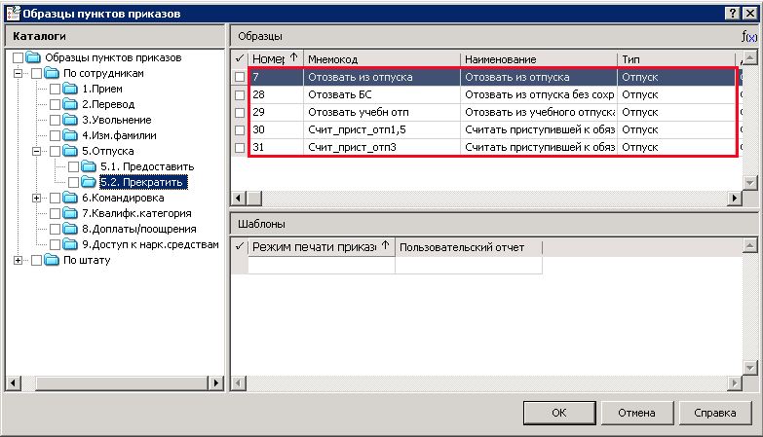
Рисунок 130
На экране появится окно «Штат», где следует выбрать исполнение должности, приказ по которому создается. Далее в открывшемся окне спецификации «Отпуска» требуется отметить запись об отпуске, который необходимо прекратить. После выбора следует нажать кнопку OK.
На экране появится окно «Пункт приказа: Добавление», где необходимо указать период с/по, на который происходит отзыв из отпуска, а также количество основных и дополнительных дней отпуска.
После создания приказа его необходимо отработать, выбрав в контекстном меню заголовка приказа пункт Отработка>Отработать документ в учете. Результатом отработки станет добавление записей в спецификацию сотрудника «Отпуска» и в раздел «Журнал отпусков» с отметкой «Отзыв из отпуска».
Создание приказа о назначении пособия.
Для создания приказа о назначении пособия сотрудника необходимо перейти в раздел Документы>Приказы. В контекстном меню панели заголовков приказов следует выбрать пункт Добавить и в открывшемся окне «Образцы приказов» выбрать образец Отпуск>Пособия> Пособие назначить.
На экране появится окно «Приказ: Добавление», где требуется указать необходимые данные. После заполнения полей следует нажать кнопку OK.
Для добавления пунктов приказа следует в контекстном меню панели пунктов приказа выбрать позицию Добавить. В открывшемся окне «Образцы пунктов приказов» необходимо выбрать образец Отпуска>Пособия>…, выбрать соответствующий пункт приказа из списка.
На экране появится окно «Штат», где следует выбрать исполнение должности, приказ по которому создается. После выбора следует нажать кнопку OK.
На экране появится окно «Пункт приказа: Добавление», где необходимо заполнить данные по больничному листку нетрудоспособности.
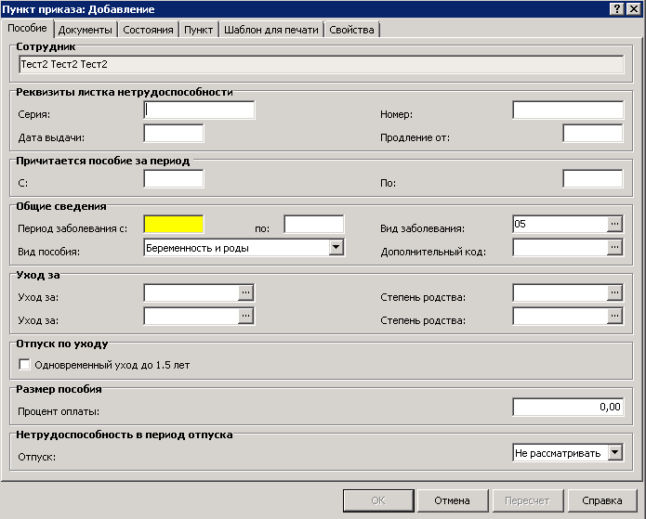
Рисунок 131
После создания приказа его необходимо отработать, выбрав в контекстном меню заголовка приказа пункт Отработка>Отработать документ в учете. Результатом отработки станет добавление записей в спецификацию сотрудника «Больничные листы» и в раздел «Журнал отпусков».
Создание приказа о прекращении пособия.
Для создания приказа о прекращении пособия сотрудника необходимо перейти в раздел Документы>Приказы. В контекстном меню панели заголовков приказов следует выбрать пункт Добавить и в открывшемся окне «Образцы приказов» выбрать образец Отпуск>Пособия> Пособие прекратить.
На экране появится окно «Приказ: Добавление», где требуется указать необходимые данные. После заполнения полей следует нажать кнопку OK.
Для добавления пунктов приказа следует в контекстном меню панели пунктов приказа выбрать позицию Добавить. В открывшемся окне «Образцы пунктов приказов» необходимо выбрать образец Отпуска>Пособия>…, выбрать соответствующий пункт приказа из списка.
На экране появится окно «Штат», где следует выбрать исполнение должности, по которому создается приказ о прекращении пособия. Далее в открывшемся окне спецификации «Больничные листы» требуется отметить запись о больничном листке, который необходимо прекратить. После выбора следует нажать кнопку OK.
На экране появится окно «Пункт приказа: Добавление», где необходимо заполнить данные по периоду прекращения больничного листка нетрудоспособности.
После создания приказа его необходимо отработать, выбрав в контекстном меню заголовка приказа пункт Отработка>Отработать документ в учете. Результатом отработки станет добавление записей в спецификацию сотрудника «Больничные листы» и в раздел «Журнал отпусков», с признаком Сторно: «Да».

Журнал отпусков
Журнал учета отпусков предназначен для ведения данных об отпусках сотрудников. Для работы с разделом следует перейти в раздел Документы>Журнал отпусков.

Журнал отпусков имеет прямую связь со спецификацией «Отпуска», поэтому все действия над записями в журнале отражаются и в спецификациях соответствующих сотрудников.

Если на сотрудника был создан приказ о предоставлении отпуска, то запись в Журнале отпусков будет создана автоматически, поэтому Журнал отпусков в этом случае будет использоваться только в режиме просмотра.

Командировки сотрудников

Создание приказа о направлении работника в командировку либо отзыве из нее
Для создания приказа о направлении работника в командировку либо отзыве из нее необходимо перейти в раздел Документы>Приказы. В контекстном меню панели заголовков приказов следует выбрать пункт Добавить и в открывшемся окне «Образцы приказов» выбрать образец По сотрудникам>Командировка>…:
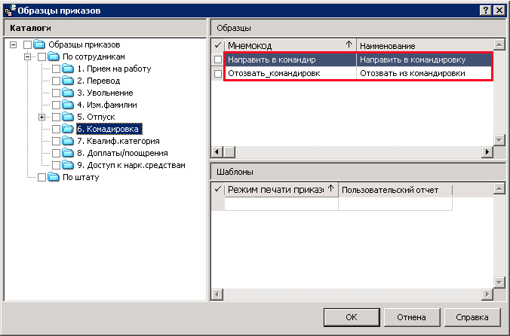
Рисунок 132
На экране появится окно «Приказ: Добавление», где требуется указать необходимые данные. После заполнения полей следует нажать кнопку OK.
Для добавления пунктов приказа следует в контекстном меню панели пунктов приказа выбрать позицию Добавить. В открывшемся окне «Образцы пунктов приказов» необходимо выбрать образец По сотрудникам>Командировка>Направить/Отозвать >…:
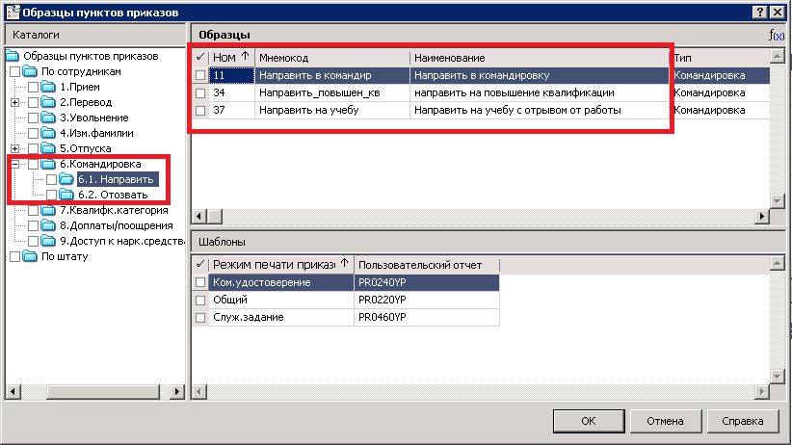
Рисунок 133
На экране появится окно «Штат», где необходимо выбрать исполнение должности, приказ по которому создается. После выбора следует нажать кнопку OK.
На экране появится окно «Пункт приказа: Добавление», где необходимо указать следующие данные:
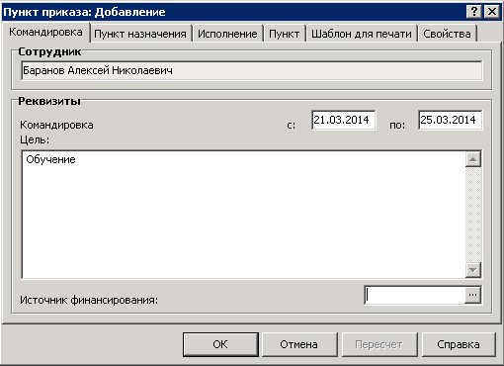
Рисунок 134
Закладка «Командировка»:
- Командировка с/по – даты начала и окончания командировки. При выполнении отзыва из командировки для изменения будут доступны только данные поля;
- Цель – цель командировки;
- Источник финансирования – за счет каких средств оплачивается командировка. Источник финансирования может быть заполнен по данным пункта приказа (в результате его отработки в учете);
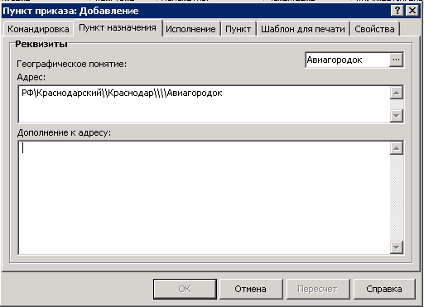
Рисунок 135
Закладка «Пункт назначения»:
На данной закладке задается пункт назначения командировки.
После создания приказа его необходимо отработать, выбрав в контекстном меню заголовка приказа пункт Отработка>Отработать документ в учете. Результатом отработки станет добавление записей в спецификацию сотрудника «Командировки» в раздел «Журнал отпусков».

Журнал командировок
Журнал учета командировок предназначен для ведения данных о командировках сотрудников. Для работы с разделом следует перейти в раздел Документы>Журнал командировок.
Если на сотрудника был создан приказ о направлении в командировку, то запись в Журнале командировок будет создана автоматически, поэтому Журнал командировок в этом случае будет использоваться только в режиме просмотра.

Создание прочих приказов

Создание приказа о присвоении квалификационной категории сотруднику
Для создания приказа о присвоении квалификационной категории сотруднику необходимо перейти в раздел Документы>Приказы. В контекстном меню панели заголовков приказов следует выбрать пункт Добавить и в открывшемся окне «Образцы приказов» выбрать образец По сотрудникам>Квалиф. категория>Присвоить квалификационную категорию:
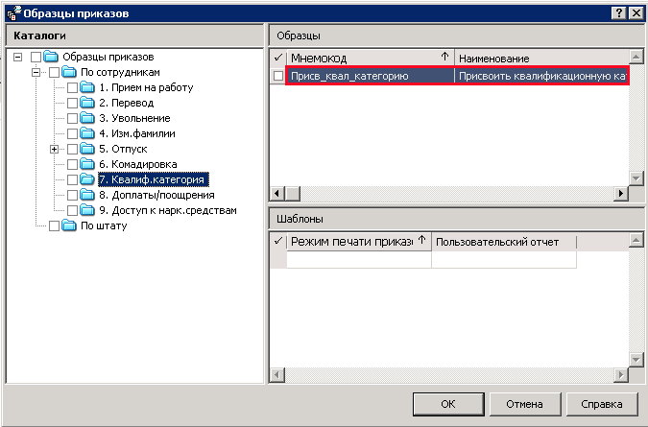
Рисунок 136
На экране появится окно «Приказ: Добавление», где требуется указать необходимые данные. После заполнения полей следует нажать кнопку OK.
Для добавления пунктов приказа следует в контекстном меню панели пунктов приказа выбрать позицию Добавить. В открывшемся окне «Образцы пунктов приказов» необходимо выбрать образец По сотрудникам>Квалифк. категория>Присвоить квалификационную категорию.
На экране появится окно «Штат», где необходимо выбрать исполнение должности, приказ по которому создается. После выбора следует нажать кнопку OK.
На экране появится окно «Пункт приказа: Добавление», где необходимо указать следующие данные:
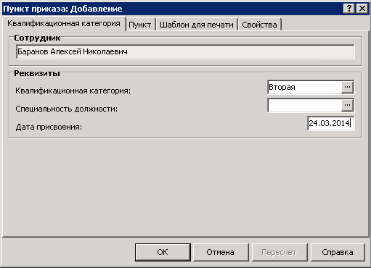
Рисунок 137
- Квалификационная категория – значение выбирается из раскрывающегося словаря «Квалификационные категории»;
- Специальность должности – специальность, по которой присвоена квалификационная категория;
- Дата присвоения – дата присвоения квалификационной категории.
После создания приказа его необходимо отработать, выбрав в контекстном меню заголовка приказа пункт Отработка>Отработать документ в учете. Результатом отработки станет добавление записей в спецификацию сотрудника «Квалификационные категории».

Создание приказа об изменении фамилии сотрудника
Для создания приказа об изменении фамилии сотрудника необходимо перейти в раздел Документы>Приказы. В контекстном меню панели заголовков приказов следует выбрать пункт Добавить и в открывшемся окне «Образцы приказов» выбрать образец По сотрудникам>Изм. фамилии>Приказ об изменении фамилии:
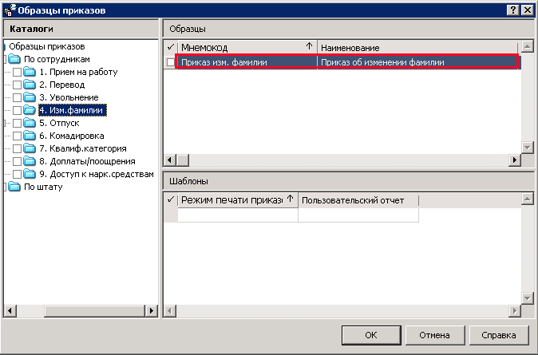
Рисунок 138
На экране появится окно «Приказ: Добавление», где требуется указать необходимые данные. После заполнения полей следует нажать кнопку OK.
Для добавления пунктов приказа следует в контекстном меню панели пунктов приказа выбрать позицию Добавить. В открывшемся окне «Образцы пунктов приказов» необходимо выбрать образец По сотрудникам>Изм. фамилии>Приказ на изменение фамилии.
На экране появится окно «Штат», где необходимо выбрать исполнение должности, приказ по которому создается. После выбора следует нажать кнопку OK.
На экране появится окно «Пункт приказа: Добавление», где необходимо указать следующие данные:
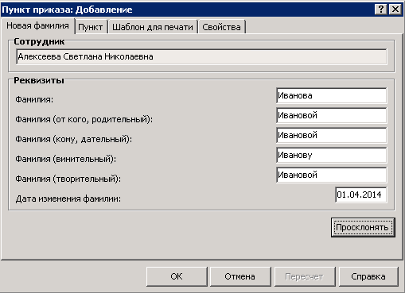
Рисунок 139
- Фамилия – следует указать новую фамилию сотрудника;
- Просклонять– при нажатии на кнопку, чтобы автоматически просклонять фамилию;
- Дата изменения фамилии– укажите дату, с которой внесенные изменения вступают в силу.
После создания приказа его необходимо отработать, выбрав в контекстном меню заголовка приказа пункт Отработка>Отработать документ в учете. Результатом отработки станет добавление записей в спецификацию сотрудника «История изменения реквизитов».

Особенности ведения журнала больничных листов

Журнал больничных листов
Журнал учета больничных листов предназначен для ведения данных о больничных листах сотрудников.

Журнал больничных листов имеет прямую связь со спецификацией «Больничные листы», поэтому все действия над записями в журнале отражаются и в спецификациях соответствующих сотрудников.

Добавление больничного листа
Для добавления больничного листа в контекстном меню окна «Журнал больничных листов» следует выбрать пункт Добавить. В открывшемся окне можно указать следующие данные:
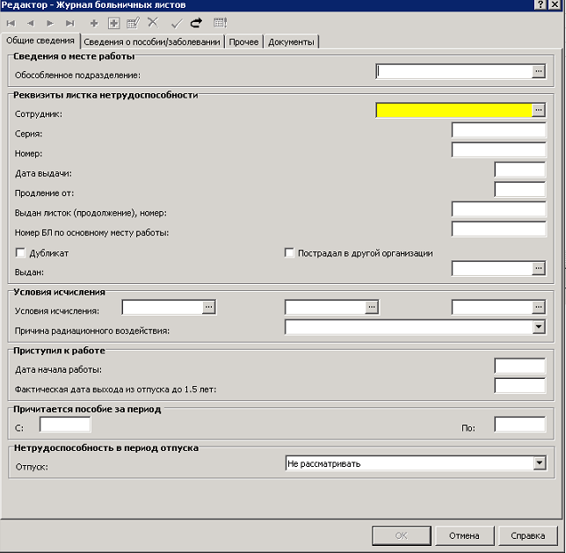
Рисунок 140
Закладка «Общие сведения»:
- Сведения о месте работы – сведения о подразделении, в котором работает сотрудник;
- Реквизиты листка нетрудоспособности – серия, номер, дата выдачи больничного листа;
- Сотрудник – сотрудник учреждения, на которого регистрируется больничный лист;
- Продление от – в поле регистрируется дата начала «старого» больничного (больничного, который был продлен), т.е. дата начала болезни;
- Дубликат – признак повторной выдачи больничного листа;
- Пострадал в другой организации -Значение данного признака используется, например, в подчиненной спецификации "Расходы по ОСС НС" (раздел "Отчетность в фонды" > Содержимое отчетности > спецификация "Сотрудники"), а также в условиях отбора записей указанной спецификации "Сотрудники" (вкладка "Расходы").
- Выдан – указывается медицинское учреждение, выдавшее больничный лист;
- Условия исчисления – специальные условия исчисления больничного листа;
- Приступил к работе – дата, с которой работник вышел на работу после выписки, и дата фактического выхода из отпуска по уходу за ребенком до 1,5 лет.
- Причитается пособие за период – число, месяц и год того дня, в который работник заболел, и того дня, в который окончательно выздоровел.
- Нетрудоспособность в период отпуска - поле Отпуск, возможен выбор одного из следующих значений: Не рассматривать; Продлить; Перенести, в случае пересечения отпуска и больничного.
Значение «Продлить» предполагает автоматическое продление отпуска работника на количество дней болезни, в спецификации больничного листка «Переносы и продления отпуска» создаются записи об отзыве из отпуска и продлении по окончании больничного. Из самой спецификации при выполнении действия Сформировать определяется также образец пункта приказа с учетом параметра образца, в дальнейшем после отработки из журнала больничных листов (больничный во время отпуска) создаются соответствующие пункты приказов на отзыв из отпуска и продлении отпуска.
Значение «Перенести» - перенос дней отпуска (когда работник болел) на другой срок. В спецификации больничного листка «Переносы и продления отпуска» создается запись об отзыве из отпуска на период больничного. Из самой спецификации при выполнении действия Сформировать определяется также образец пункта приказа с учетом параметра образца, в дальнейшем после отработки из журнала больничных листов (больничный во время отпуска) создаются соответствующие пункты приказов на отзыв из отпуска.

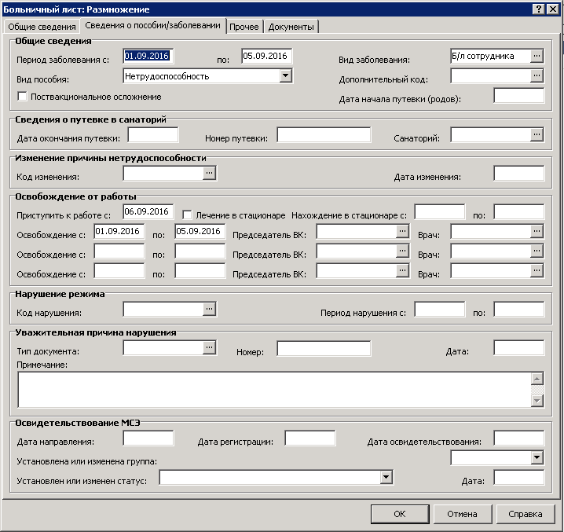
Рисунок 141
Закладка «Сведения о пособии/заболевании»:
- Период заболевания с/по – даты начала и окончания заболевания. Дата начала заболевания не может быть больше даты его окончания. Периоды действия больничных листов не должны пересекаться, в противном случае будет выдано соответствующее сообщение;
- Вид заболевания – заполняется по данным словаря «Виды заболеваний, травм, ранений»;
- Вид пособия – выбирается из раскрывающегося списка;
- Дополнительный код – дополнительный код заболевания;
- Поствакциональное осложнение – признак поствакционального осложнения, отмечается, если болезнь сотрудника (члена его семьи) была вызвана поствакциональным осложнением.
- Дата начала путевки (родов) – дата начала путевки в санаторий или предполагаемая дата родов;
- Сведения о путевки в санаторий – реквизиты путевки в санаторий;
- Изменение причины нетрудоспособности – сведения об изменении причины нетрудоспособности;
- Освобождение от работы – дата, с которой работнику надлежит выйти на работу после выписки. Сведения о периодах освобождения от работы;
- Лечение в стационаре – если пункт не отмечен, то считается, что служащий проходил лечение в амбулаторном режиме;
- Нарушение режима – сведения о нарушении режима. Интервал, в котором должен быть снижен размер пособия по временной нетрудоспособности. Основания для снижения определяются соответствующей статьей закона 255-ФЗ. Период нарушения не может выходить за период заболевания;
- Уважительная причина нарушения – сведения о причинах нарушения режима;
- Освидетельствование МСЭ – сведения об освидетельствовании медико-социальной экспертизы.
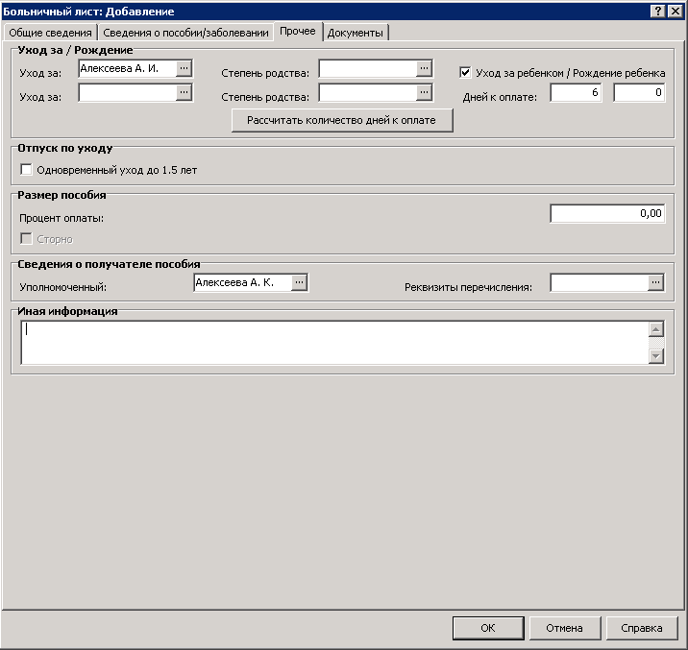
Рисунок 142
Закладка «Прочее»:
- Уход за/Рождение – ссылка на родственника (если сотрудник получал больничный лист для ухода за ним);
- Уход за ребенком/Рождение ребенка – если пункт отмечен, то расчет количества оплачиваемых дней больничного листа будет производиться как «по уходу за ребенком», независимо от степени родства того (задается в поле «Уход за»), за кем ухаживают. Если признак не установлен, но степень родства Сын, Дочь, Падчерица, Пасынок - то расчет также будет производиться как «по уходу за ребенком»; если степень родства не из этого списка - то как «по уходу за членом семьи». Для корректного расчета в случае ухода за Внуком (Внучкой), необходимо установить данный признак;
- Дней к оплате – количество оплачиваемых дней при оплате больничного листа. По нажатию кнопки «Рассчитать количество дней к оплате» выполняется расчет количества оплачиваемых дней при предоставлении пособий по уходу за родными. Результат расчета отображается в полях «Дней к оплате». Примечание. Расчет может быть выполнен только, когда заполнено поле «Уход за»;

Примечание. Наличие двух полей предусмотрено для случая, если период выплаты пособия попадает на два календарных года. В первое поле попадают дни, рассчитанные для периода больничного листа с начала болезни до 31 декабря. Во второе поле – дни, рассчитанные для периода с 1 января следующего года до конца болезни.

- Отпуск по уходу – признак одновременного ухода за ребенком до 1,5 лет;
- Размер пособия – процентная ставка оплаты по окладу на время болезни;
- Сведения о получателе пособия – реквизиты получателя пособия по нетрудоспособности;
- Иная информация – поле предназначена для указания дополнительной информации.
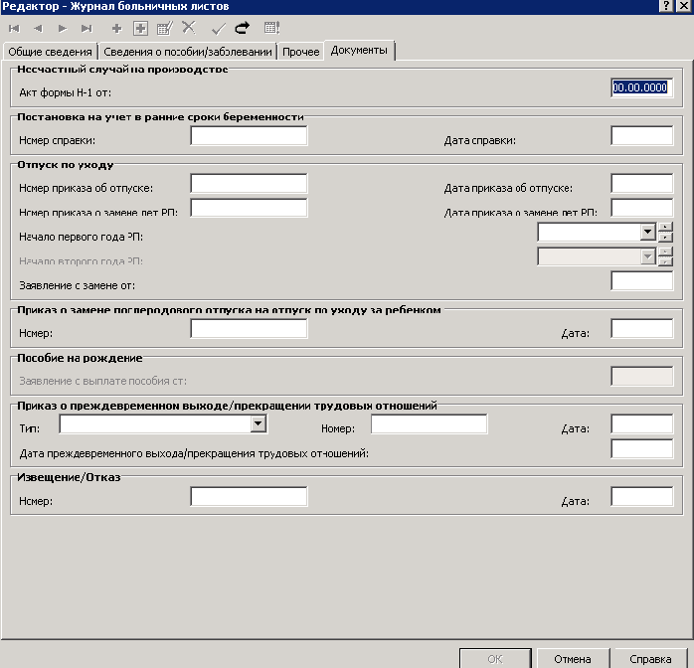
Рисунок 143
Закладка «Документы»:
На данной закладке заносятся реквизиты документов, связанных с нетрудоспособностью сотрудника.
После заполнения полей следует нажать кнопку OK.
Возможна регистрация нескольких больничных за пересекающиеся периоды действия, т.е. обеспечивается возможность оплаты больничного листа сразу по нескольким местам работы, а не только по основной работе.

Продление больничного листа
для продления больничного листа в его контекстном меню следует выбрать пункт Продлить больничный. Действие аналогично действию «Размножить», со следующей разницей:
в поле «Период заболевания с» подставляется дата, следующая за датой окончания старого больничного;
в поле «Продление от» подставляется дата начала старого больничного.
В результате выполнения действия регистрируется новая запись в журнале больничных листов, в которой зафиксирована дата начала болезни.

Примечание. Если в исходной записи был указан период нарушения, то в новой записи соответствующие поля очищаются. Данные полей «Начало первого/второго года РП» копируются в новую запись.

Отработка больничного листа

По действию контекстного меню Отработка>Отработать документ формируются состояния исполнения должности.
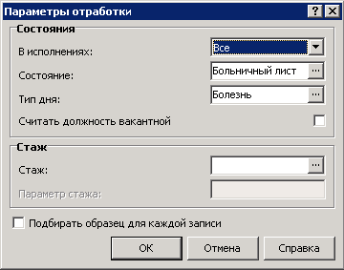
Рисунок 144
- В исполнениях – следует указать вид исполнения, в которые будут добавлены состояния;
- Состояние – следует указать вид состояния (определяется автоматически на основании вида заболевания);
- Тип дня – следует указать тип дня для табеля (определяется автоматически на основании вида заболевания);
- Считать должность вакантной – следует указать признак, если на период отсутствия сотрудника его ставку будет занимать другой сотрудник;
- Подбирать образец для каждой записи – следует указать, если отработка записей журнала больничных листов будет произведена по списку выделенных позиций.
После заполнения всех параметров следует нажать кнопку ОК.
Отменить обработку(удалить сформированные состояния)можно по действию контекстного меню Отработка>Снять отработку.

Печать документов
В данном разделе возможен вывод на печать отчетных документов. Для печати требуемого отчета необходимо в контекстном меню одного или нескольких больничных листов выбрать пункт Расширения>Пользовательские отчеты. В открывшейся форме необходимо выбрать нужный отчет.

Особенности ведения журнала отклонений.____________________________

Журнал отклонений
Раздел "Журнал отклонений" предназначен для хранения данных обо всех неявках в разрезе исполнения должности. Данные по этому регистру используются при расчете фактически отработанного сотрудником времени.
Добавление отклонения
Для добавления информации об отклонении в рабочем времени сотрудника в контекстном меню окна «Журнал отклонений» следует выбрать пункт Добавить. В открывшемся окне «Редактор-Журнал отклонений» нужно указать следующую информацию:
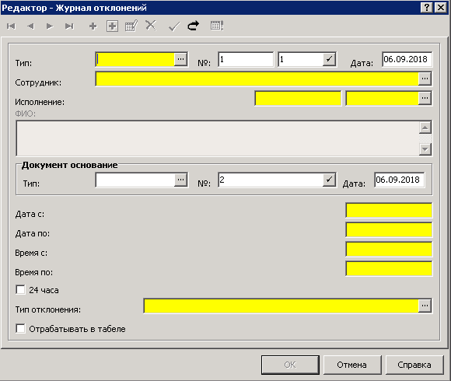
Рисунок 145
- Тип, № и Дата - тип документа инициализируется значением из заданного типа отклонения, из выпадающего словаря необходимо выбрать следующее значение: « Вых/Празд»;№-указываете префикс и номер записи; Дата- по умолчанию инициализируется системной датой, возможно ее изменение.
- Сотрудник - выбирается из раздела "Сотрудники";
- Исполнение - Выбирается из раздела "Исполнения должностей".
Важно!!! Обязательным является задание одного из атрибутов: "Сотрудник" ИЛИ "Исполнение". Не может быть двух записей раздела с одним и тем же исполнением (или с сотрудником одного и того же исполнения) пересекающихся по периоду действия.
Документ основание
- Тип документа основания, № и Дата - тип документа основания, выбирается из выпадающего словаря ; №- при нажатии на кнопку "с галочкой" справа от поля производится генерация номера; Дата- по умолчанию инициализируется системной датой, возможно ее изменение;
- Дата и время с - начало действия отклонения.;
- Дата и время по - Окончание действия отклонения.;
- Признак 24 часа.
"Дата по" должна быть больше или равна "Дате с". "Время по" должно быть НЕ равно "Время с" (для обеспечения длительности интервала), кроме случая когда установлен признак 24 часа.
- Тип отклонения - выбирается из словаря "Типы отклонений", поле обязательное, при формировании оснований учитываются выплаты/удержания сопоставленные указанному типу;
- Признак Отрабатывать в табеле - проставляется для учета отклонения при расчете фактически отработанного сотрудником времени.
После заполнения полей следует нажать кнопку OK.
Типовые действия
- Формирование основания
Функция вызывается по команде контекстного меню Функции>Сформировать основания. Функция групповая, выполняется для всех отмеченных записей Журнала отклонений. Если не отмечено ни одной, то для текущей.Перед выполнением функции открывается форма для задания следующих параметров (Рисунок 3):
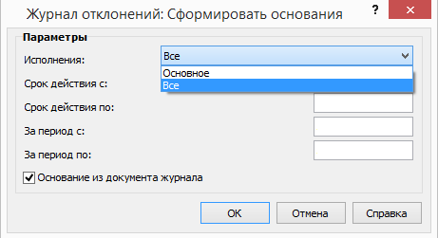
Рисунок 146
- Исполнения - может иметь значения: Основное или Все (по умолчанию - Основное);
- Срок действия с: по:.- обязательные параметры, по умолчанию инициализируются первым и последним числом текущего месяца;
- За период с: по:. -необязательные параметры, по умолчанию инициализируются датами начала и окончания действия отклонения ("Дата с:" и "Дата по:" заголовка журнала);
- Основание из документа журнала - в качестве реквизитов документа основания для формируемого основания исполнения подставляются из записи журнала отклонений.
После формирования оснований недопустимо исправление характеристик записи журнала отклонения. Если необходимо провести корректировку, то предварительно расформируйте основания.
Расформирование основания
Вызывается по команде контекстного меню Функции> Расформировать основания. В результате действия удаляются введенные ранее основания.
- Массовое добавление отклонений по сотрудникам
Функция вызывается по команде контекстного меню Функции >Массовое добавление отклонений по сотрудникам.
Перед выполнением функции открывается раздел "Сотрудники", в котором можно отметить необходимое количество записей. Функция групповая, выполняется для всех отмеченных записей. Если не отмечено ни одной, то для текущей. После выбора сотрудников открывается форма с параметрами, которые необходимо заполнить. В результате выполнения функции для каждого отмеченного сотрудника добавляется запись журнала отклонений со значениями атрибутов, введенными на форме параметров.
- Массовое добавление отклонений по исполнениям
Функция вызывается по команде контекстного меню Функции > Массовое добавление отклонений по исполнениям.
Перед выполнением функции открывается раздел Штат, в котором можно отметить необходимое количество записей. Функция групповая, выполняется для всех отмеченных записей. Если не отмечено ни одной, то для текущей. После выбора исполнений открывается форма с параметрами, которые необходимо заполнить. В результате выполнения функции для каждого отмеченного исполнения добавляется запись журнала отклонений со значениями атрибутов, введенными на форме параметров.
Важно!!! Если на сотрудника был создан приказ о Работа в нерабочие праздничные дни и Работа в выходные дни, то запись в Журнале отклонений будет создана автоматически, поэтому в Журнале отклонений необходимо будет только выполнить действия Формирование основания и при необходимости Расформировать основания.

Отработанное время

Учет отработанного времени
Учет отработанного времени ведется в Системе по исполнению должности, с точностью до часа. Фактически отработанное время (ФОВ) представляет собой список рабочих дней с указанием количества часов заданного типа, в течение которых сотрудник исполнял определенную должность. Кроме того, каждый рабочий день может иметь дополнительную характеристику – тип дня. Фактически отработанное время может задаваться пользователем вручную или автоматически.

Формирование отработанного времени
Для формирования отработанного времени необходимо в разделе Учет>Штат в верхней области главного окна отметить одно или несколько исполнений, затем в контекстном меню выбрать пункт Отработанное время>Формировать отработанное время.
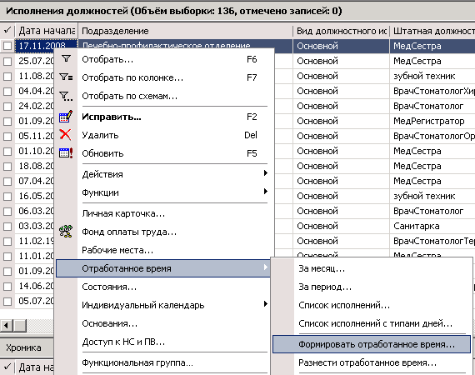
Рисунок 147
В открывшемся окне следует указать:
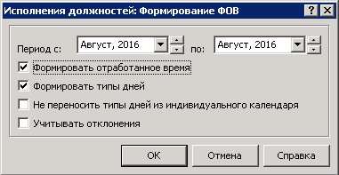
Рисунок 148
- Период с/по – следует указать начало и конец периода формирования;
- Формировать отработанное время – следует отметить галочкой для формирования отработанного времени;
- Формировать типы дней – следует отметить галочкой для формирования типов дней (больничные, отпуска и т.д.).
Данные о ФОВ будут сформированы на основании рабочего календаря, по которому работает выбранный сотрудник. Это означает, что в данный момент фактически отработанное время соответствует плановому: Факт = Норма. Если у сотрудника были отклонения от работы (больничный лист, отпуск, командировка) и в Системе оформлены соответствующие приказы, то при формировании ФОВ дни невыхода будут проставлены в автоматическом режиме. Также если отработанное время было изменено вручную и вновь была запущена функция «Формировать отработанное время», то все корректировки, сделанные вручную, будут сброшены.

Просмотр и редактирование отработанного времени
Для просмотра/изменения ФОВ следует в верхней области окна «Исполнения должностей» отметить требуемое исполнение, затем в контекстном меню выбрать пункт Отработанное время>За месяц.
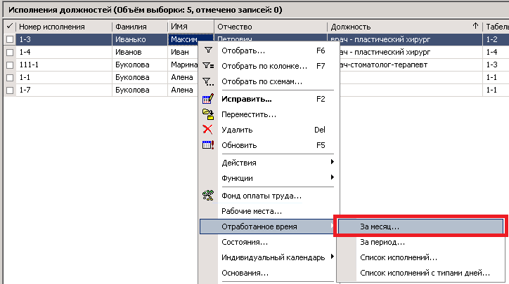
Рисунок 149
Открывшееся окно «Исполнения должностей: Отработанное время» содержит информацию о графике работ сотрудника, о плановом и фактически отработанном времени сотрудника по текущему исполнению:
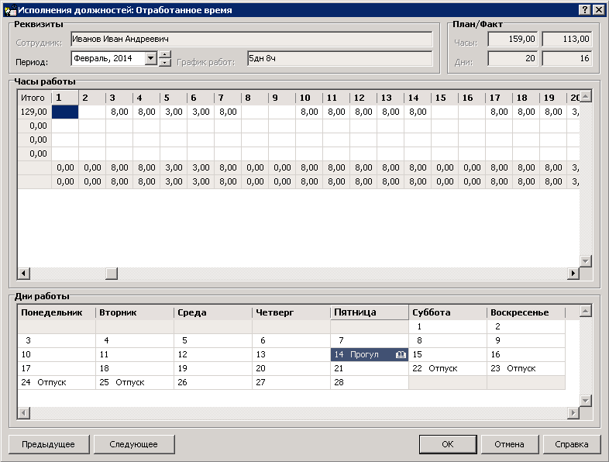
Рисунок 150
Для работы в открывшемся окне доступны следующие действия:
- отображение данных по предыдущему или последующему (относительно текущего) исполнению. Осуществляется по нажатию кнопок окна «Предыдущее» или «Следующее» соответственно;
- внесение изменений в количество отработанных часов по дням, отметка дней невыхода на работу, причин невыхода.
В таблице «Часы работы» указывается количество часов, которые сотрудник отработал в любой день заданного периода, а также итоговые данные. Каждая строка таблицы соответствует часам одного из типов, заданных в словаре «Типы часов». Записи располагаются по возрастанию порядкового номера типов часов. В итоговых строках («Основные часы» и «Всего») Вы можете увидеть количество часов, отмеченных в словаре как «основные», и общее количество часов (например, «основные»+ «сверхурочные») на каждый день месяца. Поле календарного дня становится доступным для редактирования после двух последовательных щелчков мыши или по нажатию клавиши «Enter».
В таблице «Дни работы» отображаются все дни месяца. В таблице можно просмотреть либо задать тип рабочего дня, принадлежащего указанному временному периоду. Типы дней выбираются из списка значений, зарегистрированных в словаре «Типы дней». Вызов необходимого словаря осуществляется нажатием клавиши «F4».
После заполнения полей следует нажать кнопку ОК.

Разнесение отработанного времени
При работе с исполнением должности имеется возможность разнести фактически отработанное время.

Примечание. Перед изменением ФОВ исполнений производится проверка наличия по текущему исполнению на указанном интервале дат хотя бы одной записи о рабочем дне с признаком запрета изменения. И в случае ее обнаружения разнесение ФОВ для текущего исполнения не производится и происходит переход к следующему исполнению.

Для того чтобы разнести отработанное время необходимо в разделе Учет>Штат в верхней области главного окна отметить одно или несколько исполнений, затем в контекстном меню выбрать пункт Функции>Разнести отработанное время. В открывшемся окне следует указать:
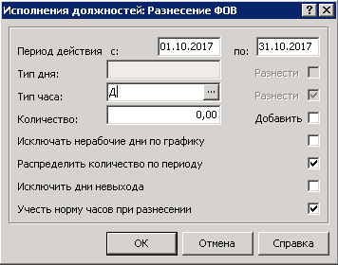
Рисунок 151
При разнесении ФОВ Система предварительно ограничивает даты начала и даты окончания распределения, заданные пользователем в поле Период действия с/по.
При этом для каждого выбранного пользователем исполнения датой начала распределения считается наиболее поздняя из дат:
- либо дата начала периода исполнения должности;
- либо дата начала периода, заданного пользователем.
Датой окончания распределения считается наиболее ранняя из дат:
- либо дата окончания периода исполнения должности;
- либо дата окончания периода, заданного пользователем.

Примечание. Рабочие календари определяются по графику работ заданному в хронике исполнения, период которой включает в себя дату распределения, а день считается нерабочим, если даты нет в списке рабочих дней рабочего календаря или сумма значений норм часов всех записей в составе рабочего дня, имеющих тип часов с установленным признаков «Основные» равна нулю.

Далее для каждой даты периода распределения, если задан режим распределения:
- «Исключать нерабочие дни по графику» и дата не включена в определенный ранее список нерабочих дней, Система анализирует наличие данных о фактически отработанном времени на дату и, если таких данных нет, то добавляет рабочий день. При этом в группе «Тип дня» задан режим формирования «Разнести», то для рабочего дня задается тип дня, указанный пользователем в соответствующем окне;
- Распределять количество по периоду – если установлен данный режим, количество часов, заданное в группе «Количество» будет равномерно распределено по периоду разнесения ФОВ. Т.е. данное значение будет интерпретироваться Системой как общая сумма фактически отработанных часов за период.
- Исключать дни невыхода – если задан данный режим распределения, то Система исключает дни невыхода сотрудника.
- Учесть норму часов при разнесении - дает возможность при распределении учесть норму по рассматриваемому типу часа (норма часов берется из рабочего календаря, сформированного по графику работ, указанному в хронике исполнении). Сначала указанное к распределению количество часов разносится по дням в размере нормы часов в рабочем дне, далее, если к распределению указано больше суммарной нормы часов на интервале, производится распределение остатка. Признак «Учесть норму часов при разнесении» доступен, если установлен режим «Распределить количество по периоду».
Если в группе «Тип часов» задан режим формирования «Разнести», то Система анализирует состав рабочего дня. И в случае, если в составе дня нет данных с указанным типом часов, то добавляет новую запись в состав рабочего дня. При этом следует учесть, что если в группе «Количество» задан режим «Добавить», то количество фактически отработанных часов увеличивается на заданное в поле «Количество».

Разнесение отработанного времени по списку исполнений
При работе с исполнением должности имеется возможность просмотреть и разнести фактически отработанное время для списка исполнений.
Для того чтобы разнести отработанное время по списку исполнений необходимо в разделе Учет>Штат в верхней области главного окна отметить несколько исполнений, затем в контекстном меню выбрать пункт Отработанное время>Список исполнений (либо Отработанное время>Список исполнений с типами дней).
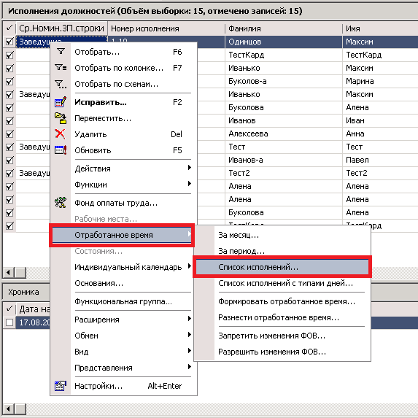
Рисунок 152
В открывшемся окне будет представлен список отмеченных исполнений с указанием объема фактически отработанных часов (предварительно необходимо выполнить действие Отработанное время>Сформировать отработанное время). В открывшемся окне следует указать:
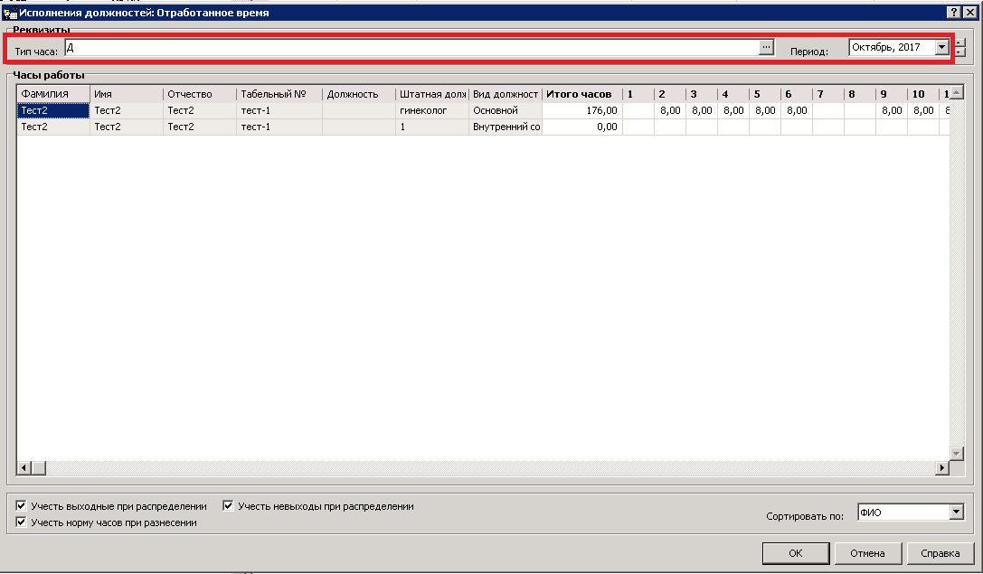
Рисунок 153
- Тип часа – следует указать тип часа, для которого выполняется просмотр и редактирование ФОВ;
- Период – следует задать период просмотр ФОВ (по умолчанию выставляется текущий расчетный период);
- Учесть выходные при распределении – если значение параметра установлено, то Система будет исключать выходные дни по графику работы;
- Учесть невыходы при распределении – если значение параметра установлено, то Система будет исключать невыхода сотрудника.
- Учесть норму часов при разнесении - дает возможность при распределении учесть норму по рассматриваемому типу часа (норма часов берется из рабочего календаря, сформированного по графику работ, указанному в хронике исполнении).
- Сортировать по– при необходимости можно задать сортировку представленного списка исполнений (доступные значения по «ФИО», «Табельный номер», «Должность»).
Поле каждого календарного дня является редактируемым. Колонка «Итого часов» является редактируемой, значение в ячейке представляет собой сумму часов по дням в соответствующей строке. Для редактирования календарного дня и/или значения «Итого часов» необходимо встать в нужную ячейку и внести необходимое количество часов.
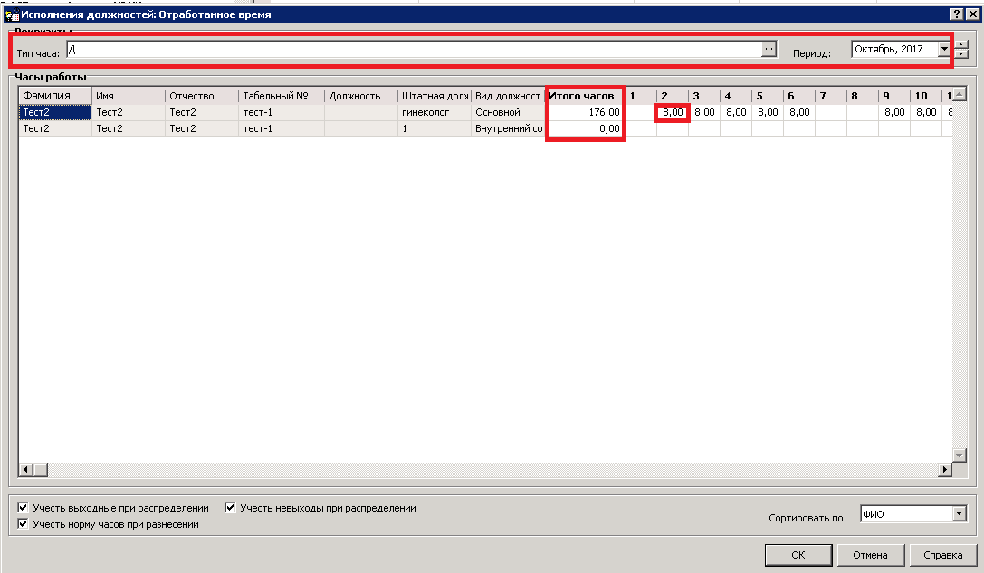
Рисунок 154
При этом:
- При вводе/редактировании часов по дням производится пересчет значения колонки «Итого часов»;
- При вводе/Редактировании часов в колонке «Итого часов» производится распределение часов по дням, аналогично как и при выполнении действия «Разнести отработанное время».
Примечание. Если хотя бы у одного дня в строке установлен признак «Запрет изменений» (устанавливается при выполнении действия «Запретить изменения ФОВ»), то поле «Итого часов» будет не доступно для ручного редактирования.

Печать формы «Табель рабочего времени»
Для печати табеля рабочего времени необходимо выделить все или только требуемые исполнения, затем в контекстном меню выбрать пункт Расширения>Пользовательские отчеты. В открывшейся форме необходимо выбрать нужный отчет.

Отчетность в фонды

Раздел «Отчетность в фонды». Форма СЗВ-СТАЖ
Вход в раздел осуществляется через пункт главного меню «Учет» – «Отчетность в фонды»
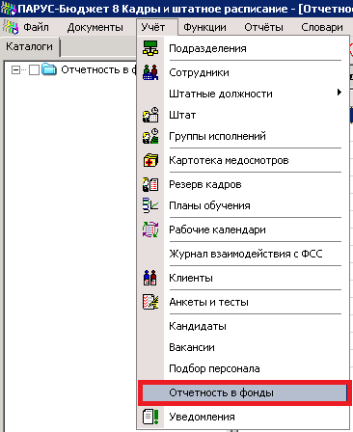

Рисунок 155
Для формирования заголовка нового отчета в контекстном меню (ПКМ) выбрать действие «Добавить», заполнить предлагаемые поля

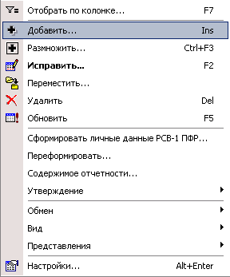

Рисунок 156
Закладка «Отчет»
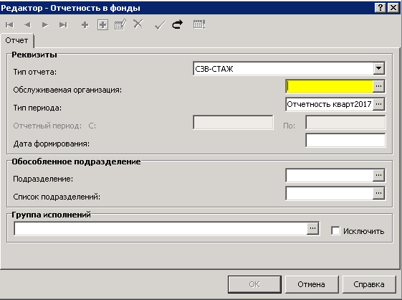
Рисунок 157

- Тип отчета – СЗВ-СТАЖ
- Обслуживаемая организация - выбрать из словаря «Контрагенты» свою организацию;
- Тип периода - выбрать по данным словаря «Типы периодов мониторинга» (выберите СЗВ-СТАЖ)
- Отчетный период С: По: - текущий отчетный период (год). Параметр С: становится доступным после задания типа периода. Параметр По: устанавливается автоматически и недоступен для редактирования;
- Дата формирования – дата составления отчета;

Формирование индивидуальных сведений. Заполнение спецификации «Сотрудники»
Для просмотра списка сотрудников с личными данными выполните действие «Содержимое отчетности» на форме добавления заголовка отчета.
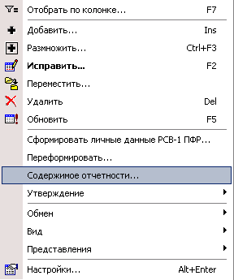
Рисунок 158

Для автоматического формирования списка сотрудников с личными данными используется действие «Сформировать СЗВ-СТАЖ» на заголовке отчета.
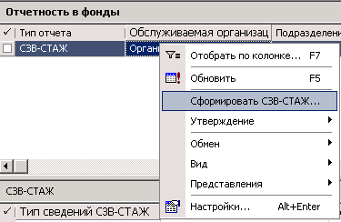
Рисунок 159
Заполните параметры формирования отчета.
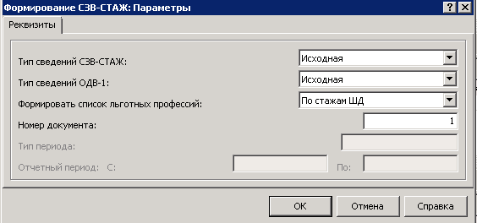
Рисунок 160

- Тип сведений СЗВ-СТАЖ – выбрать Исходная или Дополняющая;
- Тип сведений ОДВ-1 – выбрать Исходная, Корректирующая или Отменяющая;
- Формировать список льготных профессий – для ОДВ-1, выберите По стажам ШД;

В результате будет сформирован список сотрудников с личными данными, представляющими собой спецификации «Стажи ПФР» и «Взносы ДНПО»:

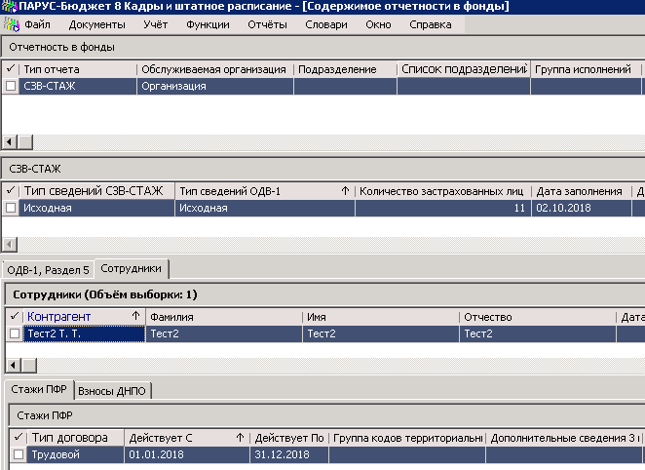
Рисунок 161
Формирование сведений ОДВ-1
Спецификация ОДВ-1 заполняется в момент выполнения действия «Сформировать СЗВ-СТАЖ».
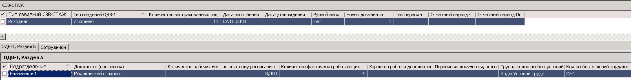
Рисунок 162
Для автоматического заполнения данных необходимо в разделе «Учет» - «Штатные должности» заполнить спецификацию «Стажи» для должностей занятых на видах работ, указанных в п.п 1-18 части 1 ст.30 ФЗ от 28.12.2013 №400-ФЗ.
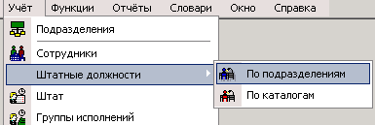
Рисунок 163
Для заполнения спецификации «Стажи» выберите соответствующий пункт контекстного меню на записи штатной должности.
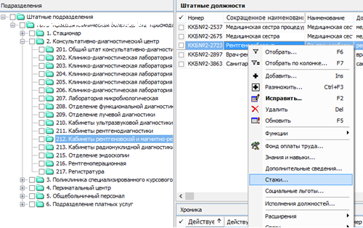
Рисунок 164
Добавьте одну запись стажа. Для этого в контекстном меню выберите действие «Добавить».
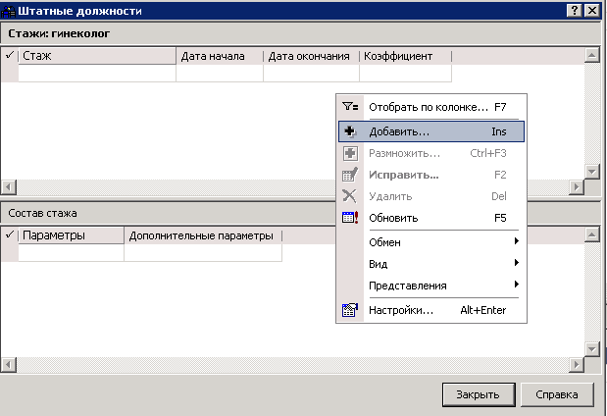
Рисунок 165
Заполните предлагаемые поля:
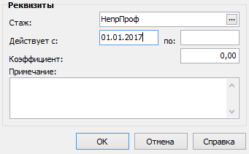
Рисунок 166
- Стаж – выбрать из словаря Стажи (выберите НепрПроф);
- Действует с – укажите дату 01.01.2017;
После добавления записи стажа в спецификации «Состав стажа» выполните действие «Добавить»
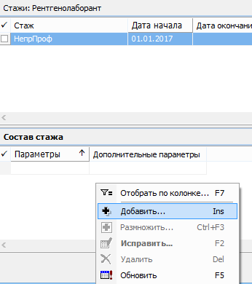
Рисунок 167
Заполните предлагаемые поля:
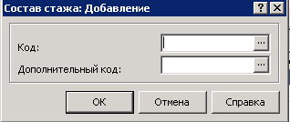
Рисунок 168
- Код – выбрать из словаря «Группы параметров стажей»;
- Дополнительный код – выбрать из словаря «Группы параметров стажей»;
- Формирование сведений по сотруднику при увольнении
Для формирования сведений по уволенному сотруднику в содержимом отчетности выполните добавление записи в спецификации «СЗВ-СТАЖ». Для этого необходимо выполнить действие «Добавить»:
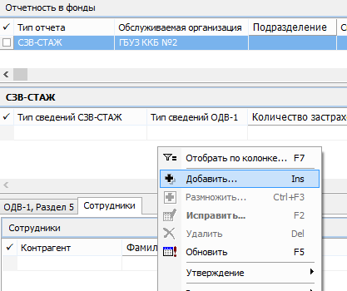
Рисунок 169
Заполните предлагаемые поля:
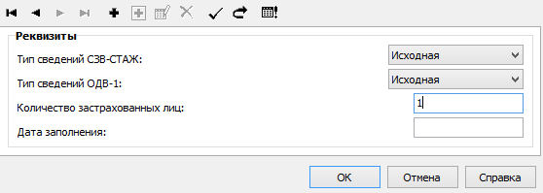
Рисунок 170

- Тип сведений СЗВ-СТАЖ – выбрать Исходная;
- Тип сведений ОДВ-1 – выбрать Исходная;
- Количество застрахованных лиц – укажите кол-во сотрудников, по которому формируете отчет.
- Дата формирования – укажите дату формирования

В спецификации «Сотрудники» выполните добавление сотрудников, используя действие «Добавить»:
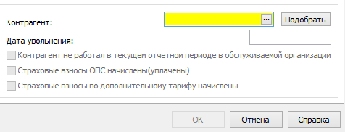
Рисунок 171

- Контрагент – выбрать из словаря Контрагенты;

Заполните спецификацию «Стажи ПФР», используя действие «Сформировать стажи ПФР»
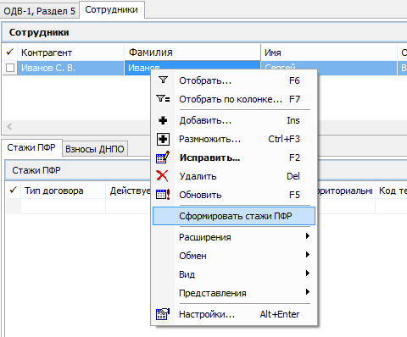
Рисунок 172

Формирование сведений по сотруднику при выходе на пенсию
Для формирования отчетности по выходу на пенсию необходимо указать дату выхода на пенсию в разделе «Учет» -> «Сотрудники» в спецификации «Дополнительная информация».
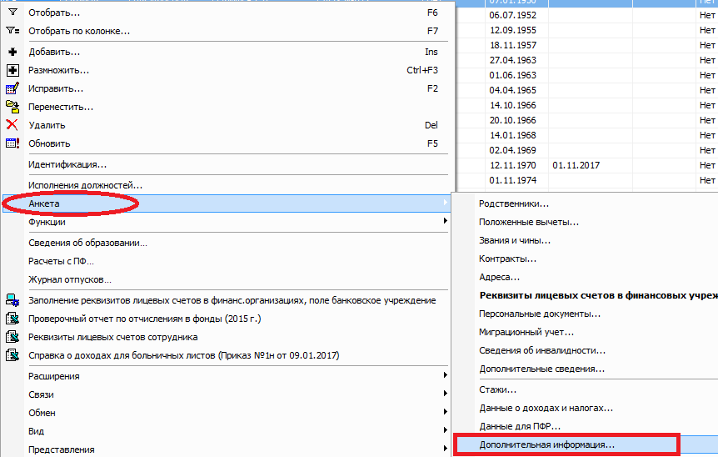
Рисунок 173
Для этого необходимо выполнить действие «Добавить»:
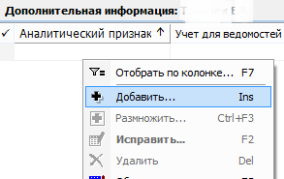
Заполните поля:

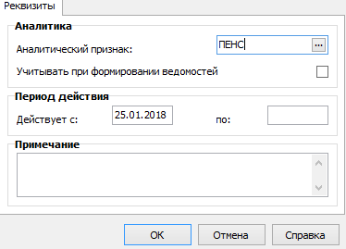
Рисунок 174
- Аналитический признак – выбрать из словаря Аналитические признаки (выберите ПЕНС)
- Действует с – укажите Дату выхода на пенсию
Для формирования отчета СЗВ-СТАЖ по сотруднику в содержимом отчетности выполните добавление записи в спецификации «СЗВ-СТАЖ». Для этого необходимо выполнить действие «Добавить»:
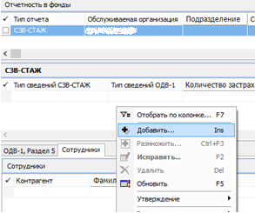
Рисунок 175
Заполните предлагаемые поля:
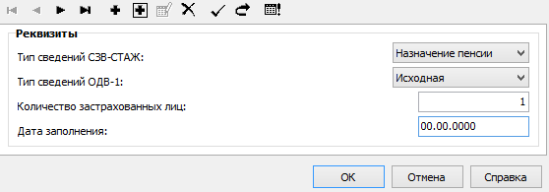
Рисунок 176
- Тип сведений СЗВ-СТАЖ – выбрать Назначение пенсии;
- Тип сведений ОДВ-1 – выбрать Исходная;
- Количество застрахованных лиц – укажите кол-во сотрудников, по которому формируете отчет.
- Дата формирования – укажите дату формирования

В спецификации «Сотрудники» выполните добавление сотрудников, используя действие «Добавить»:
Рисунок 177

- Контрагент – выбрать из словаря Контрагенты;

Заполните спецификацию «Стажи ПФР», используя действие «Сформировать стажи ПФР»
Рисунок 178

Утверждение отчета
Для подготовленного отчета необходимо выполнить действие «Утвердить», закрывающее спецификацию «СЗВ-СТАЖ» от изменений:
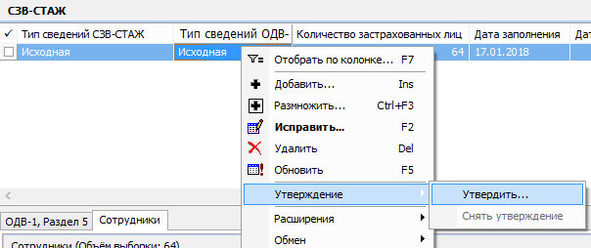
Рисунок 180

Печать отчета
Для печати подготовленного отчета необходимо вызвать пункт меню «Пользовательские отчеты»:
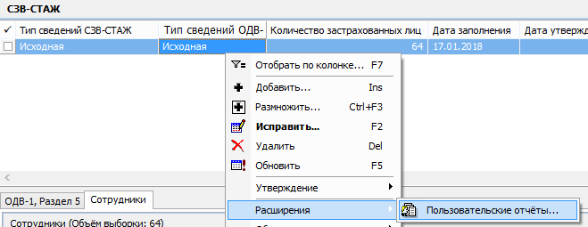
Рисунок 181
Для отчетности за периоды 2017г необходимо выбрать шаблон отчета «Отчетность в фонды. Форма СЗВ-СТАЖ 2017 г.», имеющего параметры:
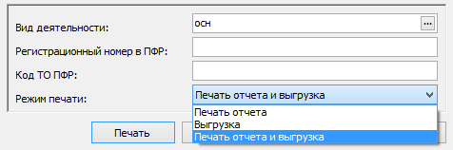
Рисунок 182
- Вид деятельности – выбрать из словаря «Виды деятельности» (выберите «осн»).
- Режим печати - выбор из предопределенного списка значений: «Печать отчета», «Выгрузка», «Печать и выгрузка».
Раздел отчетность в фонды. «Форма СЗВ-КОРР».
Печать/выгрузка производится для текущей записи спецификации "СЗВ-СТАЖ", имеющей тип сведений Корректирующая.
Параметры отчета:
- Обязательным является параметр Вид деятельности - для определения реквизитов организации. Ему сопоставлен регистрационный номер в ПФР обслуживаемой организации.
- Регистрационный номер в ПФР. Если будет задан, то заменит на печатной форме номер, указанный в виде деятельности. Номер фигурирует также в имени XML-файла выгрузки.
- Код ТО ПФР. Код территориального органа ПФР, являющегося получателем отчета
- Указать, требуется ли только Печать отчета, или только Выгрузка, или и Печать отчета и выгрузка (параметр Режим печати). Окно с выбором каталога выгрузки будет выведено при выборе режима печати Печать отчета или Выгрузка. По указанному в данном окне каталогу будет размещен файл выгрузки
Структура печати и выгрузки такая же как при обработке СЗВ-СТАЖ, только вместо СЗВ-СТАЖ на каждого сотрудника, включенного в отчетность формируется СВЗ-КОРР.

Особенности:
- Для текущей записи "СЗВ-СТАЖ" печатаются/выгружаются по формату СЗВ-КОРР данные только тех сотрудников, в которых установлен признак "Включить в ОДВ".
- Типы корректировки, заданные в сотруднике, интерпретируются для формы "СЗВ-КОРР" следующим образом:
- Корректировка сведений = КОРР
- Ошибочно представлен = ОТМН
- Тип не задан = ОСОБ
- При формировании отчета индивидуальные сведения, имеющие установленный признак "Включить в ОДВ" будут сгруппированы по типу корректировки, так как для каждого из типов (КОРР, ОТМН, ОСОБ) должен быть свой отчет "ОДВ-1" типа "Исходная". В зависимости от типа сведений будет различаться и состав заполняемых таблиц.

Раздел «Отчетность в фонды». Форма РСВ.
Добавление заголовка отчета.
Добавление заголовка записи отчета осуществляется по действию контекстного меню «Добавить». На форме параметров задаются параметры, необходимые для формирования сведений и печати/выгрузки отчета.
Закладка «Отчет»
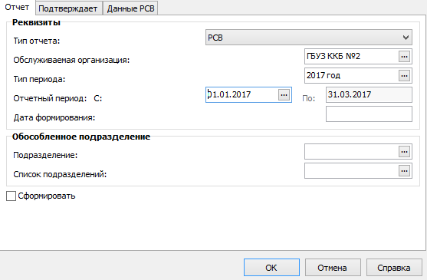
Рисунок 183
- Тип отчета – РСВ.
- Обслуживаемая организация – организация, от имени которой составляется отчет, ссылка на словарь «Контрагенты»
- Тип периода – тип периода мониторинга квартальной отчетности, ссылка на словарь «Типы периодов мониторинга»
- Отчетный период С-По – квартал, за который предоставляется отчет, ссылка на спецификацию словаря «Типы периодов мониторинга».
- Дата формирования – дата составления отчета.
- Сформировать – логический параметр, при выставленном значении «Да» будет сформирован список сотрудников (личных данных работников) при сохранении записи раздела. Логический параметр.
- Атрибуты доступны только при добавлении записи.
Закладка «Подтверждает»
Реквизиты, задаваемые на данной закладке используются при заполнении подраздела «Достоверность и полноту сведений, указанных в настоящем расчете, подтверждаю» титульного листа.
Реквизиты доступны при исправлении записи заголовка всегда.
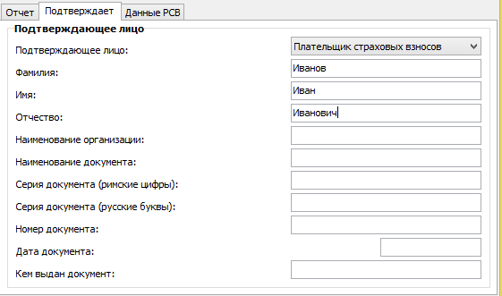
Рисунок 184
Закладка «Данные РСВ»
Реквизиты, задаваемые на данной закладке, используются для определения номера корректировки:
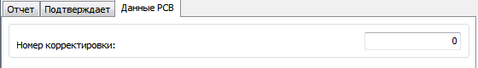
Рисунок 185

- Номер корректировки – числовое поле, в котором задается номер последней корректировки отчета.
Дальнейшая работа с отчетом осуществляется через контекстное меню «Содержимое отчетности».
Формирование личных данных для отчета
Для автоматического формирования списка сотрудников с личными данными используется действие «Сформировать» на форме добавления заголовка отчета или действие «Переформировать», вызываемое для ранее добавленного заголовка отчета (или из списка заголовков, или из «Содержимого отчетности»).
Пример вызова действия из «Содержимого отчетности»:
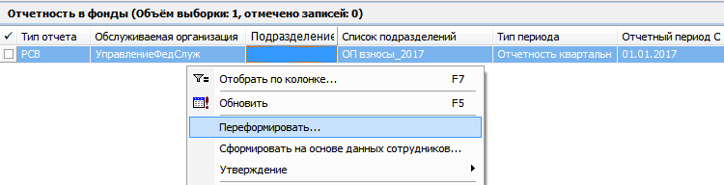
Рисунок 186
В результате будет сформирован список сотрудников с личными данными, представляющими собой спецификации: «Расчеты по ОПС», «Расчеты по ОМС», «Расчеты по доптарифу», «Расчеты по ОСС» и «Расходы по ОСС»:
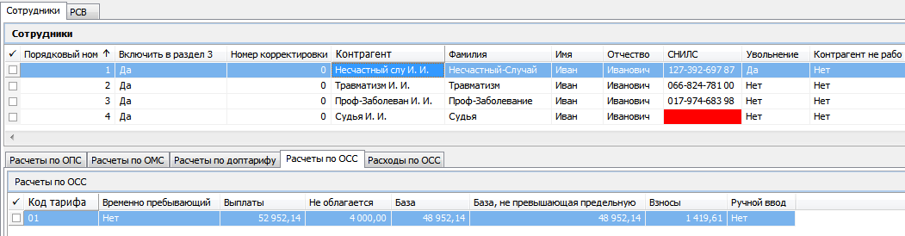
Рисунок 187

Спецификация «Сотрудники. Расчеты по ОПС»
Спецификация представляет собой набор данных о расчетах по ОПС для конкретного работника:
Набор сведений соответствует Подразделу 1.1 (строки 030-062) и дополнен данными о категории застрахованного лица и типе договора (трудовой/ГПХ), необходимыми для формирования Раздела 3.
Спецификация «Сотрудники. Расчеты по ОМС»
Спецификация представляет собой набор данных о расчетах по ОМС для конкретного работника:
Набор сведений соответствует строкам 030-060 Подраздела 1.2.
Спецификация «Сотрудники. Расчеты по доптарифу»
Спецификация представляет собой набор данных о расчетах по дополнительному тарифу для конкретного работника:
Набор сведений соответствует строкам 001-050 Подраздела 1.3.1 и 001-050 Подраздела 1.3.2.
Спецификация «Сотрудники. Расчеты по ОСС»
Спецификация представляет собой набор данных о расчетах по ОСС НС для конкретного работника:
Набор сведений соответствует строкам 020-090 Приложения 2.
Спецификация «Сотрудники. Расходы по ОСС»
Спецификация представляет собой набор данных о расходах по ОСС (выплатах за счет средств страхования) для конкретного работника. Сведения используются при заполнении Приложения 3:
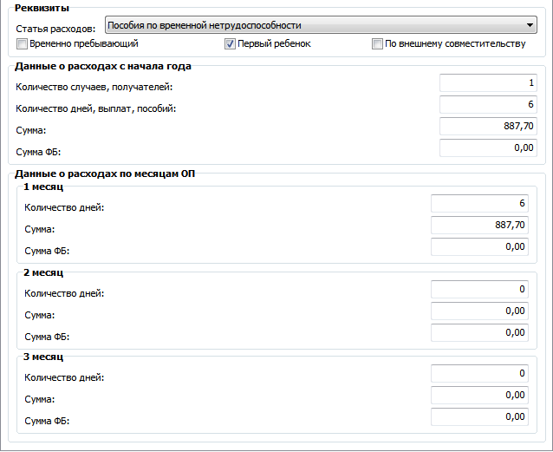
Рисунок 188
- Количество случаев, получателей – в зависимости от типа пособия производится подсчет либо количества случаев выплат пособия, либо количество получателей с начала РП. Для одного лица количество получателей равно единице.
- Количество дней, выплат, пособий - в зависимости от типа пособия производится подсчет либо количества дней, за которые выплачено пособие за счет ОСС, либо количество произведенных выплат в пользу сотрудника, либо количество назначенных пособий с начала РП.

Формирование отчета на основе личных данных сотрудников
На основании подготовленных сведений по каждому работнику осуществляется сбор показателей для таблиц отчета. Данная операция производится при выполнении действия «Сформировать на основе данных сотрудников» из «Содержимого отчетности»:
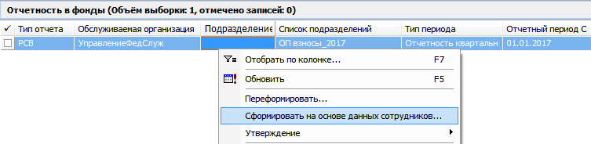
Рисунок 189
Для процедуры формирования отчета на основе данных сотрудников дополнительно задается номер обращения страхователя:
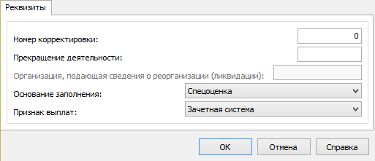
Рисунок 190
- Номер корректировки – порядковый номер корректировки отчета. Для первичного отчета выставляется значение «0».
- Прекращение деятельности – в случае прекращения деятельности выставляется значение по классификатору ФНС «Коды форм реорганизации (ликвидации) организации»
- Основание заполнения – в случае наличия расчетов по страховым взносам на обязательное пенсионное страхование по дополнительному тарифу для отдельных категорий плательщиков страховых взносов, требуется задать одно из значений предопределенного списка, соответствующее строке 002 Подраздела 1.3.2: «Спецоценка», «Аттестация рабочего места»,«Спецоценка и аттестация рабочего места».
- Признак выплат – требуется задать одно из значений предопределенного списка, соответствующее строке 001 Приложения 2:
- «Прямые выплаты» - для страхователей, участвующих в проекте «Прямые выплаты»,
- «Зачетная система» - для всех прочих страхователей.
В результате будет сформирована запись отчета с заданными при формировании реквизитами, состоящая из таблицы «РСВ» и ее тринадцати спецификаций, соответствующих разделам, подразделам и приложениям Расчета:
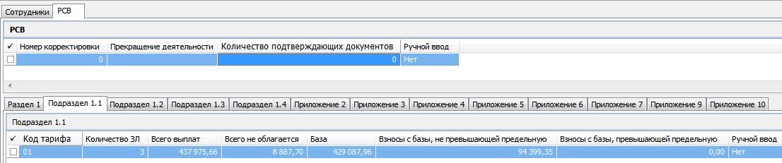
Рисунок 191
Автоматизировано будут заполнены следующие разделы (подразделы, приложения) отчета:
- Раздел 1;
- Подразделы: 1.1, 1.2, 1.3;
- Приложение 2;
- Приложение 3;
- Приложение 4;
- Приложение 9.
Раздел 3 будет заполнен при выгрузке на основании спецификации «Сотрудники».
На основе сведений, вводимых пользователем вручную (по причине отсутствия учетных данных), заполняются следующие разделы (подразделы, приложения) отчета:
- Подраздел 1.4;
- Приложение 5;
- Приложение 6;
- Приложение 7;
Остальные разделы (подразделы, приложения) не заполняются в ПП «ПАРУС-Бюджет 8».
Спецификация «РСВ»
Спецификация представляет собой набор реквизитов для заполнения титульного листа и Приложения 5. Значения могут быть изменены пользователем:
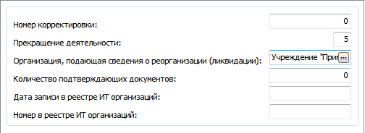
Рисунок 192

- Номер корректировки – порядковый номер корректировки, указанный при формировании отчета.
- Прекращение деятельности – код формы реорганизации (ликвидации) организации, указанный при формировании отчета.
- Организация, подающая сведения о реорганизации (ликвидации) – поле заполняется в случае, если организация, предоставляющая сведения, отличается от организации, за которую эти сведения предоставляются. Заполнение возможно только при заполненном параметре «Прекращение деятельности».
- Количество подтверждающих документов – указывается число подтверждающих документов.
- Дата записи в реестре ИТ организаций – указывается записи в реестре ИТ организаций для строки 050 Приложения 5.
- Номер в реестре ИТ организаций – указывается номер записи в реестре ИТ организаций для строки 050 Приложения 5.
Спецификация «РСВ. Раздел 1»
Спецификация представляет собой набор показателей для заполнения Раздела 1 «Сводные данные об обязательствах плательщика страховых взносов». Запись спецификации содержит три закладки, соответствующие трем видам обязательного страхования: ОПС, ОМС, ОСС.
Может присутствовать несколько записей в спецификации для разных кодов тарифа плательщика.

- Код бюджетной классификации – код бюджетной классификации, на который зачисляются страховые взносы.
- Всего с начала расчетного периода – сумма страховых взносов, подлежащая уплате в бюджет за расчетный (отчетный) период. Заполняется на основании сумм взносов, отраженных в сведениях по всем сотрудникам (спецификация «Сотрудники»), включенным в отчет.
Далее представлена сумма страховых взносов за последние 3 месяца отчетного периода.
На закладке «Социальное страхование» группы полей «Взносы на ОСС, подлежащие уплате» и «Превышение расходов над взносами» являются попарно взаимно исключающими.
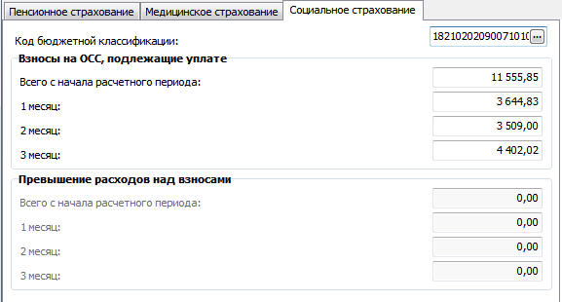
Рисунок 193
Спецификация «РСВ. Подраздел 1.1»
Спецификация представляет собой набор показателей для заполнения Подраздела 1.1 «Расчет суммы страховых взносов на обязательное пенсионное страхование».
Сбор сумм производится на основе личных данных работников методом группировки и суммирования показателей.
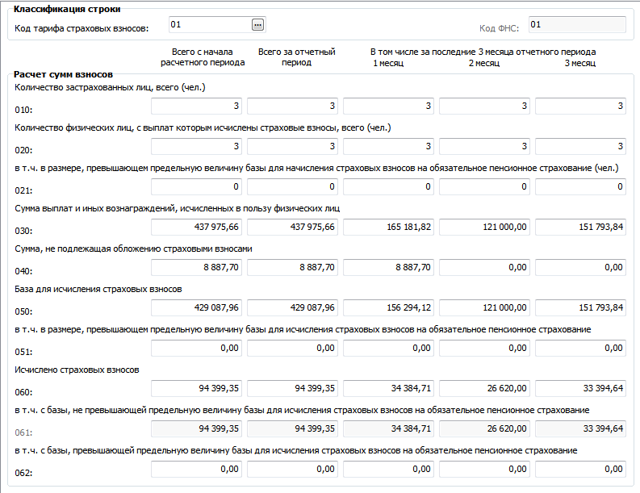
Рисунок 194
Спецификация «РСВ. Подраздел 1.2»
Спецификация представляет собой набор показателей для заполнения Подраздела 1.2 «Расчет суммы страховых взносов на обязательное медицинское страхование».
Сбор сумм производится на основе личных данных работников методом группировки и суммирования показателей.
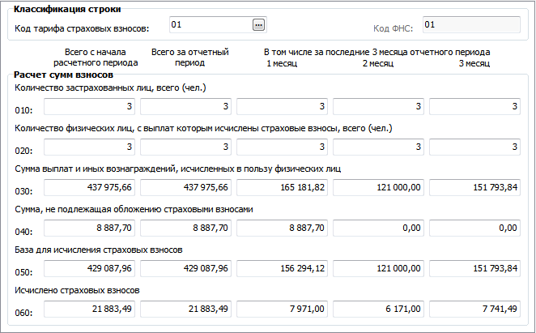
Рисунок 195

Спецификация «РСВ. Подраздел 1.3»
Спецификация представляет собой набор показателей для заполнения Подраздела 1.3 «Расчет сумм страховых взносов на обязательное пенсионное страхование по дополнительному тарифу для отдельных категорий плательщиков страховых взносов, указанных в статье 428 Налогового кодекса Российской Федерации».
Сбор сумм производится на основе личных данных работников методом группировки и суммирования показателей.
Может присутствовать несколько записей в спецификации для разных кодов тарифа плательщика, кодов основания исчисления, кодов классов УТ.
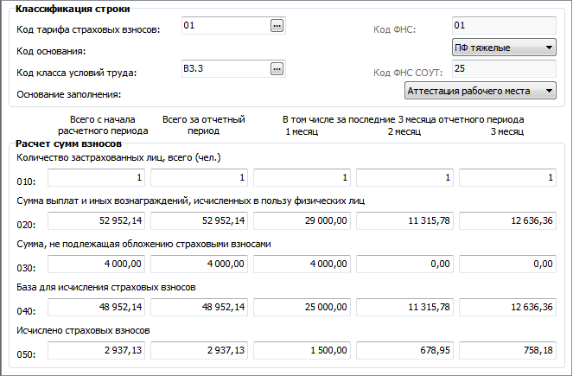
Рисунок 196

Спецификация «РСВ. Подраздел 1.4»
Спецификация представляет собой набор показателей для заполнения Подраздела 1.4 «Расчет сумм страховых взносов на дополнительное социальное обеспечение членов летных экипажей воздушных судов гражданской авиации, а также для отдельных категорий работников организаций угольной промышленности».
Автоматически не заполняется.
Спецификация «РСВ. Приложение 2»
Спецификация представляет собой набор показателей для заполнения Приложения 2 «Расчет суммы страховых взносов на обязательное социальное страхование на случай временной нетрудоспособности и в связи с материнством».
Сбор сумм производится на основе личных данных работников методом группировки и суммирования показателей.

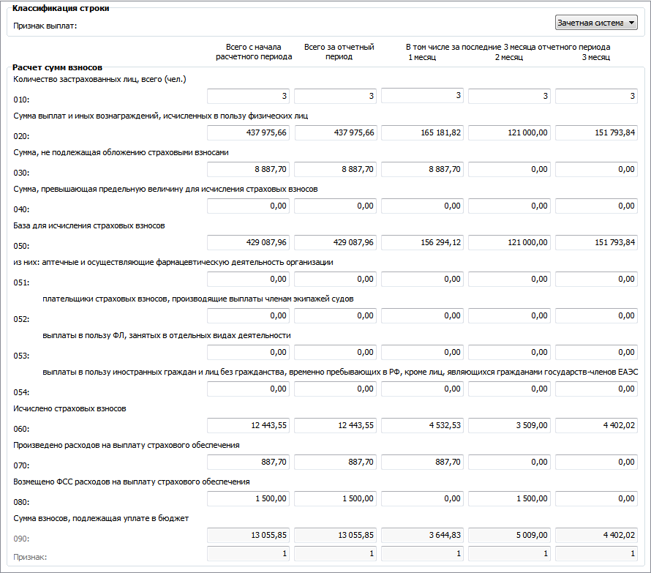
Рисунок 197

Отнесение сумм по строкам 051-053 осуществляется на основании кода тарифа страховых взносов.
Отнесение сумм к строке 054 осуществляется на основании признака «Временно пребывающий».
Строка 080 заполняется расчетным значением за РП по данным бухгалтерского учета (Дт *20111*/*30405* Кт *30302*), иначе 0,00.
Спецификация «РСВ. Приложение 3»
Спецификация представляет собой набор данных, детализирующих сведения о произведенных расходах на цели ОСС. Показатели используются для наполнения таблицы приложения 3 «Расходы по обязательному социальному страхованию на случай временной нетрудоспособности и в связи с материнством и расходы, осуществляемые в соответствии с законодательством Российской Федерации».
Показатели формируются методом группировки и суммирования по спецификациям «Сотрудники. Расходы по ОСС» всех работников Страхователя, включенных в текущий отчет. Таблица представляет собой агрегированные данные с начала года. Соответственно, заполняется по группе полей «Данные о расходах с начала года» спецификации отчета «Сотрудники. Расходы по ОСС»:
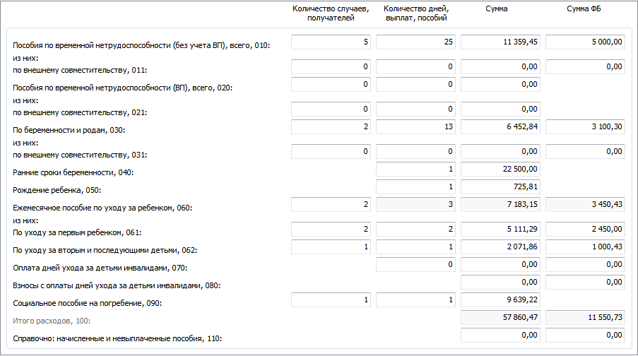
Рисунок 198

Спецификация «РСВ. Приложение 4»
Спецификация представляет собой набор данных, детализирующих сведения о произведенных за счет федерального бюджета расходах на цели ОСС. Показатели используются для наполнения таблицы приложения 4 «Выплаты, произведенные за счет средств, финансируемых из федерального бюджета».
В записи спецификации имеются шесть групп данных, структурированных по закладкам формы: «ЧАЭС», «Маяк», «Семипалатинск», «Подразделения особого риска», «Зачет в стаж», «Дети-инвалиды»:

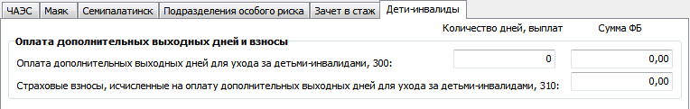
Рисунок 199

Спецификация «РСВ. Приложение 5»
Спецификация представляет собой набор данных для наполнения таблицы приложения 5 «Расчет соответствия условиям применения пониженного тарифа страховых взносов плательщиками, указанными в подпункте 3 пункта 1 статьи 427 Налогового кодекса Российской Федерации».
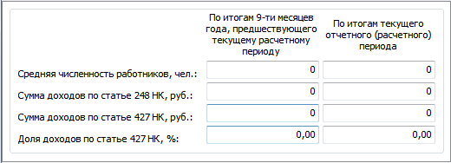
Рисунок 200
Автоматически не заполняется.
Может присутствовать только одна запись в спецификации.
Спецификация «РСВ. Приложение 6»
Спецификация представляет собой набор данных для наполнения таблицы приложения 6 «Расчет соответствия условиям применения пониженного тарифа страховых взносов плательщиками, указанными в подпункте 5 пункта 1 статьи 427 Налогового кодекса Российской Федерации».
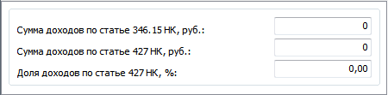
Рисунок 201

Автоматически не заполняется.
Может присутствовать только одна запись в спецификации.
Спецификация «РСВ. Приложение 7»
Спецификация представляет собой набор данных для наполнения таблицы приложения 7 «Расчет соответствия условий на право применения пониженного тарифа страховых взносов плательщиками, указанными в подпункте 7 пункта 1 статьи 427 Налогового кодекса Российской Федерации».
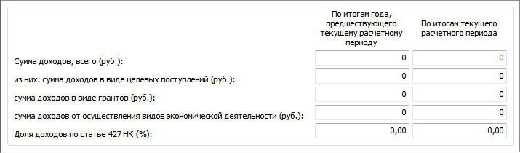
Рисунок 202

Автоматически не заполняется.
Может присутствовать только одна запись в спецификации.
Спецификация «РСВ. Приложение 9»
Спецификация представляет собой набор сведений для заполнения Приложения 9 «Сведения, необходимые для применения тарифа страховых взносов, установленного пунктом 2 статьи 425 (абзацем вторым подпункта 2 статьи 426) Налогового кодекса Российской Федерации».
Сбор сумм производится на основе личных данных работников методом группировки и суммирования показателей. Включению в раздел подлежат лица, в спецификации «Сотрудники. Расчеты по ОСС» которых выставлен признак «Временно пребывающий».
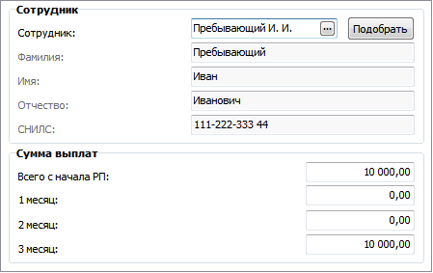
Рисунок 203

Спецификация «РСВ. Приложение 10»
Спецификация представляет собой набор данных для наполнения таблицы приложения 10 «Сведения, необходимые для применения положений подпункта 1 пункта 3 статьи 422 Налогового кодекса Российской Федерации организациями, осуществляющими выплаты и иные вознаграждения в пользу обучающихся в профессиональных образовательных организациях, образовательных организациях высшего образования по очной форме обучения за деятельность, осуществляемую в студенческом отряде (включенном в федеральный или региональный реестр молодежных и детских объединений, пользующихся государственной поддержкой) по трудовым договорам или по гражданско-правовым договорам, предметом которых являются выполнение работ и (или) оказание услуг».
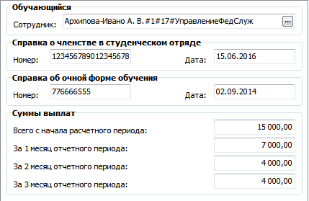
Рисунок 204
Автоматически не заполняется.
Может присутствовать несколько записей в спецификации для разных студентов.
Реквизиты для заполнения строк 120-140 задаются при формировании файла выгрузки и печати.
Утверждение отчета
Для подготовленного отчета необходимо выполнить действие «Утвердить», закрывающее спецификацию «РСВ» от изменений:
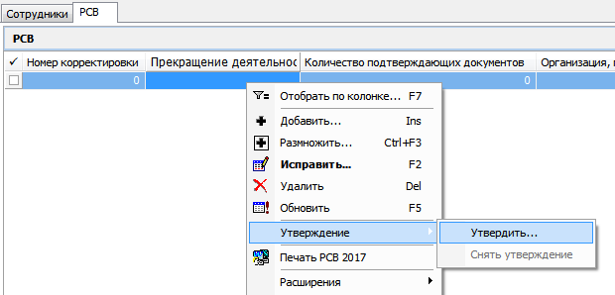
Рисунок 205
При необходимости утверждение может быть снято так же через контекстное меню.
Печать и выгрузка отчета
Для печати подготовленного отчета необходимо вызвать пункт меню «Печать и выгрузка отчета»:
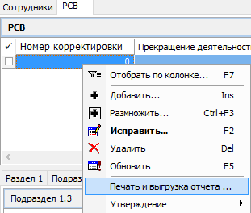
Рисунок 206

На форме параметров задаются следующие параметры:
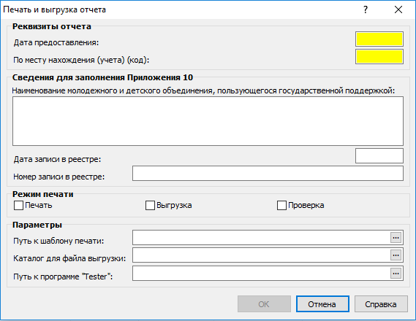
Рисунок 207
- Дата представления- дата представления отчета;
- По месту нахождения (учета) (код) – указывается трехзначный код по классификатору ФНС «Коды места представления расчета в налоговый орган»:
Код | Наименование
112 | По месту жительства физического лица, не признаваемого индивидуальным предпринимателем
120 | По месту жительства индивидуального предпринимателя
121 | По месту жительства адвоката, учредившего адвокатский кабинет
122 | По месту жительства нотариуса, занимающегося частной практикой
124 | По месту жительства члена (главы) крестьянского (фермерского) хозяйства
214 | По месту нахождения российской организации
217 | По месту учета правопреемника российской организации
222 | По месту учета российской организации по месту нахождения обособленного подразделения
335 | По месту нахождения обособленного подразделения иностранной организации в Российской Федерации
350 | По месту учета международной организации в Российской Федерации
Реквизиты для заполнения строк 120-140 Приложения 10 задаются в следующих трех параметрах:
- Наименование молодежного и детского объединения, пользующегося государственной поддержкой – задается значение для строки 120 Приложения 10.
- Дата записи в реестре – задается значение для строки 130 Приложения 10.
- Номер записи в реестре – задается значение для строки 140 Приложения 10.
Режим печати:
- Печать. При установленном признаке обязательно для заполнения поле "Путь к шаблону печати".
- Выгрузка. При установленном признаке обязательно для заполнения поле "Каталог для файла выгрузки"
- Проверка. При установленном признаке обязательно для заполнения поле "Путь к программе "Tester".

Режимы печати могут выбраны независимо. Для выполнения функции должен быть выбран хотя бы один режим.
Параметры:
- Путь к шаблону печати– указывается путь к каталогу с шаблоном печати.
- Каталог для файла выгрузки – указывается путь к каталогу, в котором будет размещен XML-файл выгрузки отчета. Если значение не указано, файл выгрузки не будет создан.
- Путь к программе "Tester"- Путь к программе проверки файлов для налоговых органов на соответствие утвержденному формату.
Примечание: Требуется предварительная установка программы Tester на компьютер пользователя
Когда все необходимые параметры указаны, нажимаем кнопку «ОК». Откроется окно с печатной формой.
В каталоге, заданном в параметрах пользовательского приложения, будет размещен файл выгрузки отчета.

Раздел «Отчетность в фонды». Форма ФСС

Для формирования заголовка нового отчета в контекстном меню (ПКМ) выбрать действие «Добавить», заполнить предлагаемые поля .

Закладка «Отчет»
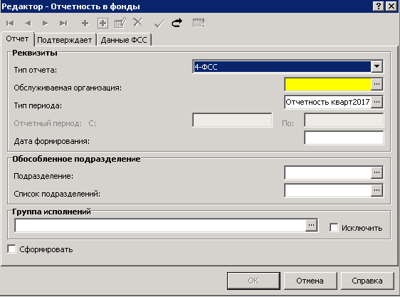
Рисунок 208

- Тип отчета – 4-ФСС
- Обслуживаемая организация - выбрать из словаря «Контрагенты» свою организацию;
- Тип периода - выбрать по данным словаря «Типы периодов мониторинга» (выберите 2017)
- Отчетный период С: По: - текущий отчетный период (квартал). Параметр С: становится доступным после задания типа периода. Параметр По: устанавливается автоматически и недоступен для редактирования;
- Дата формирования – дата составления отчета;
- Сформировать - логический параметр, при отмеченном чекере будет сформирован список сотрудников (личных данных работников) при сохранении записи раздела;

Закладка «Подтверждает» Реквизиты, задаваемые на данной закладке используются при заполнении подраздела «Достоверность и полноту сведений, указанных в настоящем расчете, подтверждаю» титульного листа. Реквизиты доступны при исправлении записи заголовка всегда.
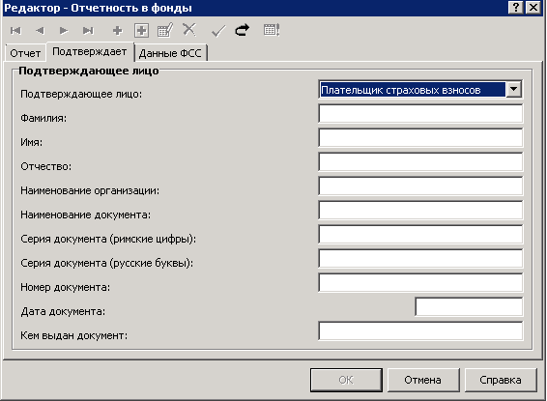
Рисунок 209

Закладка «Данные ФСС»
Реквизиты, задаваемые на данной закладке, используются при формировании суммовых и числовых показателей отчета. Реквизит доступен при исправлении записи заголовка всегда.
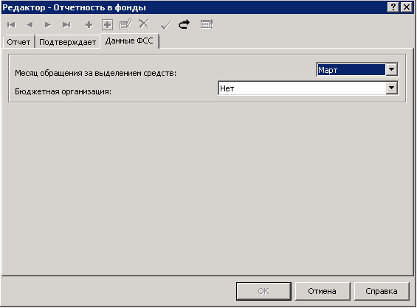
Рисунок 210
Месяц обращения за выделением средств - выбор из предопределенного списка значений наименований месяцев года. При формировании отчета, составляемого при обращении за выплатой средств, задается месяц, которым ограничивается отчетный период. При формировании квартального отчета задается последний месяц квартала.

Формирование индивидуальных сведений. Заполнение спецификации «Сотрудники» Для автоматического формирования списка сотрудников с личными данными используется действие «Сформировать» на форме добавления заголовка отчета или действие «Переформировать», вызываемое для ранее добавленного заголовка отчета.
В результате будет сформирован список сотрудников с личными данными, представляющими собой спецификации «Расчеты с ФСС по ОСС НС» и «Расходы по ОСС НС»:
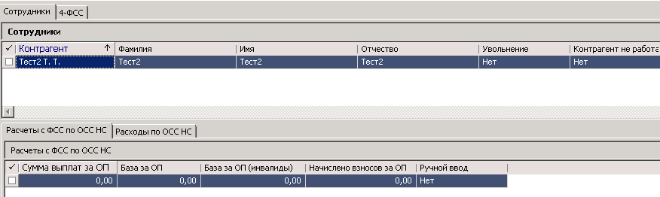
Рисунок 211

Формирование отчета на основе личных данных сотрудников на основании подготовленных сведений по каждому работнику осуществляется сбор показателей для таблиц отчета. Данная операция производится при выполнении действия «Сформировать на основе данных сотрудников» из «Содержимого отчетности»:
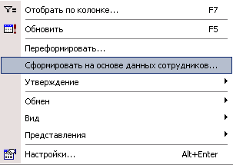
Рисунок 212

В результате будет сформирована запись отчета с заданными при формировании реквизитами, состоящая из таблицы «4-ФСС» и пяти ее спецификаций, соответствующих пяти таблицам Расчета:
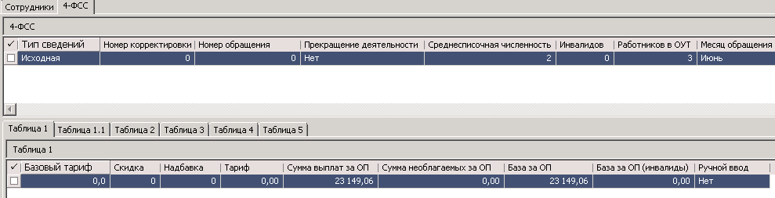
Рисунок 213

Спецификация «4-ФСС. Таблица 1.1» Спецификация представляет собой набор показателей для таблицы 1.1 Расчета.
Спецификация «4-ФСС. Таблица 2» Спецификация представляет собой набор показателей для таблицы 2 Расчета.
Закладка «По кредиту» Необходимо указать «Задолженность за страхователем на начало РП, стр. 1» - Если отчет за первый период года ОП (1 квартал или до него не было отчетов), то определяем значение по строке 19 последнего отчета за предыдущий год.
Закладка «По дебету»
Необходимо указать «Задолженность за ТО ФСС на начало РП, стр. 12» - Если отчет за первый период года ОП (1 квартал или до него не было отчетов), то определяем значение по строке 9 последнего отчета за предыдущий год.
Необходимо указать документы «Уплачено страховых взносов». Для этого в Таблице 2, на закладке «По дебету» добавьте информацию по банковским документам уплаты страховых взносов.
Спецификация «4-ФСС. Таблица 2. Уплата СВ» Спецификация представляет собой список платежных документов для заполнения строки 16 таблицы 2 Расчета.
Действие «Добавить списком» открывает раздел «Банковские документы», где можно выбрать список документов на перечисление взноса в ФСС:
Спецификация «4-ФСС. Таблица 3» Спецификация представляет собой набор данных о расходах по ОСС НС (показатели для таблицы 3).
Показатели формируются суммированием по спецификациям «Сотрудники. Расходы по ОСС НС»
Спецификация «4-ФСС. Таблица 4» Спецификация представляет собой набор показателей для таблицы 4 Расчета. Заполняется вручную:
Спецификация «4-ФСС. Таблица 5» Спецификация представляет собой набор показателей для таблицы 4 Расчета. Заполняется вручную:
Утверждение отчета .
Для подготовленного отчета необходимо выполнить действие «Утвердить», закрывающее спецификацию «4-ФСС» от изменений:
Печать отчета . Для печати подготовленного отчета необходимо вызвать пункт меню «Пользовательские отчеты»: необходимо выбрать соответствующий шаблон отчета «Отчетность в фонды. Форма 4-ФСС 2017 г.», имеющего параметры:
- Дата предоставления – дата представления отчета.
- Режим печати - выбор из предопределенного списка значений: «Печать отчета», «Выгрузка», «Печать и выгрузка».

